Универзитет у Београду

Факултет организационих наука



Семинарски рад

Назив предмета: Пројектовање софтвера, Катедра за софтверско инжењерство

тема:

Софтверски систем за вођење тренинга у Јава развојном окружењу

Ментор: Проф.др. Синиша С. Влајић Студент: Богдан Јелић

Београд, 2022.

Садржај

1.Фаза прикупљања корисничких захтева 4

1.1 Вербални опис 4

1.2 Случајеви коришћења 5

СК1: Случај коришћења- Пријављивање администратора 6

СК2: Случај коришћења- Унос новог клијента 7

СК3: Случај коришћења- Претрага клијента 8

СК4: Случај коришћења- Измена података клијента 9

СК5: Случај коришћења- Брисање клијента 10

СК6: Случај коришћења- Унос тренинга (сложен СК) 11

СК7: Случај коришћења- Претрага тренинга 12

СК8: Случај коришћења- Измена тренинга (сложен СК) 13

СК9: Случај коришћења- Отказивање тренинга 14

2. Фаза анализе 15

2.1 Понашање софтверског система 15

ДС1: Дијаграм секвенци случаја коришћења – Пријављивање администратора 16

ДС2: Дијаграм секвенци случаја коришћења –Унос новог клијента 18

ДС3: Дијаграм секвенци случаја коришћења –Претрага клијента 19

ДС4: Дијаграм секвенци случаја коришћења – Измена података клијента 21

ДС5: Дијаграм секвенци случаја коришћења – Брисање клијента 24

ДС6: Дијаграм секвенци случаја коришћења – Унос тренинга 27

ДС7: Дијаграм секвенци случаја коришћења –Претрага тренинга 29

ДС8: Дијаграм секвенци случаја коришћења – Измена тренинга 31

ДС9: Дијаграм секвенци случаја коришћења – Отказивање тренинга 36

Резултирајуће системске операције 41

2.2 Дефинисање уговора о системским операцијама 42

Уговор UG1: Login 42

Уговор UG2: kreirajKlijenta 42

Уговор UG3: ucitajListuKlijenta 42

Уговор UG4: nadjiKlijente 42

Уговор UG5: ucitajKlijenta 42

Уговор UG6: izmeniKlijenta 43

Уговор UG7: obrisiKlijenta 43

Уговор UG8: ucitajListuTrenera 43

Уговор UG9: ucitajListuSala 43

Уговор UG10: kreirajTrening 43

Уговор UG11: ucitajListuTreninga 43

Уговор UG12: nadjiTreninge 43

Уговор UG13: ucitajTrening 44

Уговор UG14: izmeniTrening 44

Уговор UG15: obrisiTrening 44

Структура софтверског система - Концептуални (доменски) модел 45

Структура софтверског система- Релациони модел 46

3.Фаза пројектовања 50

3.1 Пројектовање корисничког интерфејса 51

3.1.1 Пројектовање екранских форми 52

СК1: Случај коришћења- Пријављивање администратора 52

СК2: Случај коришћења- Унос новог клијента 54

СК3: Претрага клијента 56

СК4: Измена података клијента 58

СК5: Брисање клијента 61

СК6: Унос тренинга (сложен СК) 64

СК7: Претрага тренинга 66

СК8: Измена тренинга (сложени СК) 69

СК9: Отказивање тренинга 73

3.1.2 Пројектовање контролера корисничког интерфејса 76

3.2 Пројектовање апликационе логике 76

3.2.1 Контролер апликационе логике 76

3.2.2 Пословна логика 76

3.2.3 Пројектовање складишта података 90

4. Фаза имплементације 93

5. Тестирање 95

6. Закључак 96

Коришћена литература 96

# 1.Фаза прикупљања корисничких захтева

## 1.1 Вербални опис

Потребно је направити софтверски систем, који ће моћи да се користи за потребе различитих врста тренинга.Систем треба да омогући пријаву администратора на, затим евиденцију личних података клијената, заказивање новог тренинга, врсте тренинга, приликом којег је потребно назначити који клијент врши заказивање тог тренинга, као и ког датума и времена.Такође, за сваког клијента је потребно водити евиденцију коришћене услуге .

Софтверски систем треба додатно да омогући администратору, да поред креирања нових клијената, врши претрагу и измену података постојећих клијената, претрагу по тренинзима и брисање заказаних тренинга, уколико клијент одустане од заказаног тренинга.

## 1.2 Случајеви коришћења

Идентификовани случајеви коришћења:

1. Пријава администратора
2. Унос клијента
3. Претрага клијента
4. Измена клијента
5. Брисање клијента
6. Унос тренинга (сложен СК)
7. Претрага тренинга
8. Измена тренинга (сложен СК)
9. Отказивање тренинга

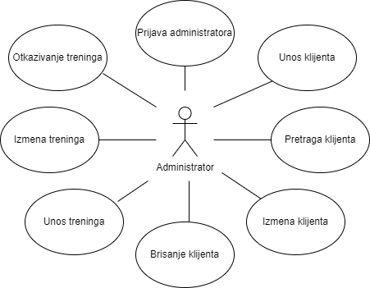

Слика . Случајеви коришћења

### СК1: Случај коришћења- Пријављивање администратора

**Назив СК**

Пријављивање **администратора**.

**Актори СК**

**Администратор**

**Учесници СК**

**Администратор и** систем (програм)

**Предуслов**: Систем је укључен и приказује форму за пријављивање **администратора**.

**Основни сценарио СК**

1. **Администратор уноси** податке за пријаву. (АПУСО)
2. **Администратор контролише** да ли је коректно унео податке за пријаву. (АНСО)
3. **Администратор позива** систем да пронађе **администратора** са задатим подацима.(АПСО)
4. Систем **претражује администратора**. (СО)
5. Систем **приказује** поруку „Успешно сте се пријавили на систем“. (ИА)

**Алтернативна сценарија**

* 1. Уколико систем није пронашао **администратора**, приказује **администратору** поруку

“Систем не може да пронађе **администратора** на основу унетих података”.(ИА)

* 1. Уколико **администратор** није успео да се пријави на систем,систем шаље **администратору** поруку “Неуспешна регистрација, молимо Вас покушајте поново”. (ИА)

### СК2: Случај коришћења- Унос новог клијента

**Назив СК**

Унос новог клијента.

**Актори СК**

**Администратор**

**Учесници СК**

**Администратор и** систем (програм)

**Предуслов**: Систем је укључен и **администратор** је улогован под својом шифром. **Администратор** поседује потребне информације о клијенту. Систем приказује форму за рад са клијентима.

**Основни сценарио СК**

1. **Администратор уноси** податке о клијенту. (АПУСО)
2. **Администратор контролише** да ли је коректно унео податке о клијенту. (АНСО)
3. **Администратор позива** систем да креира новог клијента.(АПСО)
4. Систем **креира** новог клијента. (СО)
5. Систем **приказује** поруку „Систем је успешно креирао новог клијента“. (ИА)

**Алтернативна сценарија**

* 1. Уколико систем не може да креира новог клијента, он приказује **администратору** поруку “Систем не може да креира новог клијента”.(ИА)

### СК3: Случај коришћења- Претрага клијента

**Назив СК**

Претрага клијента

**Актори СК**

**Администратор**

**Учесници СК**

**Администратор и** систем (програм)

**Предуслов**: Систем је укључен и **администратор** je улогован под својом шифром. Систем приказује форму за претраживање клијената. Учитана је листа клијената.

**Основни сценарио СК**

* 1. **Администратор уноси** вредност по којој претражује клијенте.(АПУСО)
  2. **Администратор позива** систем да нађе клијенте по задатој вредности.(АПСО)
  3. Систем **тражи** клијенте по задатој вредности.(СО)
  4. Систем **приказује администратору** податке о клијентима и поруку:„Систем је нашао клијенте по задатој вредности.”.(ИА)
  5. **Администратор** **бира** клијента којег жели да му систем прикаже. (АПУСО)
  6. **Администратор** **позива** систем да учита клијента. (АПСО)
  7. Систем **учитава** клијента. (СО)
  8. Систем **приказује** **администратору** податке о клијенту и поруку:

“Систем је учитао клијента“. (ИА)

**Алтернативна сценарија**

4.1 Уколико систем не може да нађе клијенте по задатој вредности, он приказује **администратору** поруку: “Систем не може да нађе клијенте по задатој вредности.”.(ИА)

8.1. Уколико систем не може да учита клијента он приказује **администратору** поруку:

“Систем не може да учита клијента.”.(ИА)

### СК4: Случај коришћења- Измена података клијента

**Назив СК**

Измена података клијента

**Актори СК**

**Администратор**

**Учесници СК**

**Администратор** и систем (програм)

**Предуслов**: Систем је укључен и **администратор** je улогован под својом шифром. Систем приказује форму за рад са клијентима. Учитана је листа клијената.

**Основни сценарио СК**

* + - * 1. **Администратор уноси** вредност по којој претражује клијенте.(АПУСО)
        2. **Администратор** **контролише** да ли је коректно унео податке за претрагу клијената. (АНСО
        3. **Администратор позива** систем да пронађе клијенте по задатој вредности.(АПСО)
        4. Систем **тражи** клијенте по задатој вредности.(СО)
        5. Систем **приказује** податке о траженим клијентима уз поруку: „ Систем је нашао клијенте по задатој вредности”.(ИА)
        6. **Администратор** **бира** клијента којег жели да измени. (АПУСО)
        7. **Администратор** **позива** систем да пронађе изабраног клијента. (АПСО)
        8. Систем **проналази** изабраногклијента. (СО)
        9. Систем **приказује** податке о траженом клијенту уз поруку: „Систем је учитао клијента”.(ИА)
        10. **Администратор мења** податке о клијенту.(АПУСО)
        11. **Администратор контролише** да ли је коректно унео податке о клијенту.(АНСО)
        12. **Администратор позива** систем да запамти податке о клијенту.(АПСО)
        13. Систем **памти** податке о клијенту.(СО)
        14. Систем **приказује администратору** измењеног клијента уз поруку: „Успешно је измењен клијент”.(ИА)

**Алтернативна сценарија**

5.1. Уколико систем не може да пронађе клијенте, приказује следећу поруку **администратору**: „Систем не може да пронађе клијенте по задатој вредности”. Прекида се извршење сценарија. (ИА)

9.1 Уколико систем не може да прикаже податке о клијенту, приказује следећу поруку **администратору**: „Систем не може да пронађе клијента“. Прекида се извршење сценарија. (ИА)

14.1. Уколико систем не може да измени клијента, он приказује следећу поруку

**администратору**: „Систем не може да измени клијента”. (ИА)

### СК5: Случај коришћења- Брисање клијента

**Назив СК**

Брисање клијента

**Актори СК**

**Администратор**

**Учесници СК**

**Администратор** и систем (програм)

**Предуслов**: Систем је укључен и **администратор** je улогован под својом шифром. Систем приказује форму за рад са клијентима. Учитана је листа клијената.

**Основни сценарио СК**

1. **Администратор** **уноси** вредност по којој претражује клијенте. (АПУСО)
2. **Администратор** **контролише** да ли је коректно унео податке за претрагу клијената. (АНСО)
3. **Администратор** **позива** систем да пронађе клијенте по задатој вредности. (АПСО)
4. Систем **тражи** клијенте по задатој вредности. (СО)
5. Систем **приказује** клијенте **администратор** и поруку: „Систем је нашао клијенте по задатој вредности“. (ИА)
6. **Администратор** **бира** клијента кога жели да избрише. (АПУСО)
7. **Администратор** **позива** систем да нађе изабраног клијента. (АПСО)
8. Систем **проналази** изабраног клијента. (СО)
9. Систем **приказује** клијента и поруку: „Систем је пронашао клијента“. (ИА)
10. **Администратор** **позива** систем да обрише клијента. (АПСО)
11. Систем **брише** клијента. (СО)
12. Систем **приказује** **администратор** поруку: „Систем је обрисао клијента“. (ИА)

**Алтернативна сценарија:**

5.1 Уколико систем не може да нађе клијенте, он приказује **администратор** поруку: “Систем не може да пронађе клијенте по задатој вредности”. Прекида се извршење сценарија. (ИА)

9.1 Уколико систем не може да нађе клијенте, он приказује **администратору** поруку: “Систем не може да учита клијента.”. Прекида се извршење сценарија. (ИА)

12.1 Уколико систем не може да обрише клијента он приказује **администратору** поруку: „Систем не може да обрише клијента “. (ИА)

### СК6: Случај коришћења- Унос тренинга (сложен СК)

**Назив СК**

Унос тренинга

**Актори СК**

**Администратор**

**Учесници СК**

**Администратор** и систем (програм)

**Предуслов**: Систем је укључен и **администратор** је улогован под својом шифром.Систем приказује форму за рад са тренинзима. Учитане су листe клијената, тренинга, сала и тренера.

**Основни сценарио СК**

* + - * 1. **Администратор** **уноси** податке о тренингу.(АПУСО)
        2. **Администратор** **контролише** да ли је коректно унео податке о тренингу.(АНСО)
        3. **Администратор позива** систем да креира тренинг.(АПСО)
        4. Систем **креира** тренинг.(СО)
        5. Систем **приказује** **администратору** креирани тренинг и поруку:„ Успешно сачуван тренинг.”. (ИА)

**Алтернативна сценарија:**

Уколико систем не може да креира тренинг он приказује **администратору** поруку: “Систем не може да креира тренинг“.(ИА)

### СК7: Случај коришћења- Претрага тренинга

**Назив СК**

Претрага тренинга

**Актори СК**

**Администратор**

**Учесници СК**

**Администратор** и систем (програм)

**Предуслов**:Систем је укључен и **администратор** je улогован под својом шифром. Систем приказује форму за претраживање тренинга. Учитана је листа тренинга.

**Основни сценарио СК**

1. **Администратор** **уноси** вредност по којој претражује тренинге. (АПУСО)
2. **Администратор позива** систем да нађе тренинге по задатој вредности. (АПСО)
3. Систем **тражи** тренинге по задатој вредности. (СО)
4. Систем **приказује** **администратору** податке о тренинзима и поруку:„Систем је нашао тренинге по задатој вредности.”. (ИА)
5. **Администратор** **бирa** тренинг који жели да му систем прикаже. (АПУСО)
6. **Администратор** **позива** систем да учита тренинг. (АПСО)
7. Систем **учитава** тренинг. (СО)
8. Систем **приказује** **администратору** податке о тренингу и поруку:“Систем је учитао тренинг.“. (ИА)

**Алтернативна сценарија:**

4.1 Уколико систем не може да нађе тренинге по задатој вредности, он приказује **администратор** поруку: “Систем не може да нађе тренинге по задатој вредности.”.Прекида се извршење сценарија. (ИА)

8.1 Уколико систем не може да учита тренинг приказује **администратор** поруку: “Систем не може да учита тренинг.”.(ИА)

### СК8: Случај коришћења- Измена тренинга (сложен СК)

**Назив СК**

Измена тренинга

**Актори СК**

**Администратор**

**Учесници СК**

**Администратор** и систем (програм)

**Предуслов:** Систем је укључен и **администратор** je улогован под својом шифром. Систем приказује форму за рад са тренинга. Учитане су листе тренинга, клијената, сала и тренера.

**Основни сценарио СК**

* + - * 1. **Администратор** **уноси** вредност по којој претражује тренинге. (АПУСО)
        2. **Администратор контролише** да ли је коректно унео податке за претрагу тренинга. (АНСО)
        3. **Администратор позива** систем да нађе тренинге по задатој вредности. (АПСО)
        4. Систем **тражи** тренинге по задатој вредности. (СО)
        5. Систем **приказује** **администратору** тренинге и поруку: „Систем је нашао тренинге по задатој вредности.“. (ИА)
        6. **Администратор** **бира** тренинг који жели да измени. (АПУСО)
        7. **Администратор позива** систем да нађе изабрани тренинг. (АПСО)
        8. Систем **проналази** изабрани тренинг. (СО)
        9. Систем **приказује** **администратору** тренинг и поруку: „Систем је учитао тренинг “. (ИА)
        10. **Администратор** **мења** податке о тренингу. (АПУСО)
        11. **Администратор контролише** да ли је коректно унео податке о тренингу. (АНСО)
        12. **Администратор** **позива** систем да запамти податке о тренингу. (АПСО)
        13. Систем **памти** податке о тренингу. (СО)
        14. Систем **приказује администратору** поруку: „Успешно измењен тренинг.“. (ИА)

**Алтернатинвна сценарија:**

5.1 Уколико систем не може да пронађе тренинге он приказује **администратору** поруку: “Систем не може да пронађе тренинге по задатој вредности”. Прекида се извршење сценарија. (ИА)

9.1. Уколико систем не може да прикаже податке о тренингу, приказује следећу поруку **администратору**: „ Систем не може учита тренинг.”. Прекида се извршење сценарија. (ИА)

14.1 Уколико систем не може да измени податке о тренингу он приказује **администратору** поруку: „Систем не може да измени тренинг“. (ИА)

### СК9: Случај коришћења- Отказивање тренинга

**Назив СК**

Брисање тренинга

**Актори СК**

**Администратор**

**Учесници СК**

**Администратор** и систем (програм)

**Предуслов**: Систем је укључен и **администратор** je улогован под својом шифром.Систем приказује форму за рад са тренинзима. Учитана је листа тренинга, сала, тренера и клијената.

**Основни сценарио СК**

1. **Администратор** **уноси** вредност по којој претражује тренинге. (АПУСО)
2. **Администратор контролише** да ли је коректно унео податке за претрагу тренинга. (АНСО)
3. **Администратор позива** систем да нађе тренинге по задатој вредности. (АПСО)
4. Систем **тражи** тренинге по задатој вредности. (СО)
5. Систем **приказује** тренинге **администратору** и поруку: „Систем је нашао тренинге по задатој вредности“. (ИА)
6. **Администратор бира** тренинг који жели да избрише. (АПУСО)
7. **Администратор позива** систем да нађе изабрани тренинг. (АПСО)
8. Систем **проналази** изабрани тренинг. (СО)
9. Систем **приказује** **администратору** тренинг и поруку: „Систем је учитао тренинг“. (ИА)
10. **Администратор** позива систем да обрише тренинг. (АПСО)
11. Систем **брише** тренинг. (СО)
12. Систем **приказује** **администратору** поруку: „Систем је обрисао тренинг“. (ИА)

**Алтернативна сценарија:**

5.1 Уколико систем не може да нађе тренинге, он приказује **администратору** поруку: “Систем не може да нађе тренинге по задатој вредности”. Прекида се извршење сценарија. (ИА)

9.1 Уколико систем не може да прикаже податке о тренингу, он приказује **администратору** поруку: “Систем не може да учита тренинг.”. Прекида се извршење сценарија. (ИА)

12.1 Уколико систем не може да обрише тренинг он приказује **администратору** поруку: „Систем не може да обрише тренинг.“. (ИА)

# 2. Фаза анализе

У фази анализе описујемо логичку структуру и понашање софтвера. Заправо, резултат фазе анализе јесте *пословна логика* софтверског система. Понашање софтверског система се описује помоћу *дијаграма секвенци* и *системских операција*, док се структура система описује помоћу *концептуалног* и *релационог модела*.

## 2.1 Понашање софтверског система

Понашање софтверског система приказујемо путем системских дијаграма секвенци, где ћемо за сваки *случај коришћења*, уочен у *фази прикупљања захтева*, дати дијаграм секвенци. Системски дијаграм секвенци треба да прикаже интеракцију између актора и система, путем активности у одређеном редоследу.

*На дијаграму секвенци, актор не комуницира са системом директо, већ преко посредника (форма). Приликом цртања секвенцних дијаграма, изоставићемо приказ форме, али се њено присуство у комуникацији подразумева.

### ДС1: Дијаграм секвенци случаја коришћења – Пријављивање администратора

**Основни сценарио СК**

1. **Администратор позива** систем да пронађе **администратора** са задатим подацима. (АПСО)
2. Систем **приказује** поруку „Успешно сте се пријавили на систем“. (ИА)

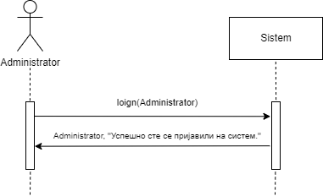

Дијаграм : ДС Пријављивање администратора (основни сценарио)

**Алтернативна сценарија**

* 1. Уколико систем није пронашао администратора, приказује администратору поруку “Систем не може да нађе администратора на основу унетих вредности”. (ИА)

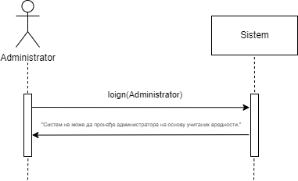

Дијаграм : ДС Пријављивање администратора (алтернативни сценарио 1)

2.2 Уколико администратор није успео да се пријави на систем,систем шаље администратору поруку: .„Неуспешна регистрација, молимо Вас покушајте поново.“. (ИА)

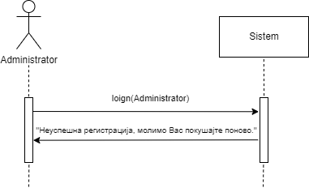

Дијаграм : ДС Пријављивање администратора (алтернативни сценарио 2)

Са наведених секвенцних дијаграма уочава се једна системска операција коју треба пројектовати:

1. *signal* **login(Administrator)**

### ДС2: Дијаграм секвенци случаја коришћења –Унос новог клијента

**Основни сценарио СК**

* + - * 1. **Администратор позива** систем да креира новог клијента.(АПСО)
        2. **Систем приказује администратору** креираног клијента и поруку:„Систем је успешно креирао новог клијента.”. (ИА)

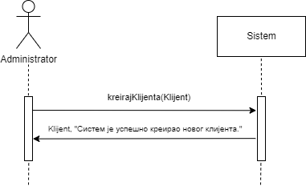

Дијаграм : ДС Унос новог клијента (основни сценарио)

**Алтернативна сценарија СК**

Уколико систем не може да креира новог клијента он приказује **администратору** поруку:„Систем не може да креира новог клијента.”. (ИА)

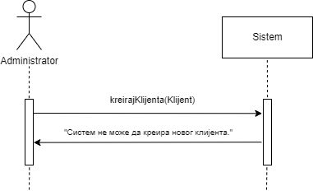

Дијаграм : ДС Унос новог клијента (алтернативни сценарио)

Са наведених секвенцних дијаграма уочава се једна системска операција коју треба пројектовати:

* + - * 1. *signal* **kreirajKlijenta(Klijent)**

### ДС3: Дијаграм секвенци случаја коришћења –Претрага клијента

**Основни сценарио СК**

1. Форма **позива** систем да врати листу клијената. (АПСО)
2. Систем **враћа** форми листу клијената. (ИА)
3. **Администратор** **позива** систем да нађе клијенате по задатој вредности.(АПСО)
4. Систем **приказује администратору** податке о клијентима и поруку:„Систем је нашао клијенте по задатој вредности.”.(ИА)
5. **Администратор позива** систем да учита клијента. (АПСО)
6. Систем **приказује администратору** податке о клијенту и поруку: “Систем је учитао клијента“. (ИА)

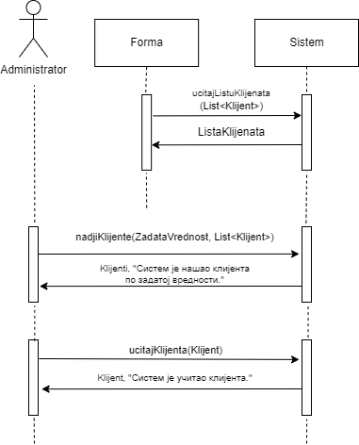

Дијаграм : ДС Претрага клијента (основни сценарио)

**Алтернативна сценарија**

* 1. Уколико систем не може да нађе клијенте по задатој вредности, он приказује администратору поруку: “Систем не може да нађе клијенте по задатој вредности.” Прекида се извршење сценарија. (ИА)

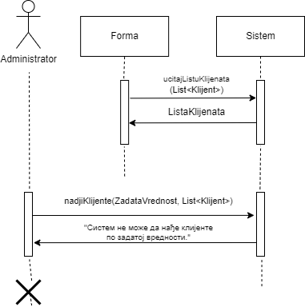

Дијаграм : ДС Претраживање клијената (алтернативни сценарио 1)

* 1. Уколико систем не може да учита клијенте он приказује администратору поруку: “Систем не може да учита клијента.”.(ИА)

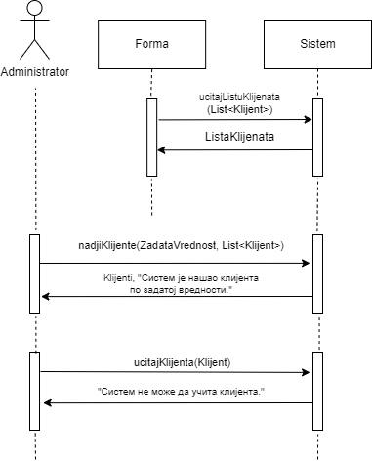

Дијаграм 8 : ДС Претраживање клијената (алтернативни сценарио 2)

Са наведених секвенцних дијаграма уочавају се три системске операције које треба пројектовати:

* + - * 1. *signal* **ucitajListuKlijenata(List<Klijent>)**
        2. *signal* **nadjiKlijente(String zadataVrednost, List<Klijent>)**
        3. *signal* **ucitajKlijenta(Klijent)**

### ДС4: Дијаграм секвенци случаја коришћења – Измена података клијента

**Основни сценарио СК**

* 1. Форма **позива** систем да врати листу клијената. (АПСО)
  2. Систем **враћа** форми листу клијената. (ИА)
  3. **Администратор** **позива** систем да нађе клијенте по задатој вредности. (АПСО)
  4. Систем **приказује администратору** клијенте и поруку: „Систем је нашао клијенте по задатој вредности.“. (ИА)
  5. **Администратор** **позива** систем да нађе изабраног клијента. (АПСО)
  6. Систем **приказује** клијента и поруку: „Систем је учитао клијента“. (ИА)
  7. **Администратор** **позива** систем да запамти податке о клијенту. (АПСО)
  8. Систем **приказује** **администратору** поруку: „Систем је изменио клијента“. (ИА)

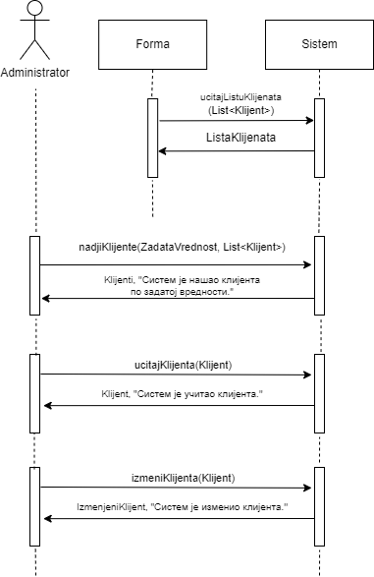

Дијаграм 9: ДС Измена података клијента (основни сценарио)

**Алтернативна сценарија СК**

* 1. Уколико систем не може да прикаже податке о клијентима, приказује следећу поруку **администратору**:„Систем не може да пронађе клијенте на основу унетих података”.Прекида се извршење сценарија. (ИА)

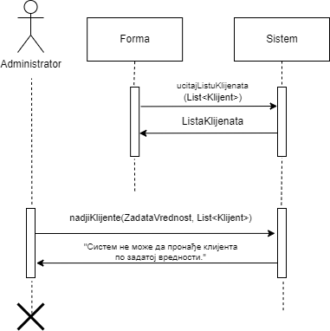

Дијаграм 10: ДС Измена података клијента (алтернативни сценарио 1)

6.1. Уколико систем не може да прикаже податке о клијенту, приказује следећу поруку администратору: „Систем не може да учита клијента.”. Прекида се извршење сценарија. (ИА)

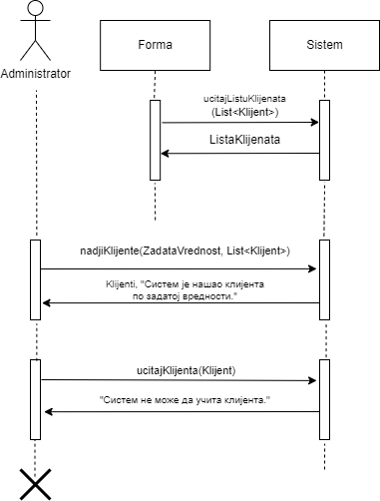

Дијаграм 11 ДС: Измена података клијента (алтернативни сценарио 2)

* 1. Уколико систем не може да измени податке клијента, приказује следећу поруку **администратору**:„Систем не може да измени клијента.”. (ИА)

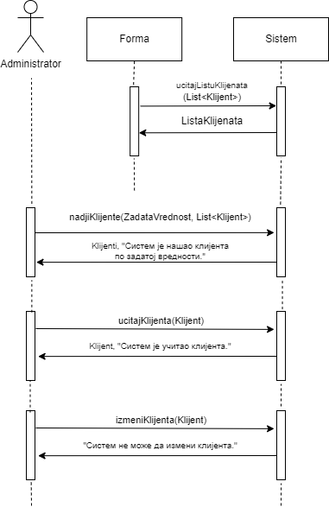

Дијаграм 12: ДС Измена података клијента (алтернативни сценарио 3)

Са наведених секвенцних дијаграма уочавају се три системске операције које треба пројектовати:

* + - * 1. *signal* **ucitajListuKlijenata(List<Klijent>)**
        2. *signal* **nadjiKlijente(String zadataVrednost, List<Klijent>)**
        3. *signal* **ucitajKlijenta(Klijent)**
        4. *signal* **izmeniKlijenta(Klijent)**

### ДС5: Дијаграм секвенци случаја коришћења – Брисање клијента

**Основни сценарио СК**

1. Форма **позива** систем да врати листу клијената. (АПСО)
2. Систем **враћа** форми листу клијената. (ИА)
3. **Администратор позива** систем да нађе клијенте по задатој вредности. (АПСО)
4. Систем **приказује** клијенте **администратору** и поруку: „Систем је нашао клијенте по задатој вредности“. (ИА)
5. **Администратор позива** систем да нађе изабраног клијента. (АПСО)
6. Систем **приказује** клијента и поруку: „Систем је учитао клијента“. (ИА)
7. **Администратор** **позива** систем да обрише клијента. (АПСО)
8. Систем **приказује** **администратору** поруку: „Систем је обрисао клијента“. (ИА)

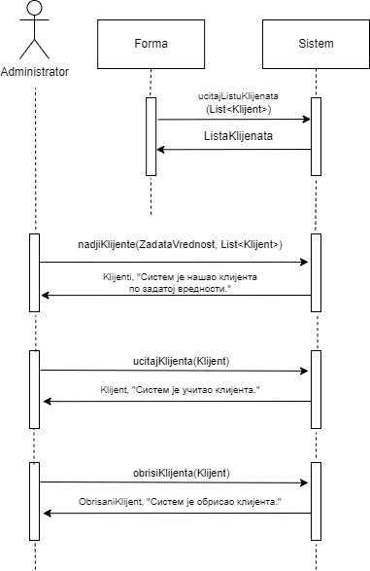

Дијаграм 13: ДС Брисање клијента (основни сценарио)

**Алтернативна сценарија СК**

4.1 Уколико систем не може да нађе клијенте, он приказује **администратору** поруку: “Систем не може да нађе клијенте по задатој вредности”. Прекида се извршење сценарија. (ИА)



Дијаграм 14: ДС Брисање клијента (алтернативни сценарио 1)

6.1. Уколико систем не може да прикаже податке о клијенту, приказује следећу поруку администратору: „Систем не може да учита клијента.”. Прекида се извршење сценарија. (ИА)



Дијаграм 15 ДС: Брисање клијента (алтернативни сценарио 2)

* 1. Уколико систем не може да обрише клијента, приказује следећу поруку **администратору**:„Систем не може да измени клијента.”. (ИА)

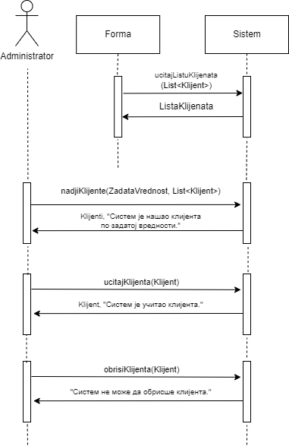

Дијаграм 16 ДС: Брисање клијента (алтернативни сценарио 3)

Са наведених секвенцних дијаграма уочавају се четири системска операција које треба пројектовати:

1. *signal* **ucitajListuKlijenata(List<Klijent>)**
2. *signal* **nadjiKlijente(ZadataVrednost, List<Klijent>)**
3. *signal* **ucitajKlijenta(Klijent)**
4. *signal* **obrisiKlijenta(Klijent)**

### ДС6: Дијаграм секвенци случаја коришћења – Унос тренинга

**Основни сценарио СК**

* + - * 1. Форма **позива** систем да врати листу клијената. (АПСО)
        2. Систем **враћа** форми листу клијената. (ИА)
        3. Форма **позива** систем да врати листу тренинга. (АПСО)
        4. Систем **враћа** форми листу тренинга.
        5. Форма **позива** систем да врати листу сала. (АПСО)
        6. Систем **враћа** форми листу сала.
        7. Форма **позива** систем да врати листу тренера. (АПСО)
        8. Систем **враћа** форми листу тренера.
        9. **Администратор позива** систем да креира тренинг.(АПСО)
        10. Систем **приказује** **администратору** креирани тренинг и поруку: „Систем је креирао тренинг.”. (ИА)

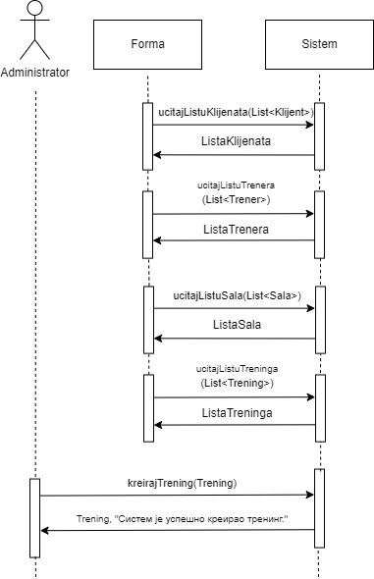

Дијаграм 17: ДС Унос тренинга (основни сценарио)

**Алтернативна сценарија**

10.1 Уколико систем не може да креира тренинге, он приказује администратору поруку: “Систем не може да креира тренинг.”(ИА)

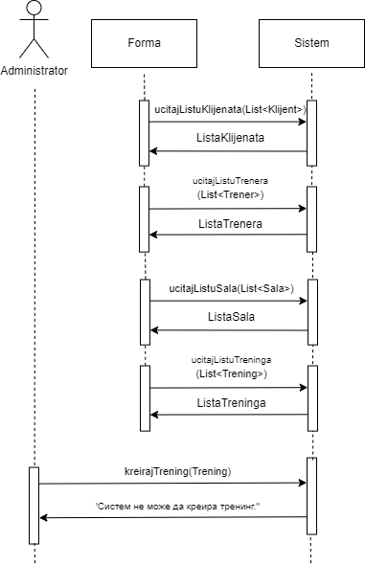

Дијаграм 18: ДС Унос тренинга (алтернативни сценарио)

Са наведених секвенцних дијаграма уочавају се пет системских операција које треба пројектовати:

* + - * 1. *signal* **ucitajListuKlijenata(List<Klijent>)**
        2. *signal* **ucitajListuSala (List<Sala>)**
        3. *signal* **ucitajListuTrenera(List<Trener>)**
        4. *signal* **ucitajListuTreninga(List<Trening>)**
        5. *signal* **kreirajTrening(Trening)**

### ДС7: Дијаграм секвенци случаја коришћења –Претрага тренинга

**Основни сценарио СК**

1. Форма **позива** систем да врати листу тренинга. (АПСО)
2. Систем **враћа** форми листу тренинга. (ИА)
3. **Администратор позива** систем да нађе тренинге по задатој вредности. (АПСО)
4. Систем **приказује администратору** податке о тренинзима и поруку: „Систем је нашао тренинге по задатој вредности.”. (ИА)
5. **Администратор** **позива** систем да учита тренинг. (АПСО)
6. Систем **приказује администратору** податке о тренингу и поруку: “Систем је учитао тренинг.“. (ИА)

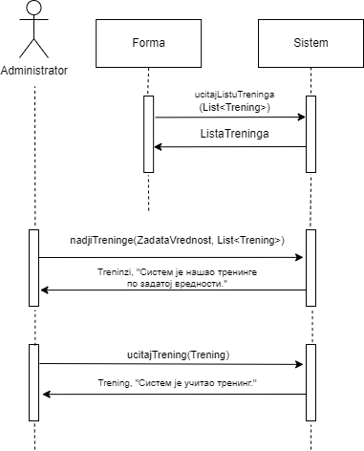

Дијаграм 19: ДС Претрага заказаног тренинга ( основни сценарио)

**Алтернативна сценарија**

* 1. Уколико систем не може да нађе тренинге, приказује следећу поруку администратору:„Систем не може да нађе тренинге по задатој вредности”. Прекида се извршење сценарија. (ИА)

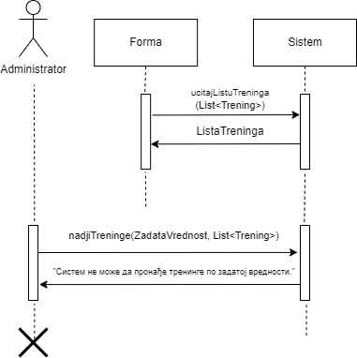

Дијаграм 20: ДС Претрага заказаног тренинга ( алтернативни сценарио 1)

* 1. Уколико систем не може да учита тренинг, он приказује администратору поруку “Систем не може да учита заказани тренинг.”. (ИА)

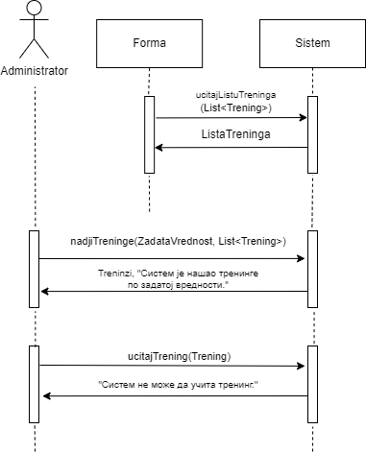

Дијаграм 21: ДС Претрага заказаног тренинга ( алтернативни сценарио 2)

Са наведених секвенцних дијаграма уочавају се три системске операције које треба пројектовати:

* + - * 1. *signal* **ucitajListuTreninga(List<Trening >)**
        2. *signal* **nadjiTreninge(String zadataVrednost, List<Trening >)**
        3. *signal* **ucitajTrening(Trening)**

### ДС8: Дијаграм секвенци случаја коришћења – Измена тренинга

**Основни сценарио СК**

1. Форма **позива** систем да врати листу клијената. (АПСО)
2. Систем **враћа** форми листу клијената. (ИА)
3. Форма **позива** систем да врати листу тренинга. (АПСО)
4. Систем **враћа** форми листу тренинга.
5. Форма **позива** систем да врати листу сала. (АПСО)
6. Систем **враћа** форми листу сала.
7. Форма **позива** систем да врати листу тренера. (АПСО)
8. Систем **враћа** форми листу тренера.
9. **Администратор позива** систем да нађе тренинге по задатој вредности. (АПСО)
10. Систем **приказује администратору** тренинге и поруку: „Систем је нашао тренинге по задатој вредности.“. (ИА)
11. **Администратор позива** систем да нађе изабрани тренинг. (АПСО)
12. Систем **приказује** **администратору** тренинг и поруку: „Систем је учитао тренинг “. (ИА)
13. **Администратор** **позива** систем да запамти податке о тренингу. (АПСО)
14. Систем **приказује** **администратору** поруку: „Систем је изменио тренинг.“. (ИА)

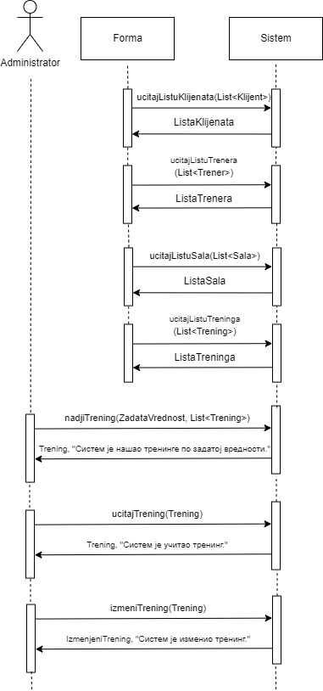

Дијаграм 22: ДС Измена тренинга(основни сценарио)

**Алтернативна сценарија**

10.1 Уколико систем не може да нађе тренинге он приказује администратору поруку “Систем не може да нађе тренинге по задатој вредности”.Прекида се извршење сценарија (ИА)

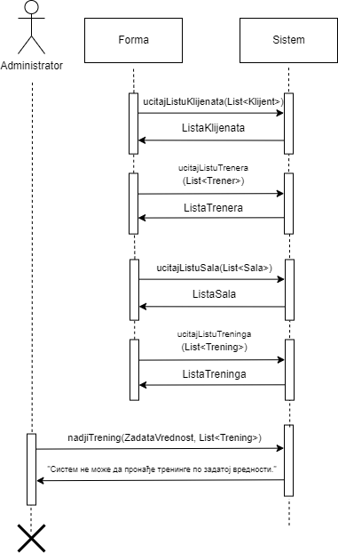

Дијаграм 23: ДС Унос тренинга (алтернативни сценарио 1)

12.1 Уколико систем не може прикаже податке о тренингу он приказује администратору поруку “Систем не може да учита тренинг ”.Прекида се извршење сценарија (ИА)

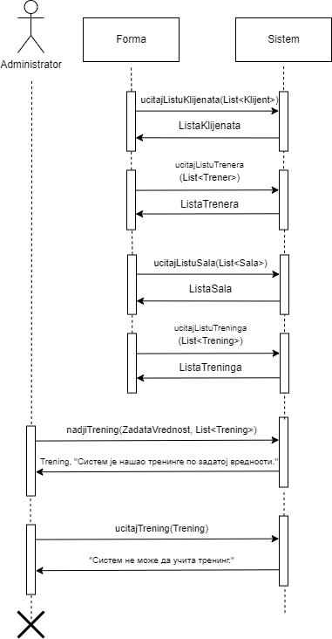

Дијаграм 24: ДС Измена тренинга (алтернативни сценарио 2)

* 1. Уколико систем не може да измени податке о тренингу он приказује **администратору** поруку: „Систем не може да измени тренинг“. (ИА)

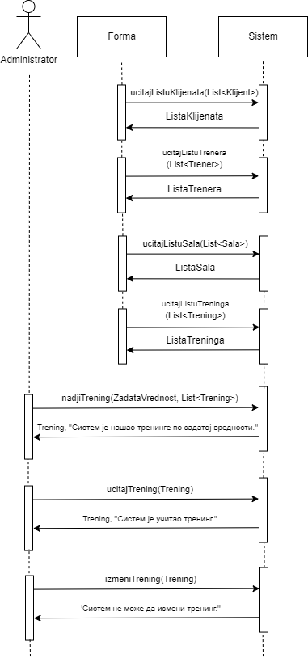

Дијаграм 25:ДС Измена тренинга (алтернативни сценарио 3)

Са наведених секвенцних дијаграма уочавају се четири системске операције које треба пројектовати:

* + - * 1. *signal* **ucitajListuKlijenata(List<Klijent>)**
        2. *signal* **ucitajListuSala (List<Sala>)**
        3. *signal* **ucitajListuTrenera(List<Trener>)**
        4. *signal* **ucitajListuTreninga(List<Trening>)**
        5. *signal* **nadjiTreninge(String zadataVrednost, List<Trening >)**
        6. *signal* **ucitajTrening(Trening)**
        7. *signal* **izmeniTrening(Trening)**

### ДС9: Дијаграм секвенци случаја коришћења – Отказивање тренинга

**Основни сценарио СК**

1. Форма **позива** систем да врати листу клијената. (АПСО)
2. Систем **враћа** форми листу клијената. (ИА)
3. Форма **позива** систем да врати листу тренинга. (АПСО)
4. Систем **враћа** форми листу тренинга.
5. Форма **позива** систем да врати листу сала. (АПСО)
6. Систем **враћа** форми листу сала.
7. Форма **позива** систем да врати листу тренера. (АПСО)
8. Систем **враћа** форми листу тренера.
9. **Администратор позива** систем да нађе тренинге по задатој вредности. (АПСО)
10. Систем **приказује** тренинге **администратору** и поруку: „Систем је нашао тренинге по задатој вредности“. (ИА)
11. **Администратор позива** систем да нађе изабрани тренинг. (АПСО)
12. Систем **приказује администратору** тренинг и поруку: „Систем је учитао тренинг“. (ИА)
13. **Администратор** позива систем да обрише тренинг. (АПСО)
14. Систем **приказује** **администратору** поруку: „Систем је обрисао тренинг“.(ИА)

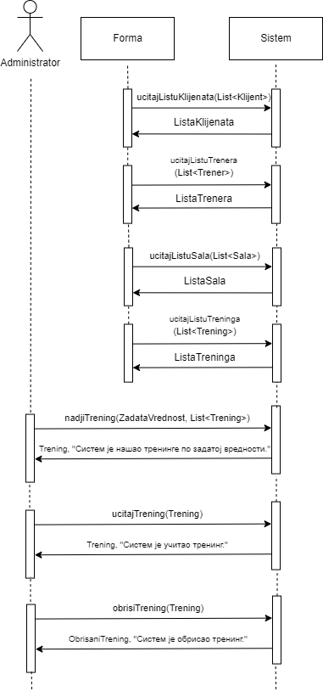

Дијаграм 26: ДС Отказивање тренинга (основни сценарио)

**Алтернативна сценарија**

10.1. Уколико систем не може да нађе тренинге он приказује **администратору** поруку:„Систем не може да нађе тренинге по унетој вредности”.Прекида се извршење сценарија. (ИА)

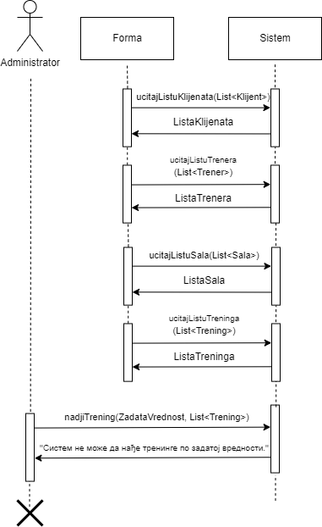

Дијаграм 27: ДС Отказивање тренинга (алтернативни сценарио 1)

12.1. Уколико систем не може да нађе податке о тренингу он приказује **администратору** поруку:„Систем не може да учита тренинг”. Прекида се извршење сценарија.(ИА)

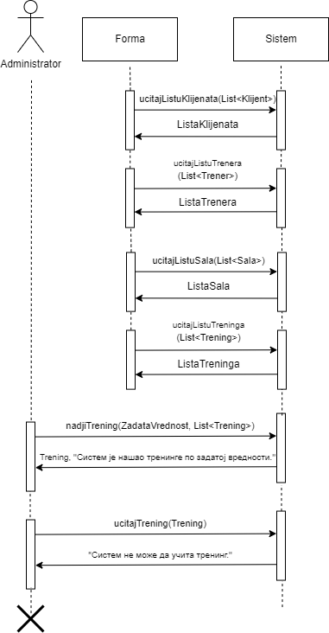

Дијаграм 28: ДС Отказивање тренинга (алтернативни сценарио 2)

14.1. Уколико систем не може да обрише тренинг он приказује **администратору** поруку: „Систем не може да обрише тренинг.“. (ИА)

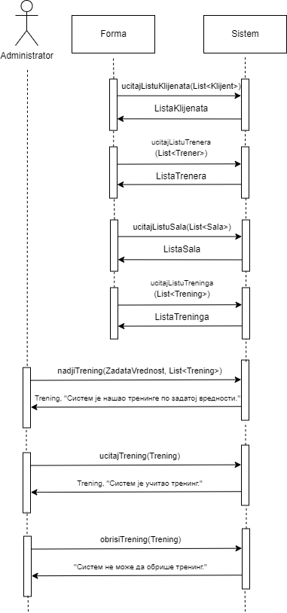

Дијаграм 29: ДС Отказивање тренинга (алтернативни сценарио 3)

Са наведених секвенцних дијаграма уочавају се четири системске операције које треба пројектовати:

* + - * 1. *signal* **ucitajListuKlijenata(List<Klijent>)**
        2. *signal* **ucitajListuSala (List<Sala>)**
        3. *signal* **ucitajListuTrenera(List<Trener>)**
        4. *signal* **ucitajListuTreninga(List<Trening>)**
        5. *signal* **nadjiTreninge(String zadataVrednost, List<Trening >)**
        6. *signal* **ucitajTrening(Trening)**
        7. *signal* **obrisiTrening(Trening)**

## Резултирајуће системске операције

Као резултат анализе сценарија добијамо укупно 15 системских операција које треба пројектовати:

1. *signal* **login(Administrator)**
2. *signal***kreirajKlijenta(Klijent)**
3. *signal* **ucitajListuKlijenata(List<Klijent>)**

*у пројекту ће бити имплементирана као getAllKlijent(List<Klijent>)*

1. *signal* **nadjiKlijente(ZadataVrednost, List<Klijent>)**
2. *signal* **ucitajKlijenta(Klijent)**
3. *signal* **izmeniKlijenta(Klijent)**
4. *signal* **obrisiKlijenta(Klijent)**
5. *signal* **ucitajListuTrenera(List<Trener>)**

*у пројекту ће бити имплементирана као getAllTrener(List<Trener>)*

1. *signal* **ucitajListuSala(List<Sala>)**

*у пројекту ће бити имплементирана као getAllSala(List<Sala>)*

1. *signal* **kreirajTrening(Trening)**
2. *signal* **ucitajListuTreninga(List<Trening>)**

*у пројекту ће бити имплементирана као getAllTrening(List<Trening>)*

1. *signal* **nadjiTreninge(ZadataVrednost, List<Trening>)**
2. *signal* **ucitajTrening(Trening)**
3. *signal* **izmeniTrening(Trening)**
4. *signal* **obrisiTrening(Trening)**

## 2.2 Дефинисање уговора о системским операцијама

Понашање софтверског система се описује преко системских операција, а за сваку системску операцију се прави уговор. Уговор описују понашање системске операције, то јест описује се оно **шта** та системска опеација треба да одради (али не и како то треба да одради).

Један уговор везује се за једну системску операцију, и састоји се од следећих секција:

* *операција*
* *веза са СК*
* *предуслов*
* *постуслов*

### Уговор UG1: Login

**Операција: login(Administrator):** signal;

**Веза са СК:** СК1

**Предуслови:** */*

**Постуслови:** */*

### Уговор UG2: kreirajKlijenta

**Операција: kreirajKlijenta(Klijent):**signal;

**Веза са СК:** СК2

**Предуслови:** *Вредносна и структурна ограничења над објектом Клијент морају бити задовољена.*

**Постуслови:** *Kreiran je novi klijent.*

### Уговор UG3: ucitajListuKlijenta

**Операција: getAllKlijent(List<Klijent>):**signal;

**Веза са СК:** СК3, СК4, CK5, СК6, СК8, СК9

**Предуслови:** */*

**Постуслови:** */*

*ne vrsi se nikakvo azuriranje pa mi pred I postsulovi ne trebaju

### Уговор UG4: nadjiKlijente

**Операција: nadjiKlijente(ZadataVrednost, List<Klijent>):**signal;

**Веза са СК:** СК3, СК4, СК5

**Предуслови:** */*

**Постуслови:** */*

### Уговор UG5: ucitajKlijenta

**Операција: ucitajKlijenta(Klijent):**signal;

**Веза са СК:** СК3, СК4, СК5

**Предуслови:** */*

**Постуслови:** */*

### Уговор UG6: izmeniKlijenta

**Операција: izmeniKlijenta(Klijent)**:signal;

**Веза са СК:** СК4

**Предуслови:** *Вредносна и структурна ограничења над објектом Клијент морају бити задовољена.*

**Постуслови:** *Подаци о клијенту су измењени.*

### Уговор UG7: obrisiKlijenta

**Операција: obrisiKlijenta(Klijent):**signal;

**Веза са СК:** СК5

**Предуслови:** *Вредносна и структурна ограничења над објектом Клијент морају бити задовољена.*

**Постуслови:** *Клијент је обрисан.*

### Уговор UG8: ucitajListuTrenera

**Операција: getAllTrener(List<Trener>):**signal;

**Веза са СК:** СК6, СК8, СК9

**Предуслови:** */*

**Постуслови:** */*

### Уговор UG9: ucitajListuSala

**Операција: getAllSala(List<Sala>):**signal;

**Веза са СК:** СК6, СК8, СК9

**Предуслови:** */*

**Постуслови:** */*

### Уговор UG10: kreirajTrening

**Операција: kreirajTrening(Trening):**signal;

**Веза са СК:** СК6

**Предуслови:** *Вредносна и структурна ограничења над објектом Тренинг морају бити задовољена.*

**Постуслови:** *Унети подаци о заказаном тренингу су запамћени.*

### Уговор UG11: ucitajListuTreninga

**Операција: getAllTrening(List<Trening>):**signal;

**Веза са СК:** СК6,СК7, СК8, СК9

**Предуслови:** */*

**Постуслови:** */*

### Уговор UG12: nadjiTreninge

**Операција: nadjiTreninge(ZadataVrednost, List<Trening>)**signal;

**Веза са СК:** СК7, СК8, СК9

**Предуслови:** */*

**Постуслови:** */*

### Уговор UG13: ucitajTrening

**Операција: ucitajTrening(Trening) :**signal;

**Веза са СК:** СК7, СК8, СК9

**Предуслови:** */*

**Постуслови:** */*

### Уговор UG14: izmeniTrening

**Операција: izmeniTrening(Trening):**signal;

**Веза са СК:** СК8

**Предуслови:** *Вредносна и структурна ограничења над објектом Тренинг морају бити задовољена.*

**Постуслови:** *Заказани тренинг је измењен.*

### Уговор UG15: obrisiTrening

**Операција: obrisiTrening(Trening):**signal;

**Веза са СК:** СК9

**Предуслови:** *Вредносна и структурна ограничења над објектом Тренинг морају бити задовољена.*

**Постуслови:** *Заказани тренинг је обрисана.*

## Структура софтверског система - Концептуални (доменски) модел

Помоћу концептуалног модела описујемо структуру система. Концептуални модел садржи концептуалне класе (доменске објекте) и асоцијације између концептуалних класа.

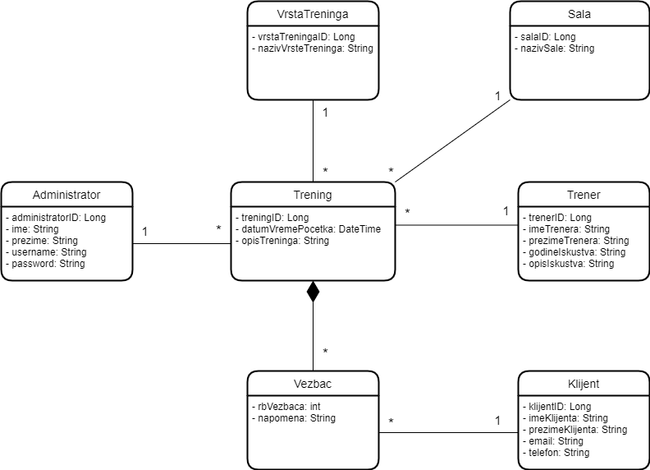

Слика Концептуални модел

## Структура софтверског система- Релациони модел

На основу концептуалног модела, прави се релациони модел, а на основу њега се пројектује релациона база података.

У концептуалном моделу се могу индентификовати следеће класе: Sala, Administrator, Klijent, Trener,Trening, Vrsta treninga i Vezbac. Свака релација ће бити представљена као једна табела у релационом моделу.

Sala(salaID, nazivSale)

Trener(trenerID, imeTrenera, prezimeTrenera, godineIskustva, opisIskustva)

Klijent(klijentID, imeKlijenta, prezimeKlijenta, email, telefon)

VrstaTreninga(vrstaTreningaID, nazivVrsteTreninga)

Administrator(administratorID, ime, prezime, username,password)

Trening(treningID, datumVremePocetka, opisTreninga, *trenerID, salaID, vrstaTreningaID, administratorID*)

Vezbac(*treningID*,rbVezbaca, napomena, *klijentID* )

**Табеле ограничења**

|  |  |  |  |  |  |  |
| --- | --- | --- | --- | --- | --- | --- |
| Tabela VrstaTreninga | | Prosto vrednosno ograničenje | | Složeno vrednosno ograničenje | | Strukturno ograničenje |
| Atributi |  | Tip atributa | Vrednost atributa | Međuzavisnost atributa jedne tabele | Međuzavisnost atributa više tabela | INSERT /  UPDATE CASCADES Trening  DELETE  RESTRICTED Trening |
| vrstaTreningaID | Long | Not null and >0 |  |  |
| nazivVrsteTreninga | String | Not null |  |  |

|  |  |  |  |  |  |  |
| --- | --- | --- | --- | --- | --- | --- |
| Tabela Klijent | | Prosto vrednosno ograničenje | | Složeno vrednosno ograničenje | | Strukturno ograničenje |
| Atributi |  | Tip atributa | Vrednost atributa | Međuzavisnost atributa jedne tabele | Međuzavisnost atributa više tabela | INSERT /  UPDATE CASCADES  Vezbac  DELETE RESTRICTED Vezbac |
| klijentID | Long | Not null and > 0 |  |  |
| imeKlijenta | String | Not null |  |  |
| prezimeKlijenta | String | Not null |  |  |
| email | String | Not null |  |  |
| telefon | String | Not null |  |  |

|  |  |  |  |  |  |  |
| --- | --- | --- | --- | --- | --- | --- |
| Tabela Sala | | Prosto vrednosno ograničenje | | Složeno vrednosno ograničenje | | Strukturno ograničenje |
| Atributi |  | Tip atributa | Vrednost atributa | Međuzavisnost atributa jedne tabele | Međuzavisnost atributa više tabela | INSERT /  UPDATE CASCADES  Trening  DELETE RESTRICTED  Trening |
| salaID | Long | Not null and >0 |  |  |
| nazivSale | String | Not null |  |  |

|  |  |  |  |  |  |  |
| --- | --- | --- | --- | --- | --- | --- |
| Tabela Administrator | | Prosto vrednosno ograničenje | | Složeno vrednosno ograničenje | | Strukturno ograničenje |
| Atributi |  | Tip atributa | Vrednost atributa | Međuzavisnost atributa jedne tabele | Međuzavisnost atributa više tabela | INSERT /  UPDATE  CASCADES  Trening  DELETE RESTRICTED  Trening |
| administratorID | Long | Not null and >0 |  |  |
| ime | String | Not null |  |  |
| prezime | String | Not null |  |  |
| username | String | Not null |  |  |
| password | String | Not null |  |  |

|  |  |  |  |  |  |  |
| --- | --- | --- | --- | --- | --- | --- |
| Tabela Trening | | Prosto vrednosno ograničenje | | Složeno vrednosno ograničenje | | Strukturno ograničenje |
| Atributi |  | Tip atributa | Vrednost atributa | Međuzavisnost atributa jedne tabele | Međuzavisnost atributa više tabela | INSERT RESTRICTED Administrator, Sala, Trener, VrstaTreninga  UPDATE RESTRICTED Administrator, Sala, Trener, VrstaTreninga  CASCADES  Vezbac  DELETE  CASCADES  Vezbac |
| treningID | Long | Not null  and >0 |  |  |
| datumVremePocetka | DateTime | Not null |  |  |
| opisTreninga | String | Not null |  |  |
| salaID | Long | Not null |  |  |
| administratorID | Long | Not null |  |  |
| trenerID | Long | Not null |  |  |
| vrstaTreningaID | Long | Not null |  |  |

|  |  |  |  |  |  |  |
| --- | --- | --- | --- | --- | --- | --- |
| Tabela Vezbac | | Prosto vrednosno ograničenje | | Složeno vrednosno ograničenje | | Strukturno ograničenje |
| Atributi |  | Tip atributa | Vrednost atributa | Međuzavisnost atributa jedne tabele | Međuzavisnost atributa više tabela | INSERT RESTRICTED Trening, Klijent  UPDATE RESTRICTED Trening, Klijent  DELETE/ |
| treningID | Long | Not null and >0 |  |  |
| rbVezbaca | Long | Not null and >0 |  |  |
| napomena | String | Not null |  |  |
| klijentID | Long | Not null and >0 |  |  |

|  |  |  |  |  |  |  |
| --- | --- | --- | --- | --- | --- | --- |
| Tabela Trener | | Prosto vrednosno ograničenje | | Složeno vrednosno ograničenje | | Strukturno ograničenje |
| Atributi |  | Tip atributa | Vrednost atributa | Međuzavisnost atributa jedne tabele | Međuzavisnost atributa više tabela | INSERT /  UPDATE CASCADES Trening  DELETE RESTICTED Trening |
| trenerID | Long | Not null and >0 |  |  |
| imeTrenera | String | Not null |  |  |
| prezimeTrenera | String | Not null |  |  |
| godineIskustva | Long | Not null and >0 |  |  |
| opisIskustva | String | Not Null |  |  |

Као резултат анализе сценарија случајева коришћења и прављења концептуалног модела добија се логичка структура и понашање софтверског система.

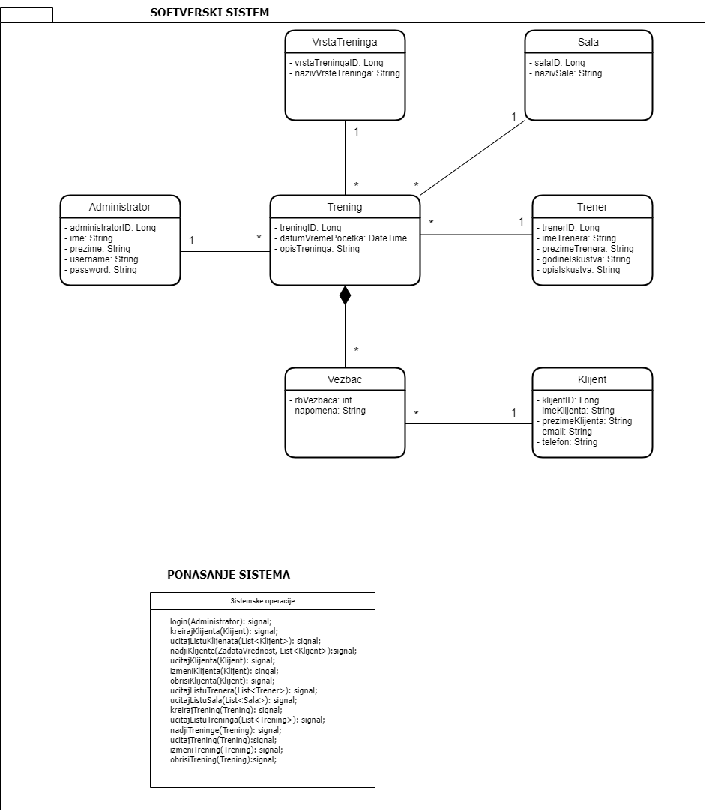

Слика Софтверски систем

# 3.Фаза пројектовања

Фаза пројектовања описује физичку структуру и понашање софтверског система. Пројектовање архитектуре софтверског система обухвата пројектовање корисничког интерфејса (пројектовање контролера корисничког интерфејса и екранских форми), апликационе логике (пројектовање контролера апликационе логике и пословне логике) и складишта података (брокер базе података).

Архитектура система је тронивојска и састоји се од следећих нивоа:

* кориснички интерфејс
* апликациона логика
* складиште података

Ниво корисничког интерфејса ја на страни клијента, док су апликациона логика и складиште на страни сервера.

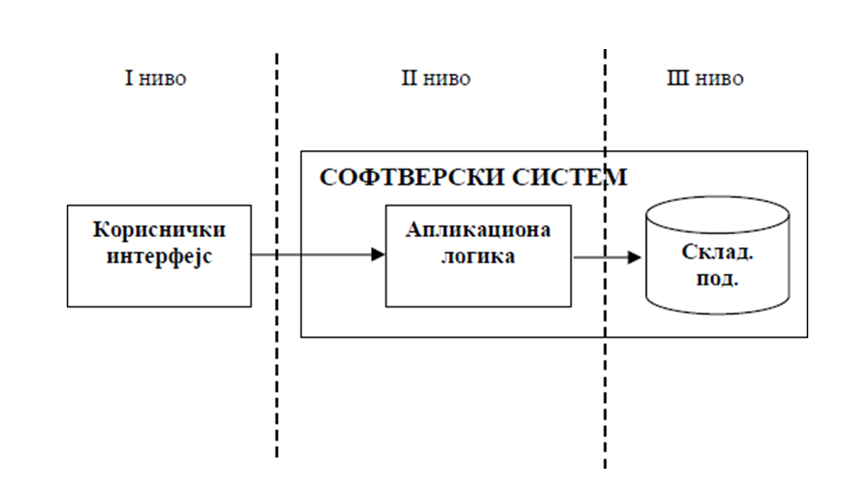

Слика Тронивојска архитектура

## 3.1 Пројектовање корисничког интерфејса

Кориснички интерфејс представља улазно-излазну реализацију софтверског система. Састоји се од:

1. Екранске форме
2. Контролера корисничког интерфејса

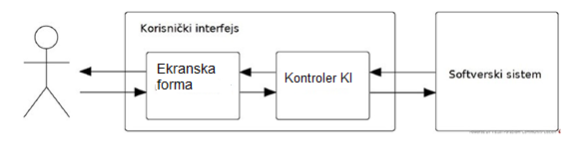

Слика Структура корисничког интерфејса

### 3.1.1 Пројектовање екранских форми

Кориснички интерфејс је дефинисан преко скупа екранских форми. Сценарио коришћења екранских форми је директно повезан са сценаријима случајева коришћења.

Постоје два аспекта пројектовања екранске форме:

1. Пројектовање сценарија СК који се изводе преко екранске форме

2. Пројектовање метода екранске форме

### СК1: Случај коришћења- Пријављивање администратора

**Назив СК**

Пријављивање **администратора**.

**Актори СК**

**Администратор**

**Учесници СК**

**Администратор и** систем (програм)

**Предуслов**: Систем је укључен и приказује форму за пријављивање **администратора**.

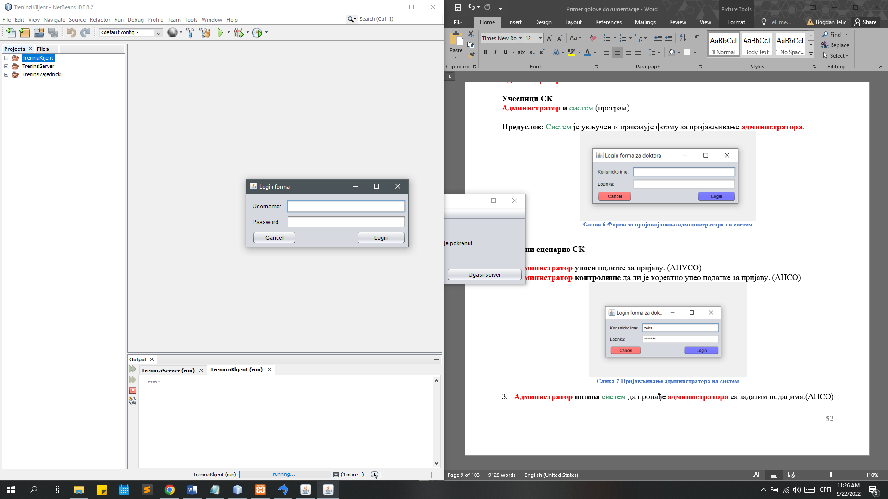

Слика Форма за пријављивање администратора на систем

**Основни сценарио СК**

1. **Администратор уноси** податке за пријаву. (АПУСО)
2. **Администратор контролише** да ли је коректно унео податке за пријаву. (АНСО)

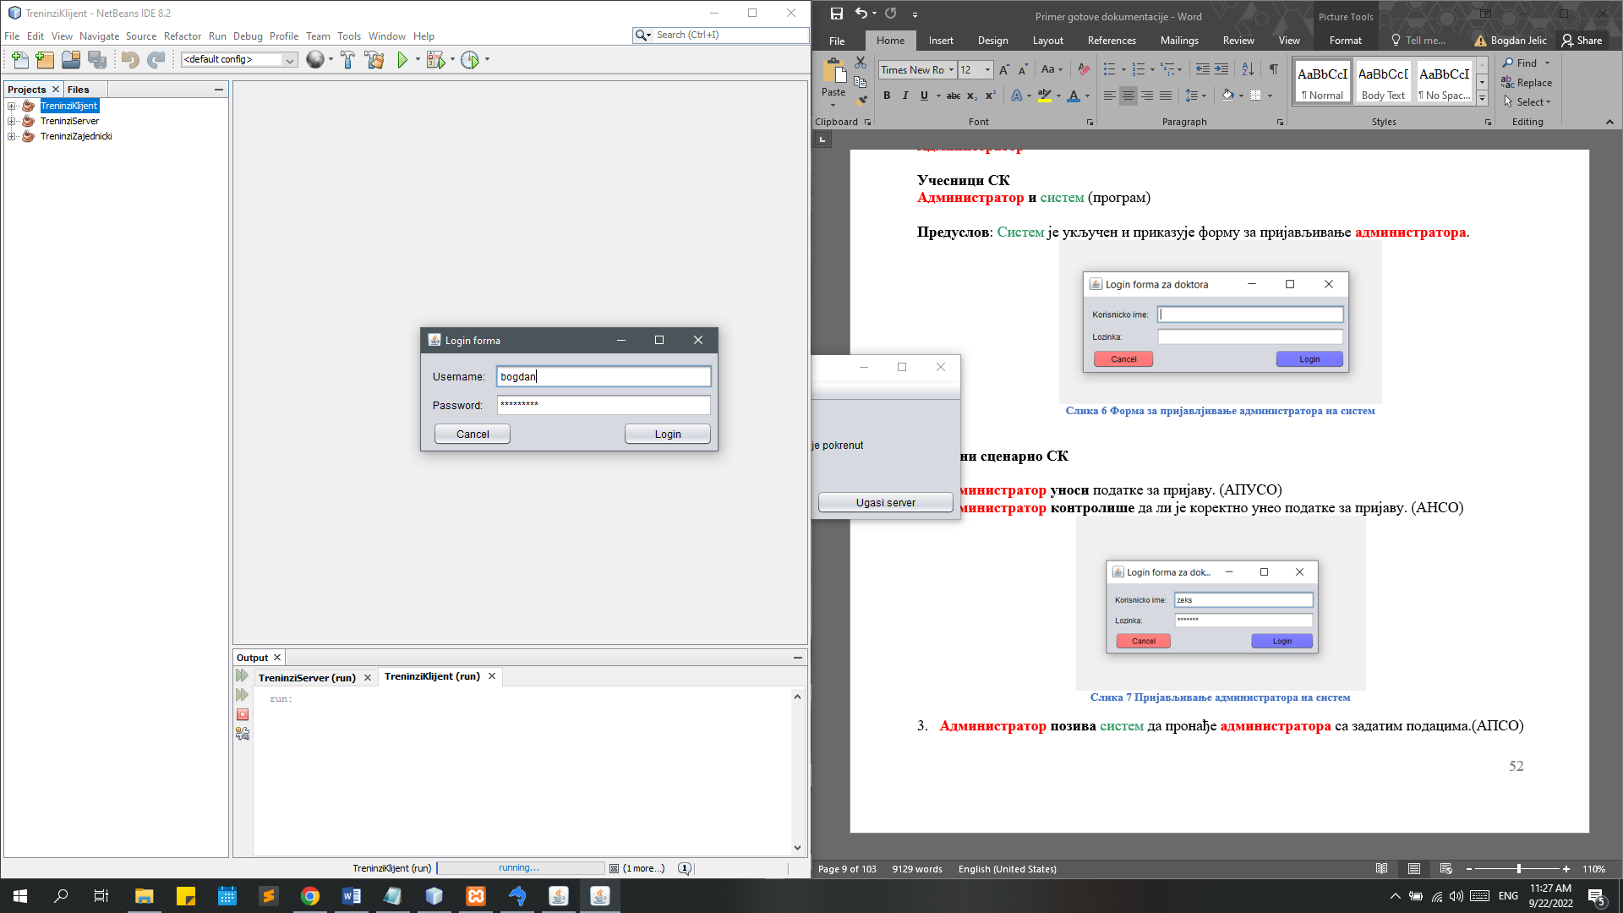

Слика Пријављивање администратора на систем

1. **Администратор позива** систем да пронађе **администратора** са задатим подацима.(АПСО)

Опис акције: Администратор кликом на дугме „login“ позива системску операцију **login(Administrator)**

4. Систем **претражује администратора**. (СО)

5. Систем **приказује** поруку „Успешно сте се пријавили на систем“. (ИА)

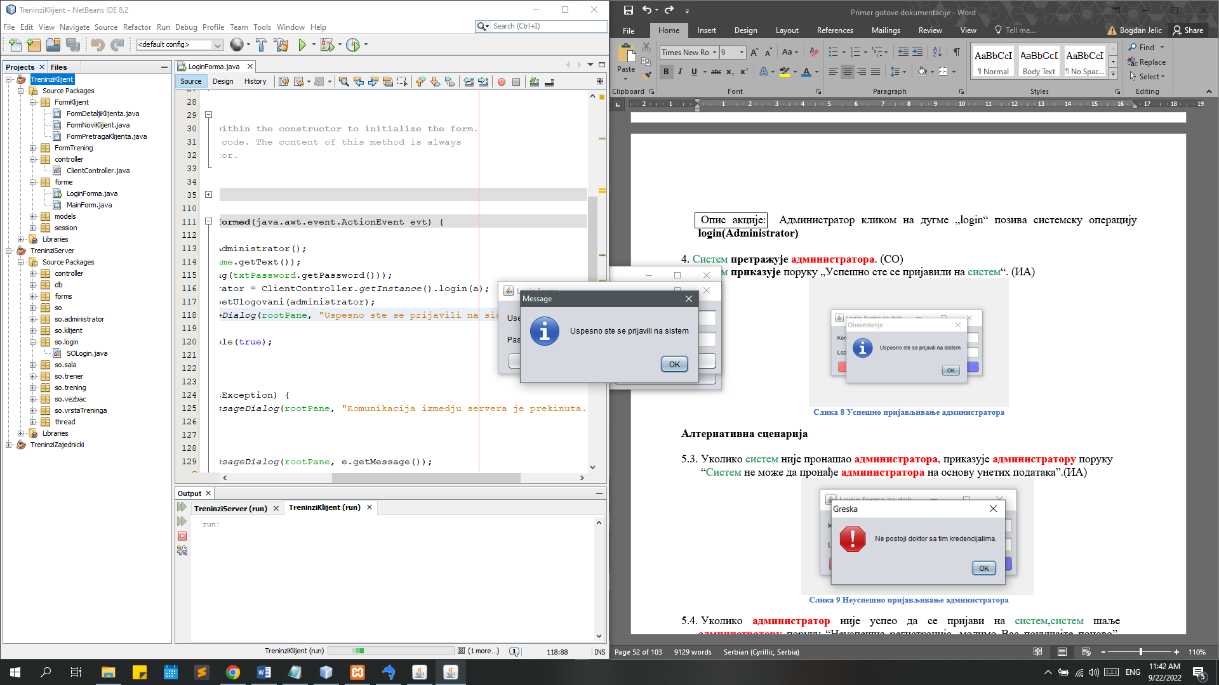

Слика Успешно пријављивање администратора

**Алтернативна сценарија**

5.1 Уколико систем није пронашао **администратора**, приказује **администратору** поруку

“Систем не може да пронађе **администратора** на основу унетих података”.(ИА)

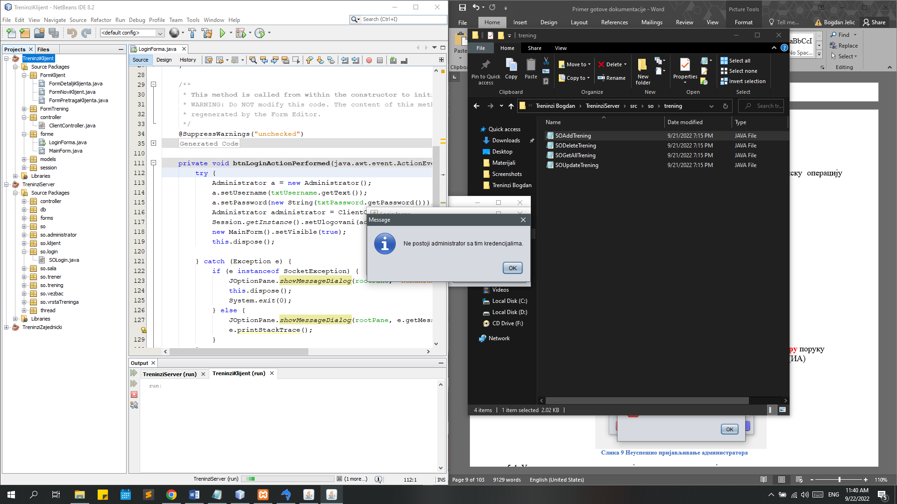

Слика Неуспешно пријављивање администратора

5.2 Уколико **администратор** није успео да се пријави на систем,систем шаље **администратору** поруку “Неуспешна регистрација, молимо Вас покушајте поново”. (ИА)

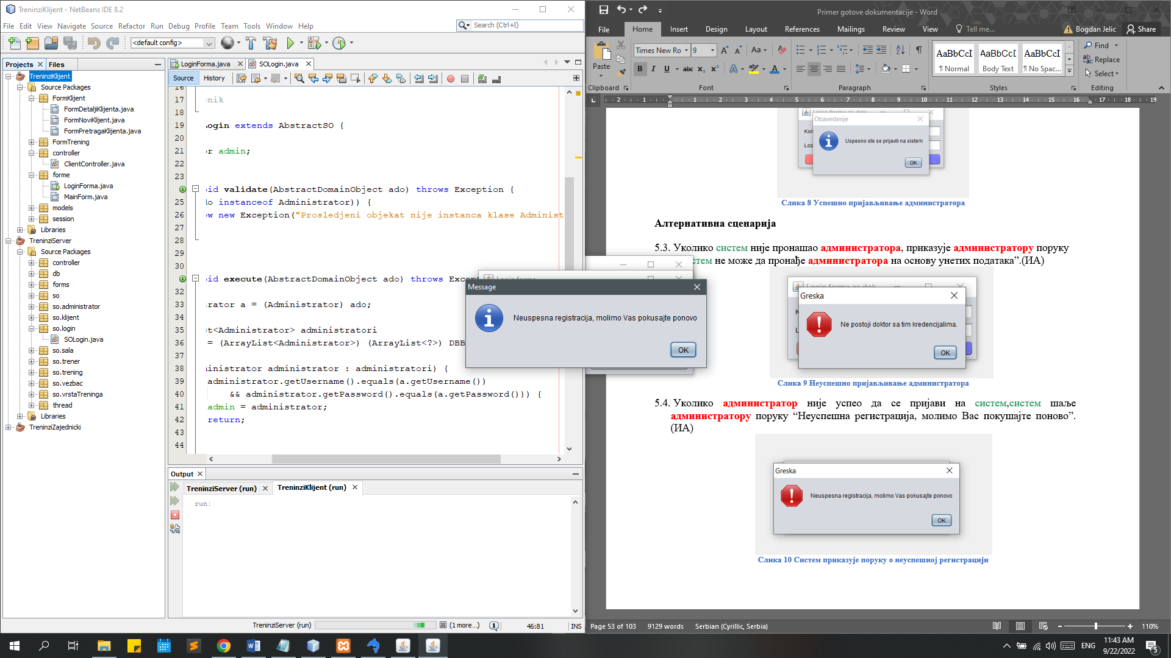

Слика Систем приказује поруку о неуспешној регистрацији

### СК2: Случај коришћења- Унос новог клијента

**Назив СК**

Унос новог клијента.

**Актори СК**

**Администратор**

**Учесници СК**

**Администратор и** систем (програм)

**Предуслов**: Систем је укључен и **администратор** је улогован под својом шифром. **Администратор** поседује потребне информације о клијенту. Систем приказује форму за рад са клијентима.

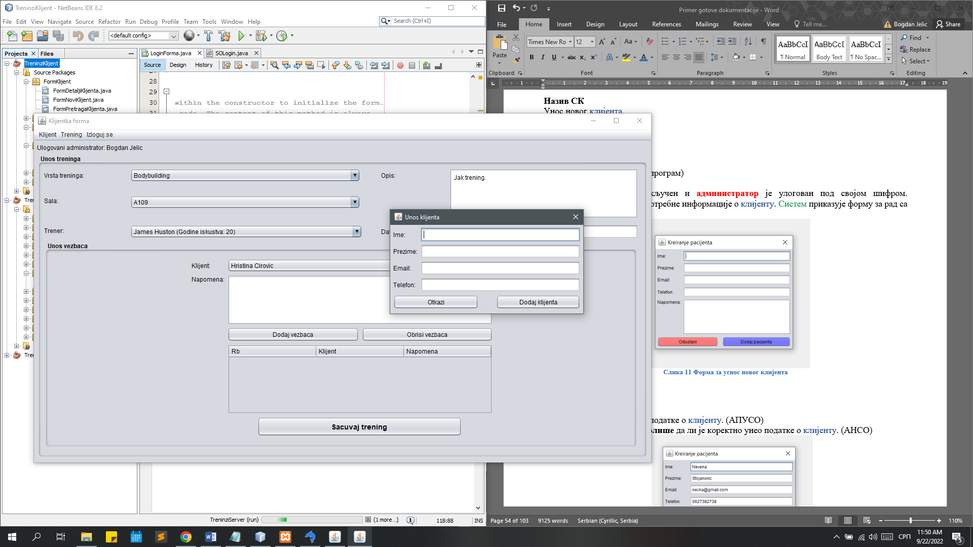

Слика Форма за уснос новог клијента

**Основни сценарио СК**

1. **Администратор уноси** податке о клијенту. (АПУСО)
2. **Администратор контролише** да ли је коректно унео податке о клијенту. (АНСО)

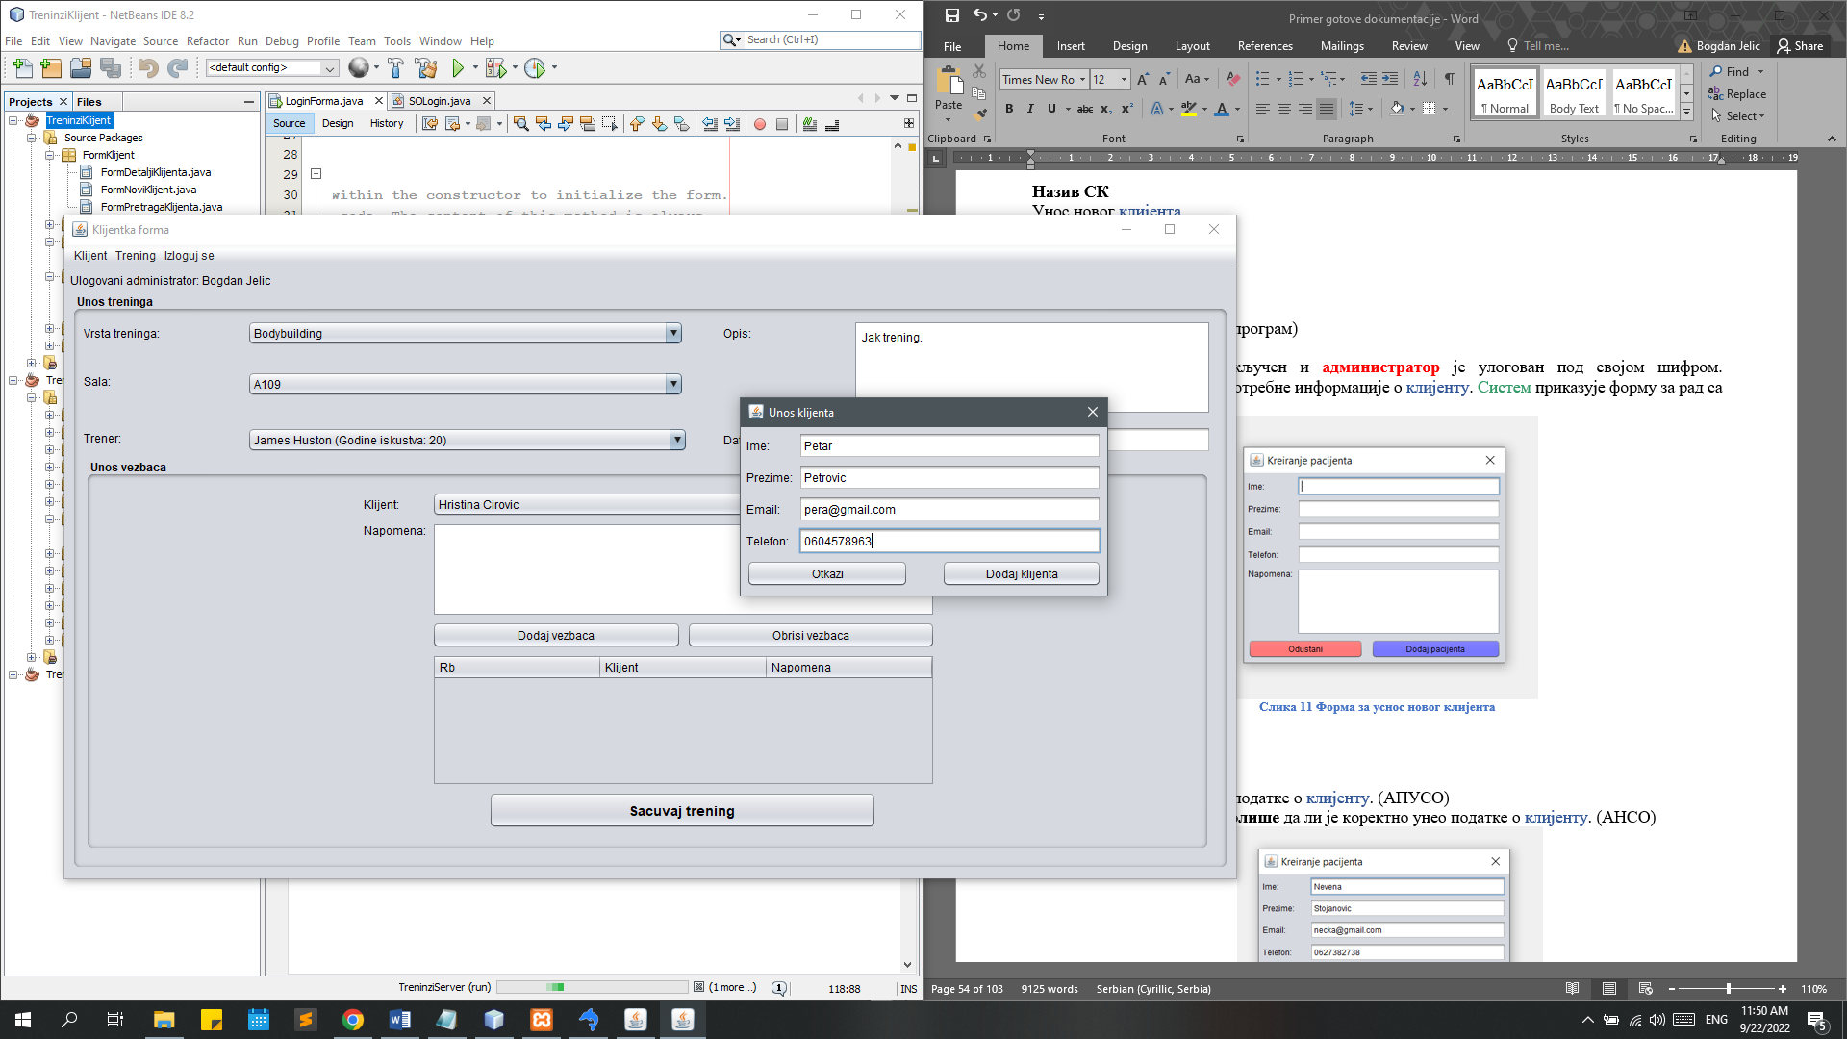

Слика Креирање новог клијента од стране администратора

1. **Администратор позива** систем да креира новог клијента.(АПСО)

Опис акције: Администратор кликом на дугме „Dodaj klijenta“ позива системску операцију **kreirajKlijenta(Klijent)**

1. Систем **креира** новог клијента. (СО)
2. Систем **приказује** поруку „Систем је успешно креирао новог клијента“. (ИА)

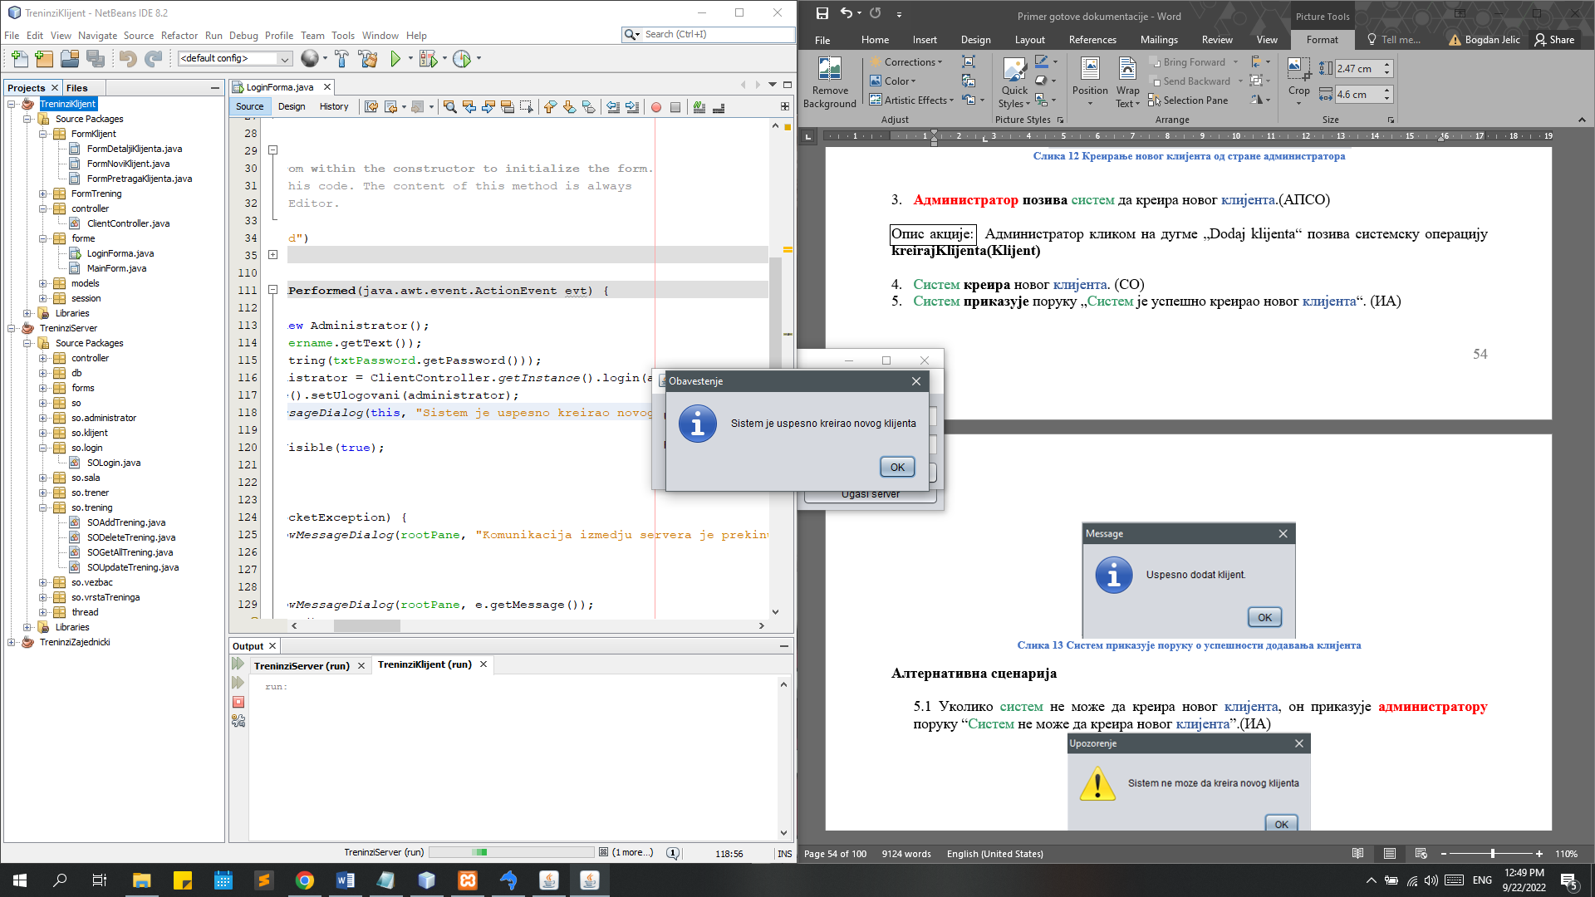

Слика Систем приказује поруку о успешности додавања клијента

**Алтернативна сценарија**

5.1 Уколико систем не може да креира новог клијента, он приказује **администратору** поруку “Систем не може да креира новог клијента”.(ИА)

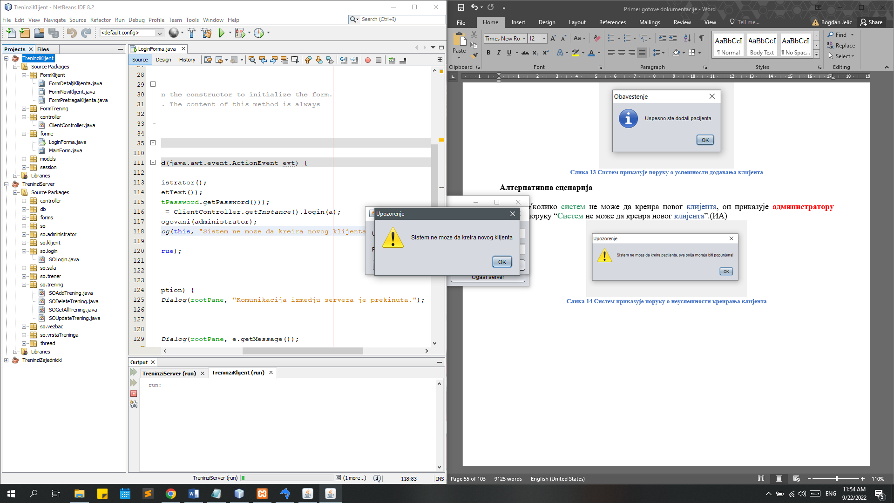

Слика Систем приказује поруку о неуспешности креирања клијента

### СК3: Претрага клијента

**Назив СК**

Претрага клијента

**Актори СК**

**Администратор**

**Учесници СК**

**Администратор и** систем (програм)

**Предуслов**: Систем је укључен и **администратору** je улогован под својом шифром. Систем приказује форму за претраживање клијената. Учитана је листа клијената.

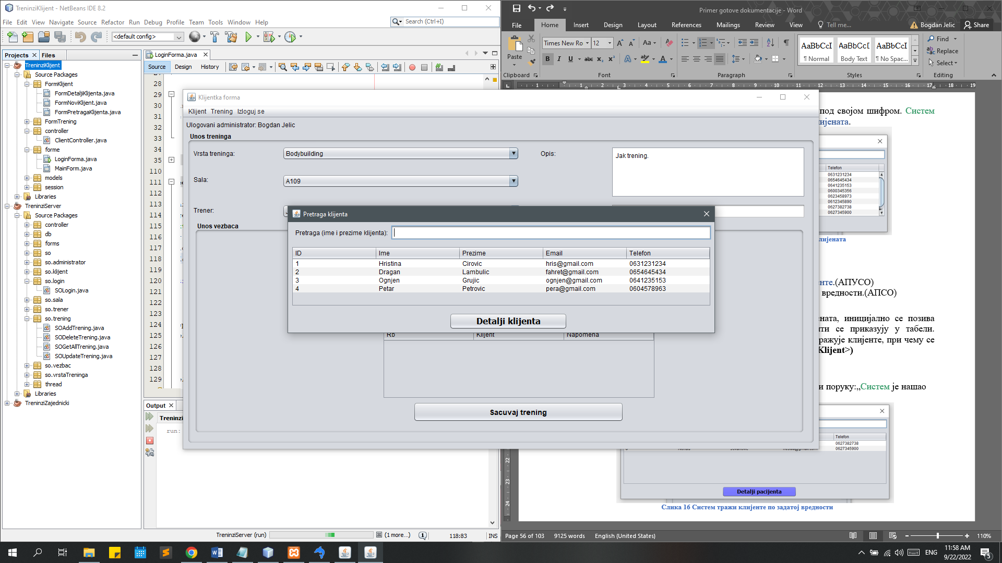

Слика Систем приказује форму за претраживање клијената

**Основни сценарио СК**

* 1. **Администратор уноси** вредност по којој претражује клијенте.(АПУСО)

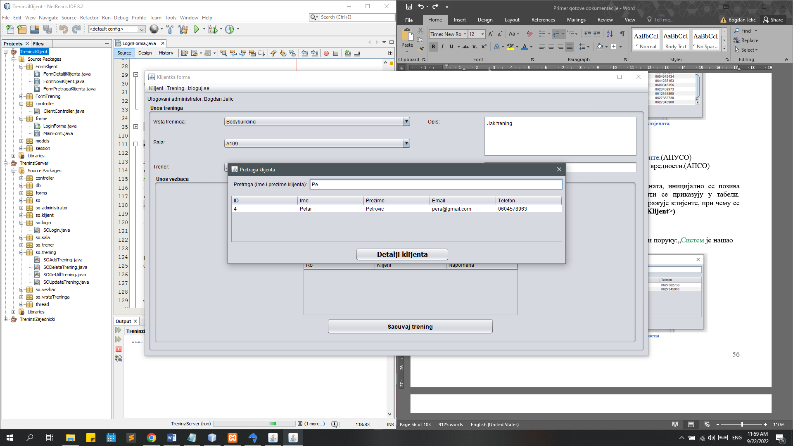

Слика 16 Систем уноси вредности за претраживање клијената

* 1. **Администратор позива** систем да нађе клијенте по задатој вредности.(АПСО)

Опис акције: При самом отварању форме за претрагу клијената, иницијално се позива системска операција **ucitajListuKlijenata(),** а учитани клијенти се приказују у табели. Администратор у поље претраге уноси критеријум по коме претражује клијенте, при чему се позива системска операција **nadjiKlijente(ZadataVrednost, List<Klijent>)**

* 1. Систем **тражи** клијенте по задатој вредности.(СО)
  2. Систем **приказује администратору** податке о клијентима и поруку:„Систем је нашао клијенте по задатој вредности.”.(ИА)

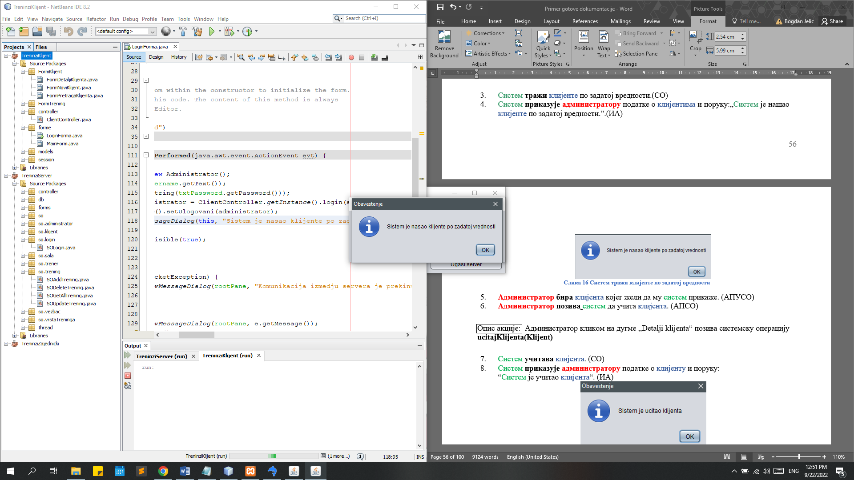

Слика 17 Систем тражи клијенте по задатој вредности

* 1. **Администратор** **бира** клијента којег жели да му систем прикаже. (АПУСО)
  2. **Администратор** **позива** систем да учита клијента. (АПСО)

Опис акције: Администратор кликом на дугме „Detalji klijenta“ позива системску операцију **ucitajKlijenta(Klijent)**

* 1. Систем **учитава** клијента. (СО)
  2. Систем **приказује** **администратору** податке о клијенту и поруку:

“Систем је учитао клијента“. (ИА)

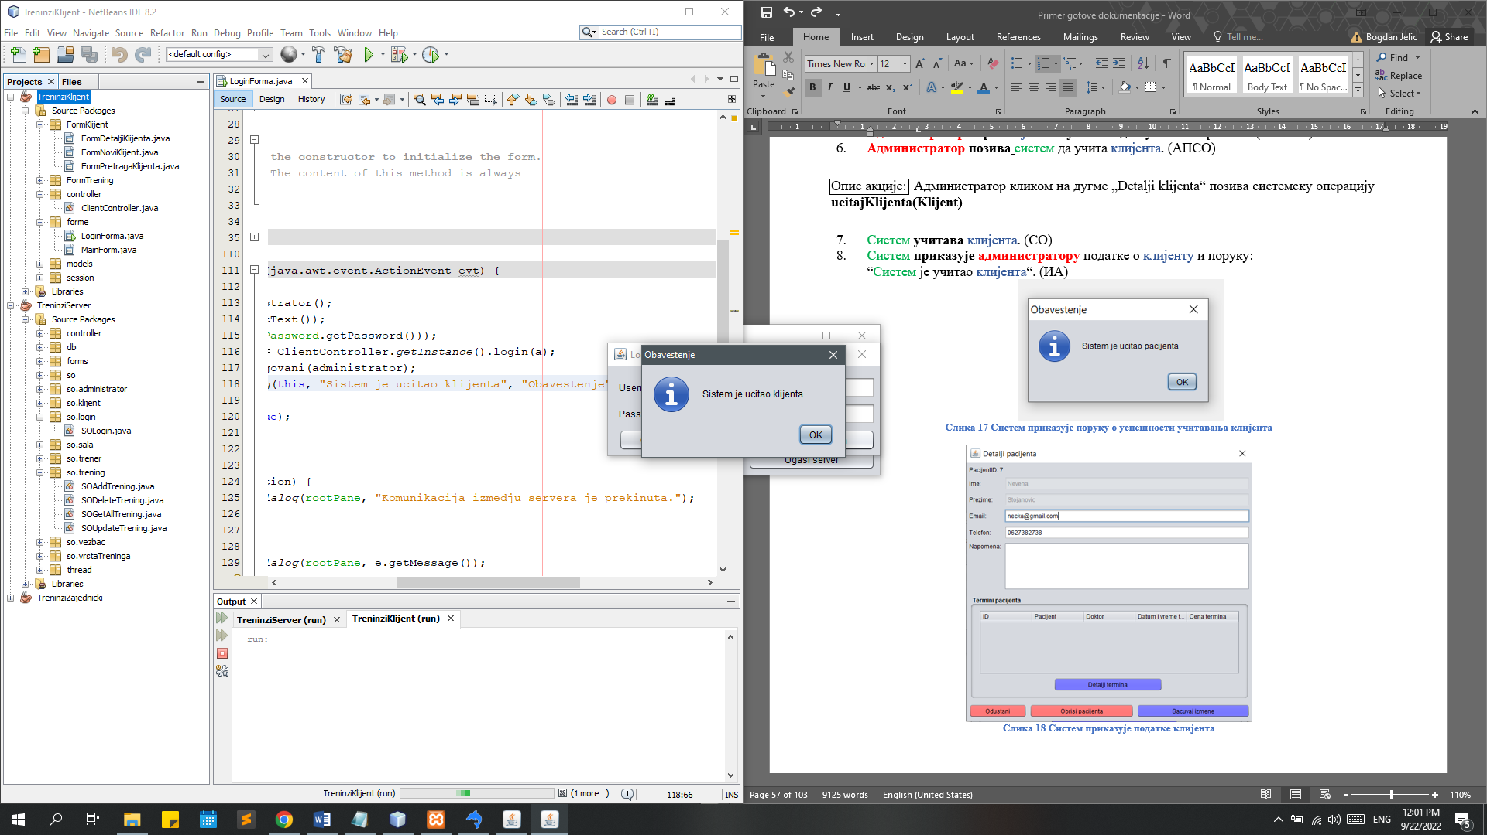

Слика 18 Систем приказује поруку о успешности учитавања клијента

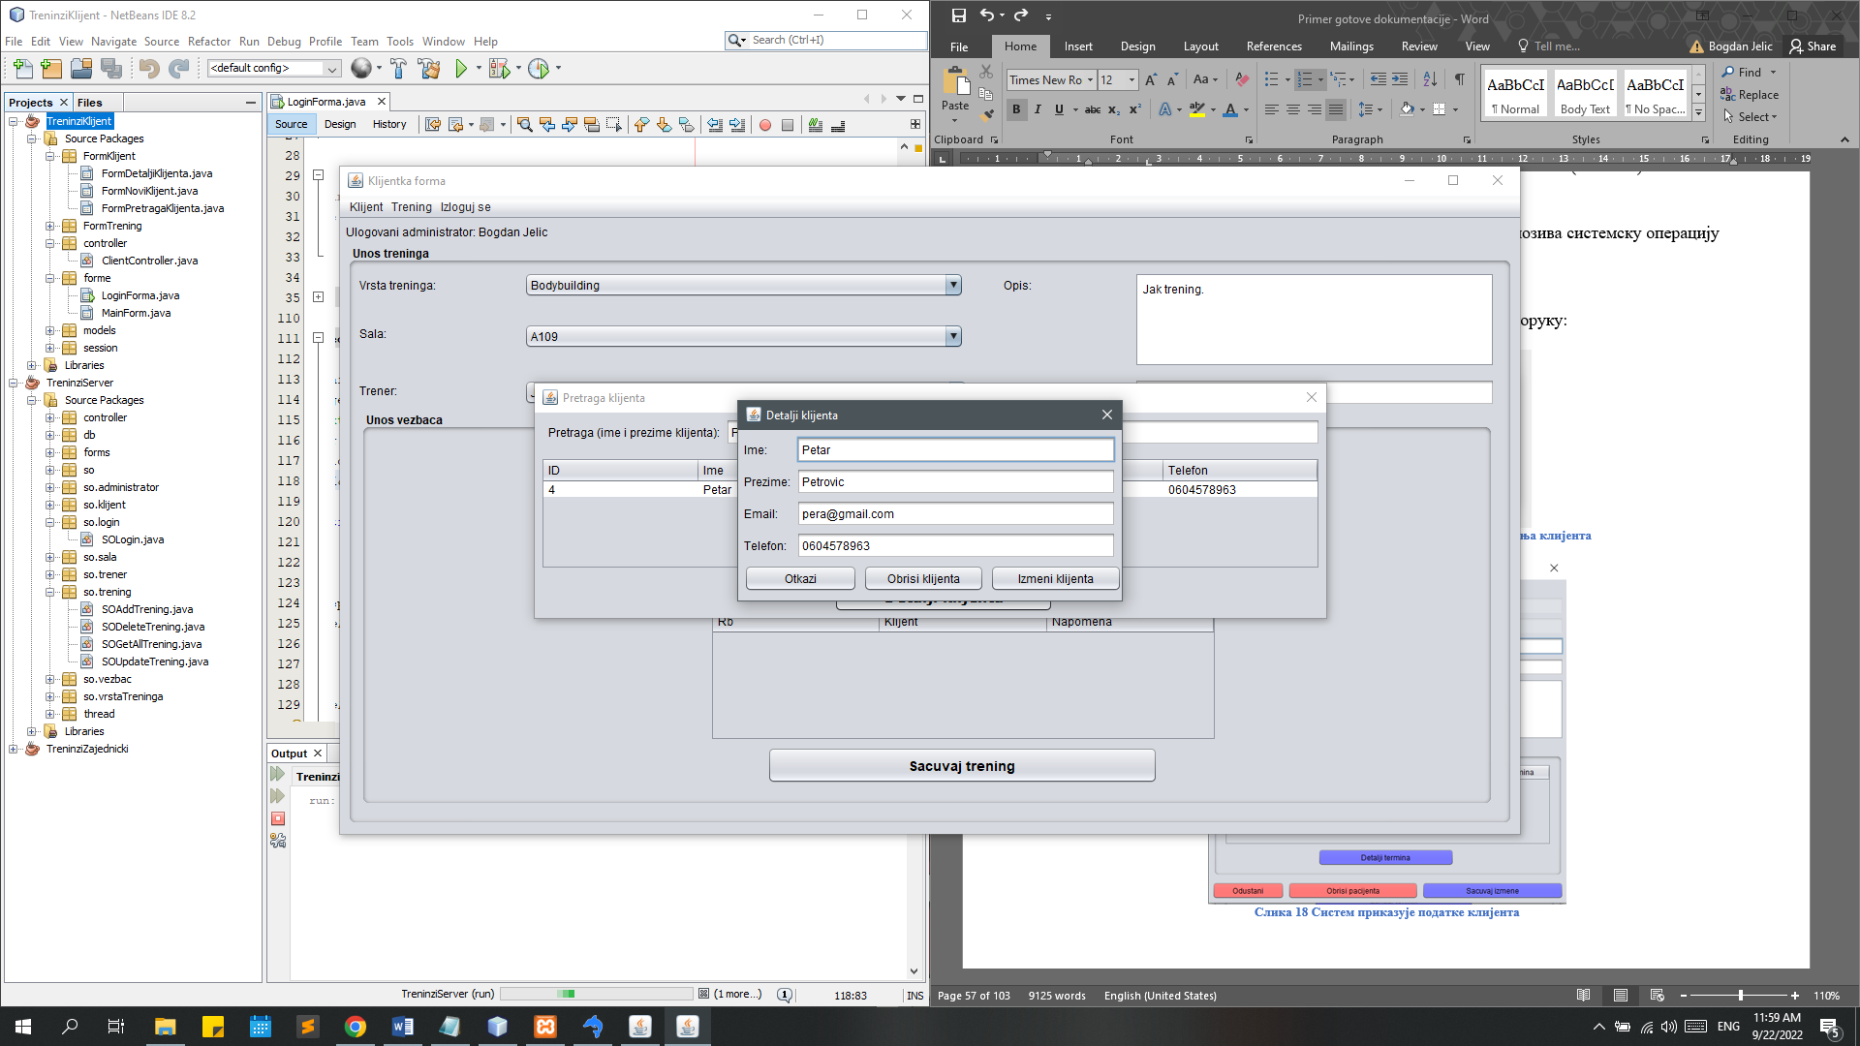

Слика 19 Систем приказује податке клијента

**Алтернативна сценарија**

4.1 Уколико систем не може да нађе клијенте по задатој вредности, он приказује **администратору** поруку: “Систем не може да нађе клијенте по задатој вредности.”.(ИА)

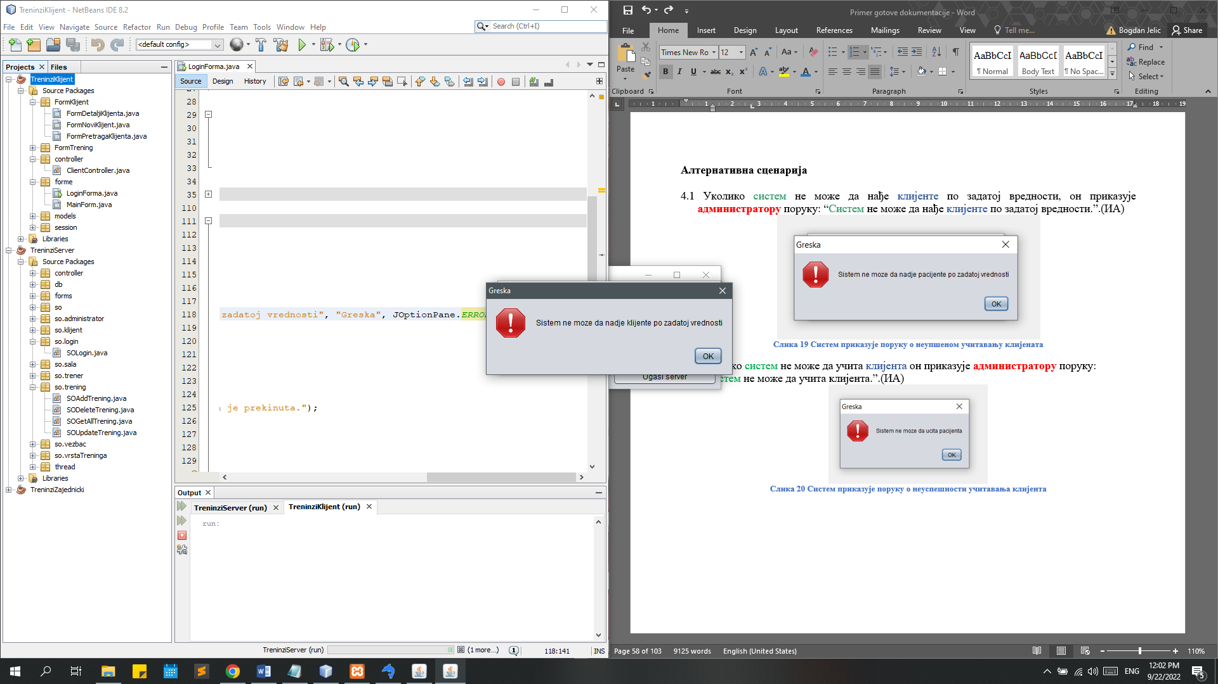

Слика 20 Систем приказује поруку о неупшеном учитавању клијената

8.1. Уколико систем не може да учита клијента он приказује **администратору** поруку:

“Систем не може да учита клијента.”.(ИА)

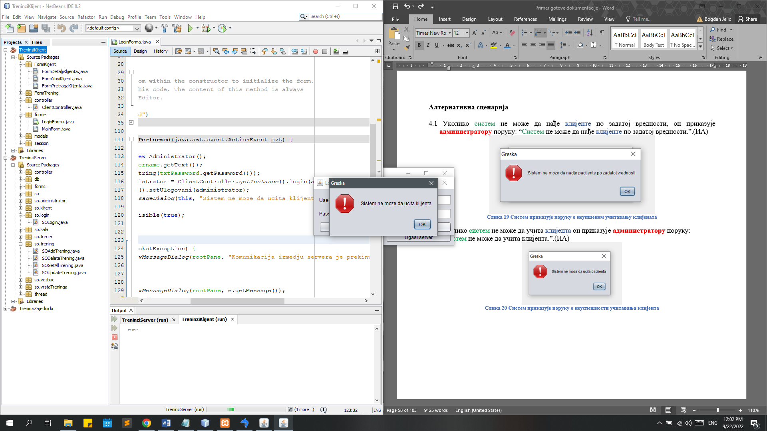

Слика 21 Систем приказује поруку о неуспешности учитавања клијента

### СК4: Измена података клијента

**Назив СК**

Измена података клијента

**Актори СК**

**Администратор**

**Учесници СК**

**Администратор** и систем (програм)

**Предуслов**: Систем је укључен и **администратор** je улогован под својом шифром. Систем приказује форму за рад са клијентима. Учитана је листа клијената.



Слика 22 Форма за рад са клијентима

**Основни сценарио СК**

* + - * 1. **Администратор уноси** вредност по којој претражује клијенте.(АПУСО)



Слика 23 Избор клијента за измену

* + - * 1. **Администратор** **контролише** да ли је коректно унео податке за претрагу клијената. (АНСО
        2. **Администратор позива** систем да пронађе клијенте по задатој вредности.(АПСО)

Опис акције: При самом отварању форме за претрагу клијената, иницијално се позива системска операција **ucitajListuKlijenata(),** а учитани клијенти се приказују у табели. Администратор у поље претраге уноси критеријум по коме претражује клијенте, при чему се позива системска операција **nadjiKlijente(ZadataVrednost, List<Klijent>)**

* + - * 1. Систем **тражи** клијенте по задатој вредности.(СО)
        2. Систем **приказује** податке о траженим клијентима уз поруку: „Систем је нашао клијенте по задатој вредности”.(ИА)



Слика 24 Систем приказује клијенте по задатој вредности

* + - * 1. **Администратор** **бира** клијента којег жели да измени. (АПУСО)

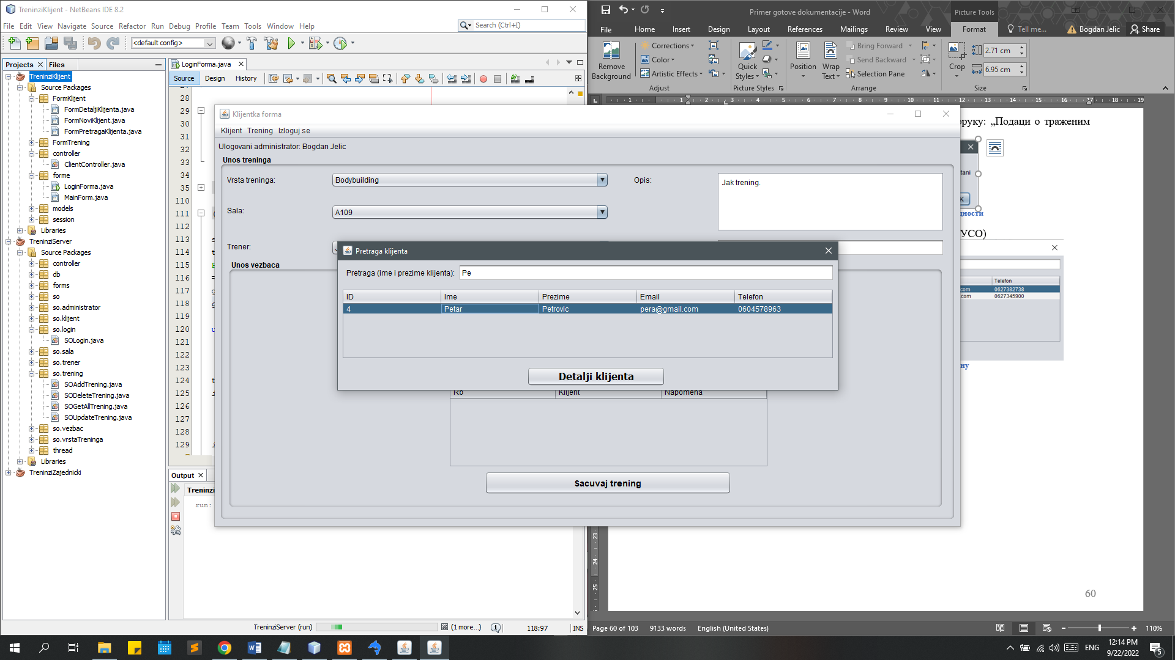

Слика 25 Администратор бира клијента за измену

* + - * 1. **Администратор** **позива** систем да пронађе изабраног клијента. (АПСО)

Опис акције: Администратор кликом на дугме „Detalji klijenta“ позива системску операцију **ucitajKlijenta(Klijent)**

* + - * 1. Систем **проналази** изабраногклијента. (СО)
        2. Систем **приказује** податке о траженом клијенту уз поруку: „ Систем је учитаоклијента”.(ИА)



Слика 26 Порука о успешности учитавања траженог клијента



Слика 27 Приказивање података изабраног клијента

* + - * 1. **Администратор мења** податке о клијенту.(АПУСО)
        2. **Администратор контролише** да ли је коректно унео податке о клијенту.(АНСО)

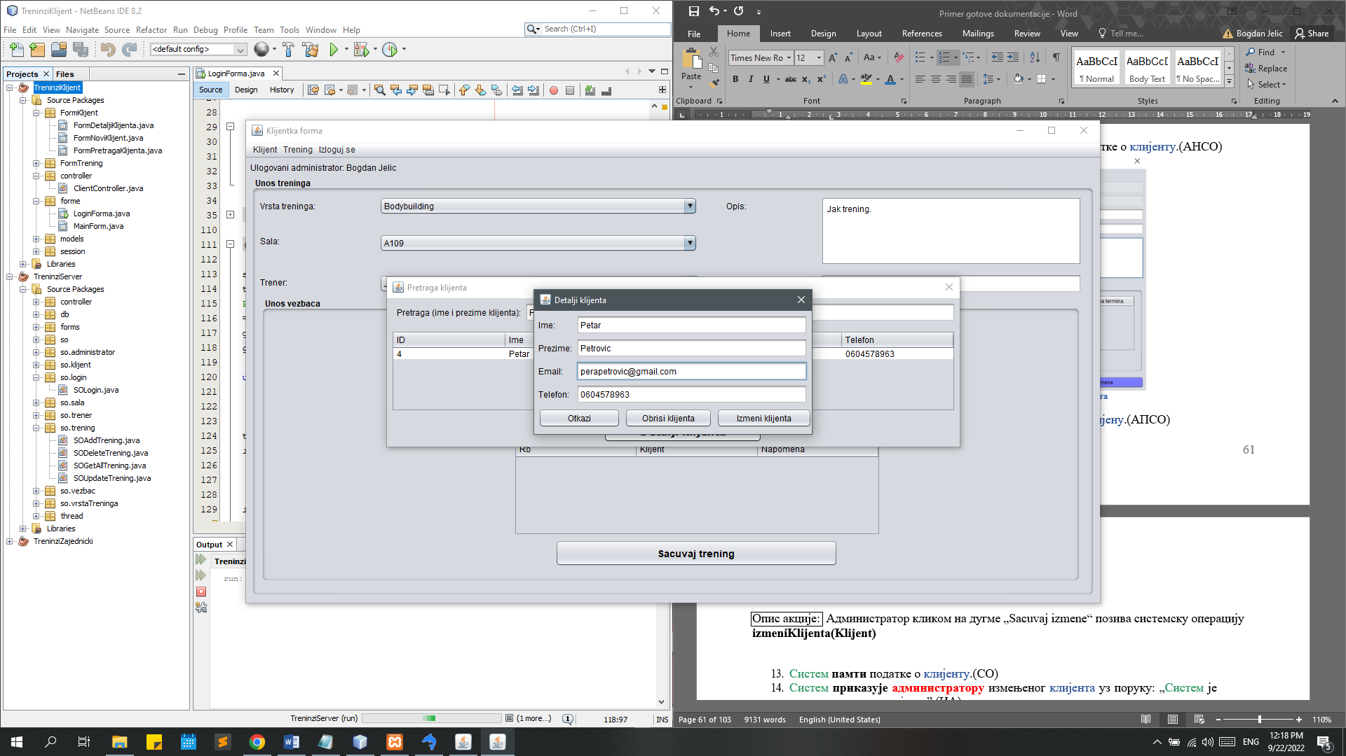

Слика 28 Администратор мења податке клијента

* + - * 1. **Администратор позива** систем да запамти податке о клијенту.(АПСО)

Опис акције: Администратор кликом на дугме „Sacuvaj izmene“ позива системску операцију **izmeniKlijenta(Klijent)**

* + - * 1. Систем **памти** податке о клијенту.(СО)
        2. Систем **приказује администратору** измењеног клијента уз поруку: „Успешно измењен клијент”.(ИА)

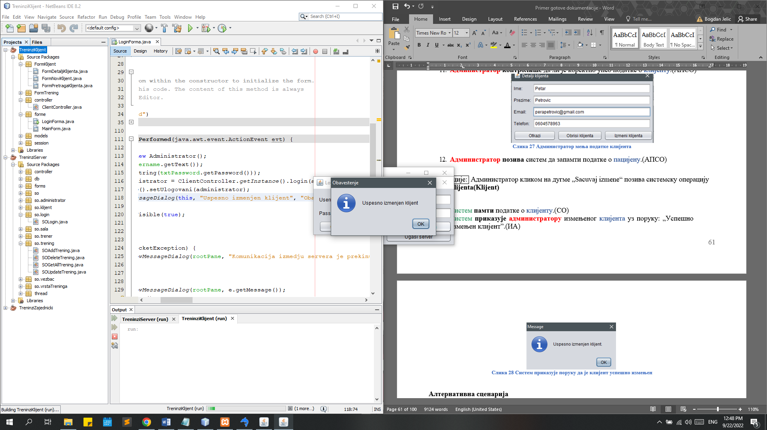

Слика 29 Систем приказује поруку да је клијент успешно измењен

**Алтернативна сценарија**

5.1 Уколико систем не може да нађе клијенте по задатој вредности, он приказује **администратору** поруку: “Систем не може да нађе клијенте по задатој вредности.”.(ИА)



Слика 30 Порука о неуспешном учитавању клијента

9.1 Уколико систем не може да учита клијента он приказује **администратору** поруку:

“Систем не може да учита клијента.”.(ИА)



Слика 31 Неуспешан проналазак клијента

14.1. Уколико систем не може да измени клијента, он приказује следећу поруку **администратору**: „Систем не може да измени клијента”. (ИА)

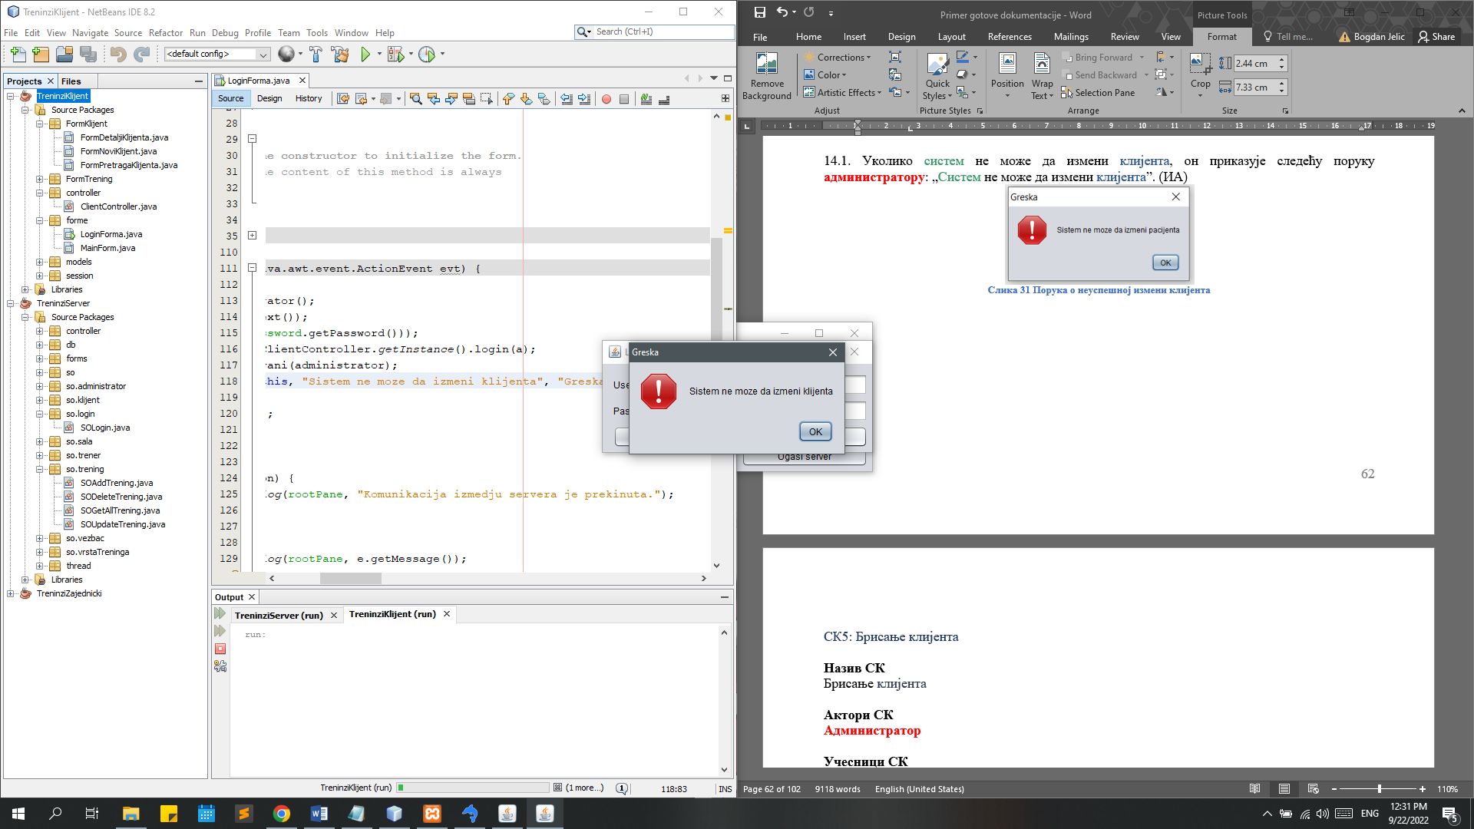

Слика 32 Порука о неуспешној измени клијента

### СК5: Брисање клијента

**Назив СК**

Брисање клијента

**Актори СК**

**Администратор**

**Учесници СК**

**Администратор** и систем (програм)

**Предуслов**: Систем је укључен и **администратор** je улогован под својом шифром. Систем приказује форму за рад са клијентима. Учитана је листа клијената.



Слика 33 Форма за рад са клијентима

**Основни сценарио СК**

1. **Администратор** **уноси** вредност по којој претражује клијенте. (АПУСО)



Слика 34.1 Унос вредности за претрагу клијената

1. **Администратор** **контролише** да ли је коректно унео податке за претрагу клијената. (АНСО)
2. **Администратор** **позива** систем да пронађе клијенте по задатој вредности. (АПСО)

Опис акције: При самом отварању форме за претрагу клијената, иницијално се позива системска операција **ucitajListuKlijenata(),** а учитани клијенти се приказују у табели. Администратор у поље претраге уноси критеријум по коме претражује клијенте, при чему се позива системска операција **nadjiKlijente(ZadataVrednost, List<Klijent>)**

1. Систем **тражи** клијенте по задатој вредности. (СО)
2. Систем **приказује** клијенте **администратор** и поруку: „Систем је нашао клијенте по задатој вредности“. (ИА)



Слика 35 Систем учитава клијенте по задатој вредности

1. **Администратор** **бира** клијента кога жели да избрише. (АПУСО)



Слика 36 Администратор бира клијента за брисање

1. **Администратор** **позива** систем да нађе изабраног клијента. (АПСО)

Опис акције: Администратор кликом на дугме „Detalji klijenta“ позива системску операцију **ucitajKlijenta(Klijent)**

1. Систем **проналази** изабраног клијента. (СО)
2. Систем **приказује** клијента и поруку: „Систем је пронашао клијента“. (ИА)



Слика 37 Систем приказује поруку да је успешно учитао клијента



Слика 38 Систем приказује податке изабраног клијента

1. **Администратор** **позива** систем да обрише клијента. (АПСО)

Опис акције: Администратор кликом на дугме „Obrisi klijenta“ позива системску операцију **obrisiKlijenta(Klijent)**

1. Систем **брише** клијента. (СО)
2. Систем **приказује** **администратор** поруку: „Систем је обрисао клијента“. (ИА)

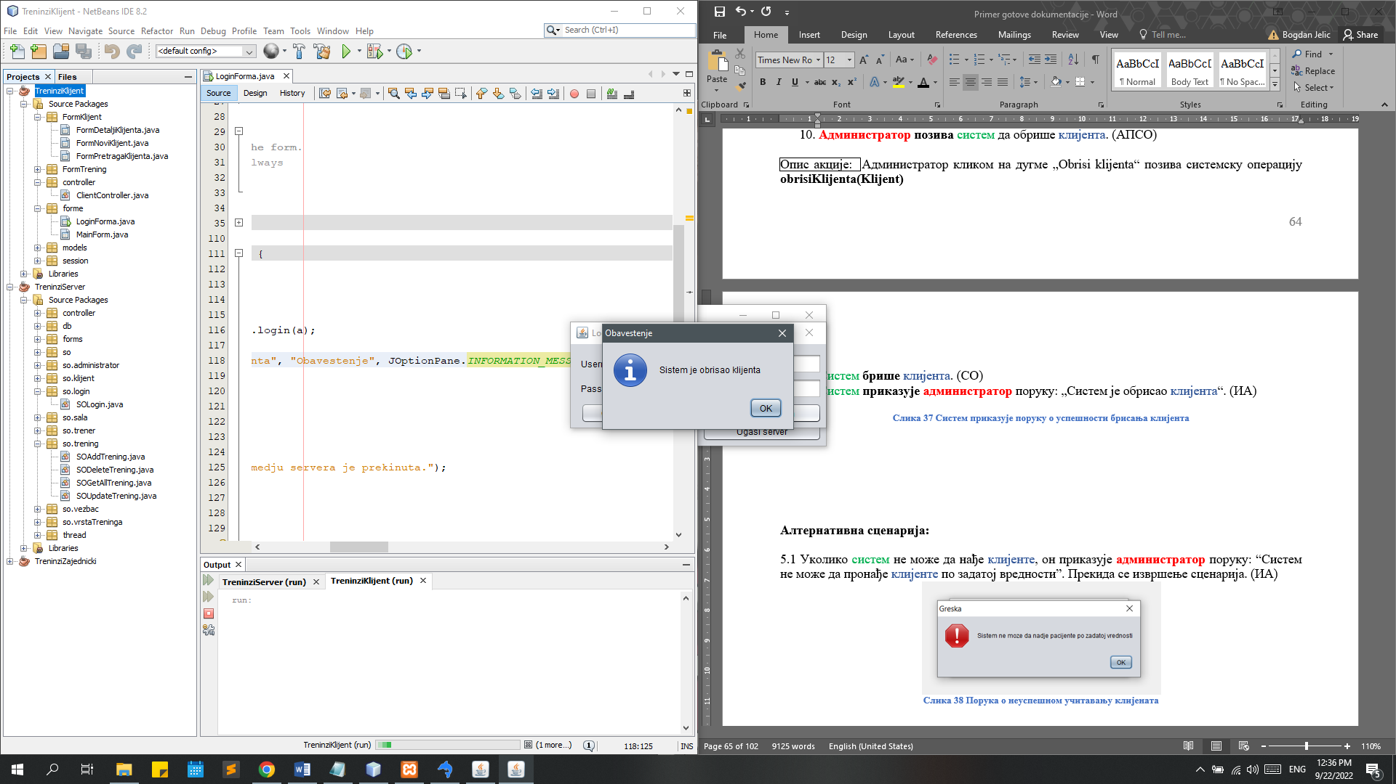

Слика 39 Систем приказује поруку о успешности брисања клијента

**Алтернативна сценарија:**

5.1 Уколико систем не може да нађе клијенте, он приказује **администратор** поруку: “Систем не може да пронађе клијенте по задатој вредности”. Прекида се извршење сценарија. (ИА)



Слика 40 Порука о неуспешном учитавању клијената

9.1 Уколико систем не може да нађе клијенте, он приказује **администратору** поруку: “Систем не може да учита клијента.”. Прекида се извршење сценарија. (ИА)



Слика 41 Порука о неуспешном учитавању клијента

12.1 Уколико систем не може да обрише клијента он приказује **администратору** поруку: „Систем не може да обрише клијента “. (ИА)

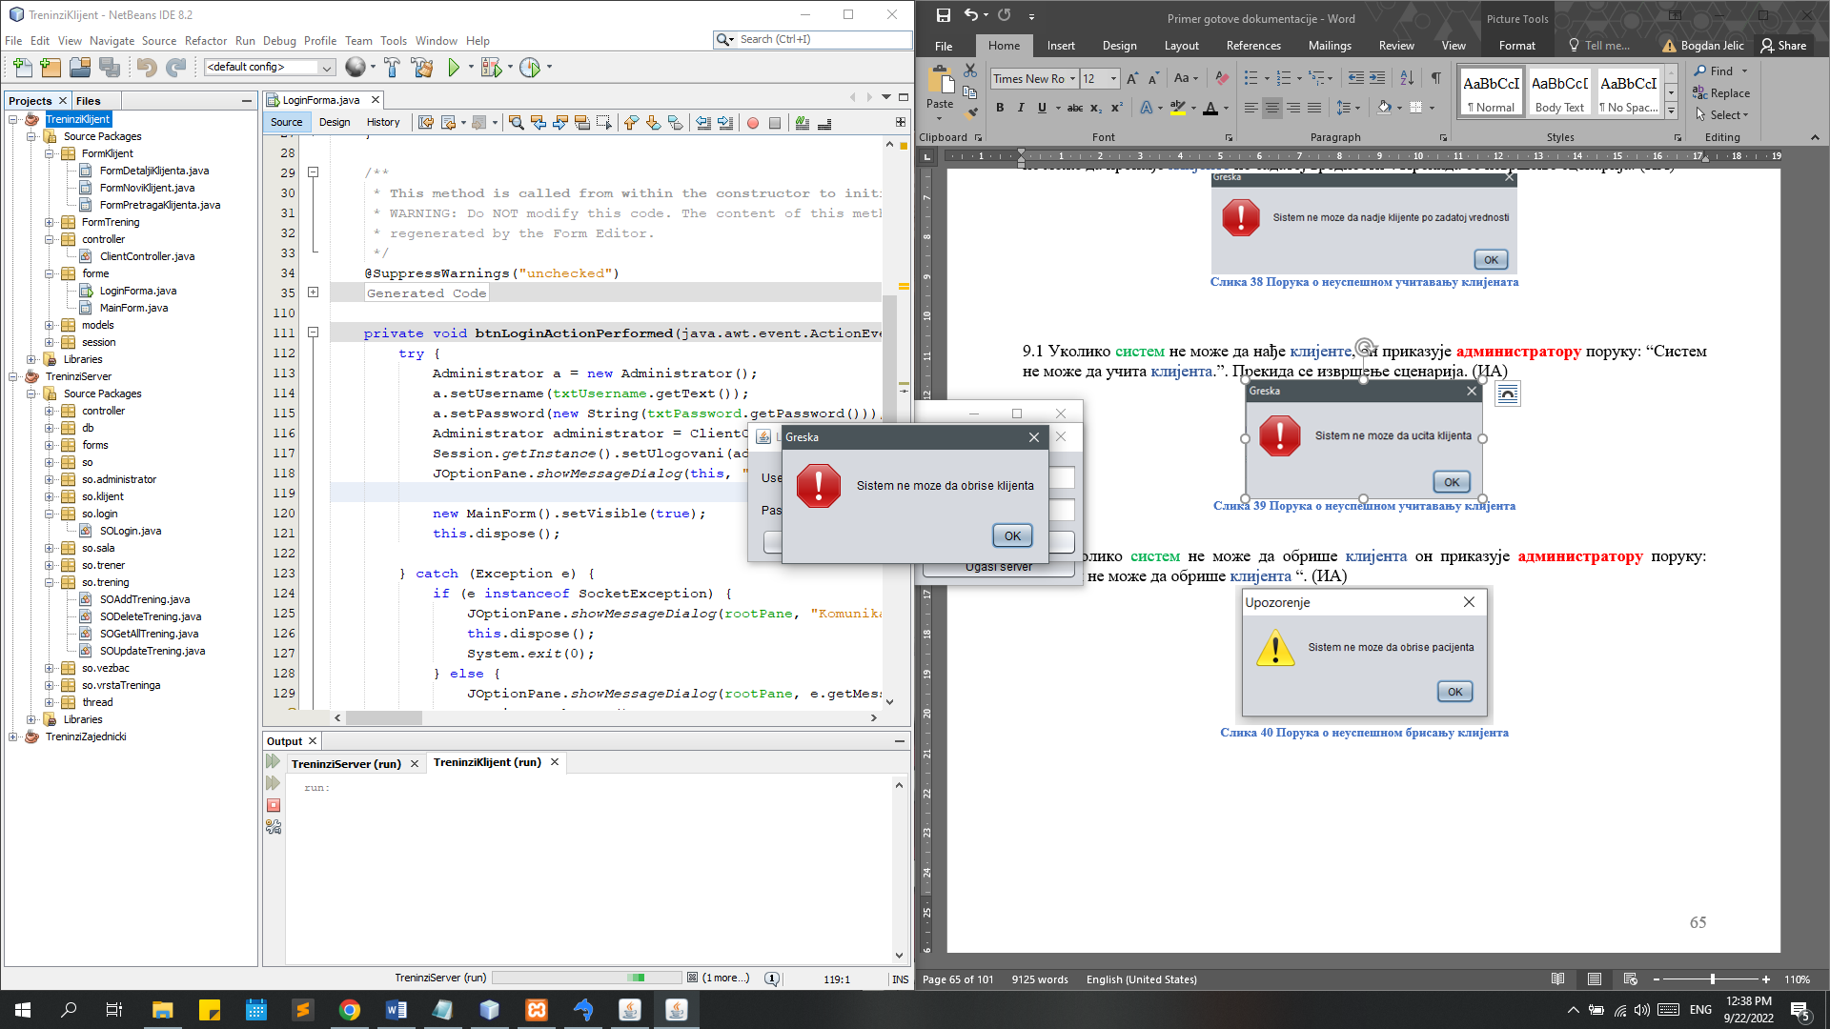

Слика 42 Порука о неуспешном брисању клијента

### СК6: Унос тренинга (сложен СК)

**Назив СК**

Унос тренинга

**Актори СК**

**Администратор**

**Учесници СК**

**Администратор** и систем (програм)

**Предуслов**: Систем је укључен и **администратор** је улогован под својом шифром.Систем приказује форму за рад са тренинзима. Учитане су листа клијената, тренинга, сала и тренера.

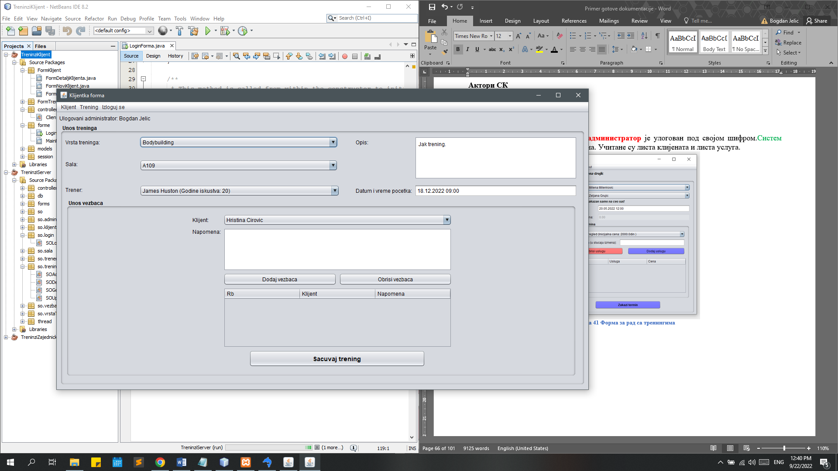

Слика 43 Форма за рад са тренинзима

**Основни сценарио СК**

* + - * 1. **Администратор** **уноси** податке о тренингу.(АПУСО)
        2. **Администратор** **контролише** да ли је коректно унео податке о тренингу.(АНСО)

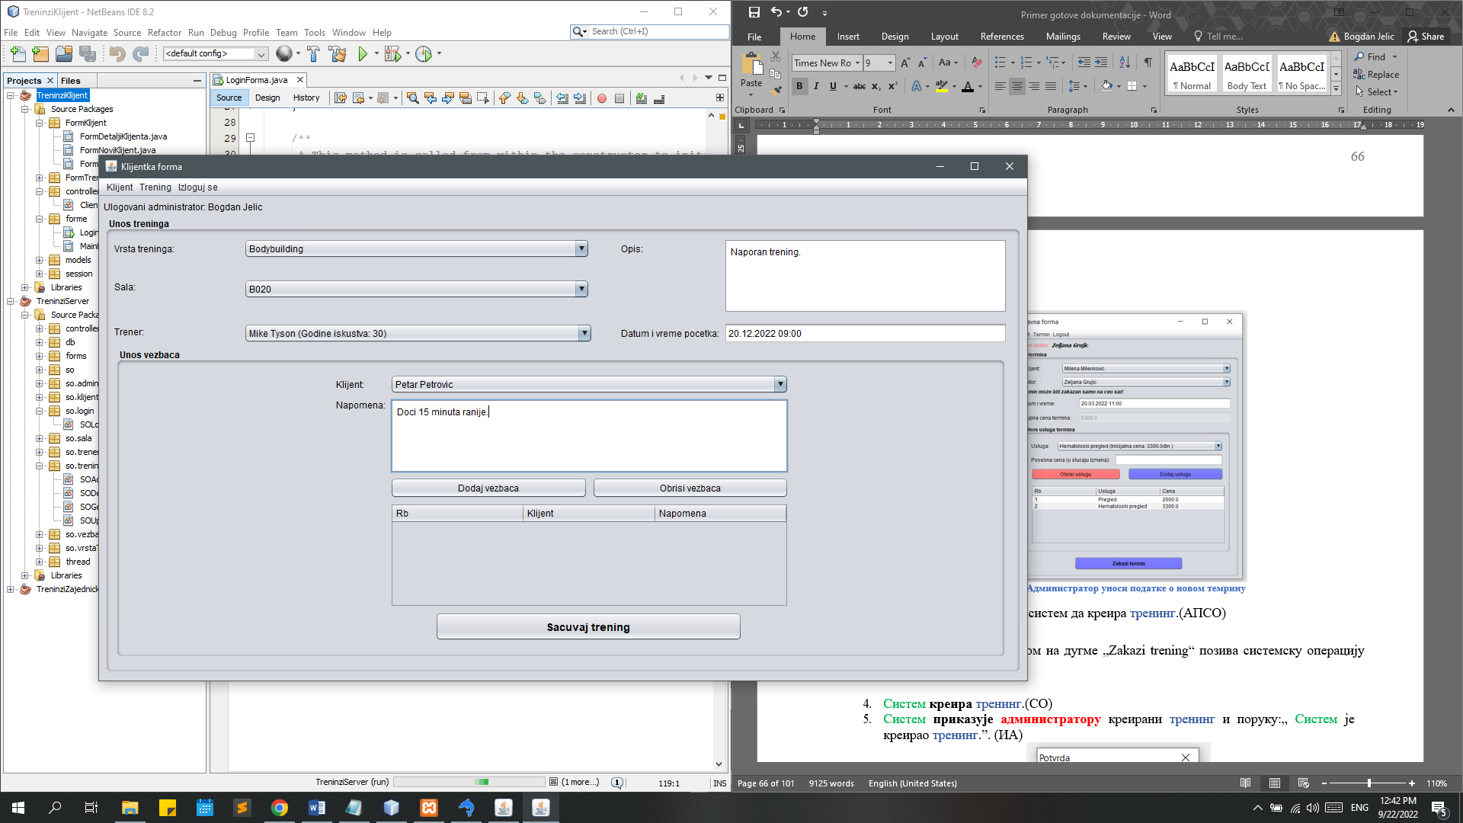

Слика 44 Администратор уноси податке о новом тренингу

* + - * 1. **Администратор позива** систем да креира тренинг.(АПСО)

Опис акције: Администратор кликом на дугме „Sacuvaj trening“ позива системску операцију **kreirajTrening(Trening)**

* + - * 1. Систем **креира** тренинг.(СО)
        2. Систем **приказује** **администратору** креирани тренинг и поруку:„ Успешно сачуван тренинг.”. (ИА)

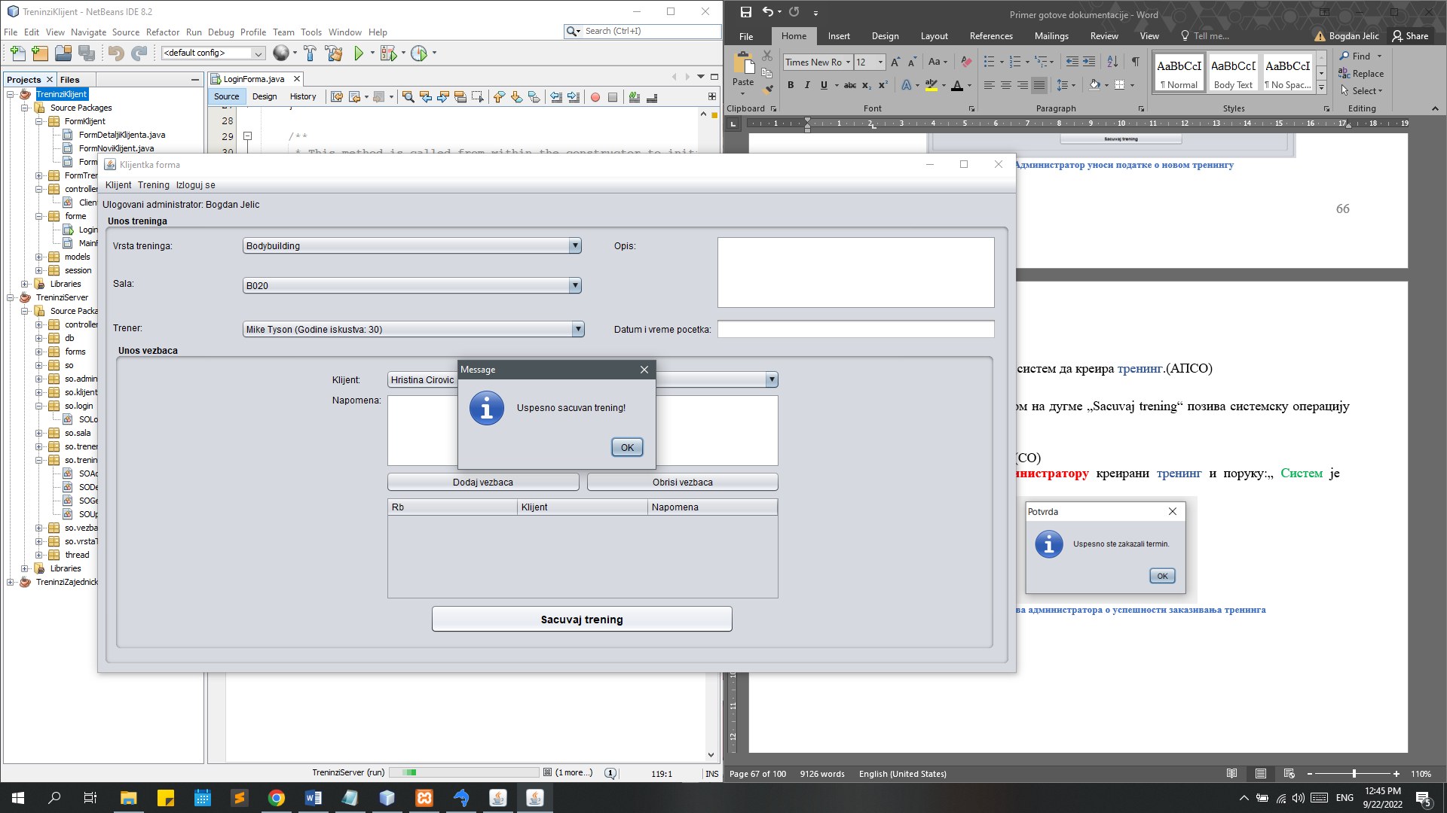

Слика 45 Систем обавештава администратора о успешности заказивања тренинга

**Алтернативна сценарија:**

Уколико систем не може да креира тренинг он приказује **администратору** поруку: “Систем не може да креира тренинг“.(ИА)

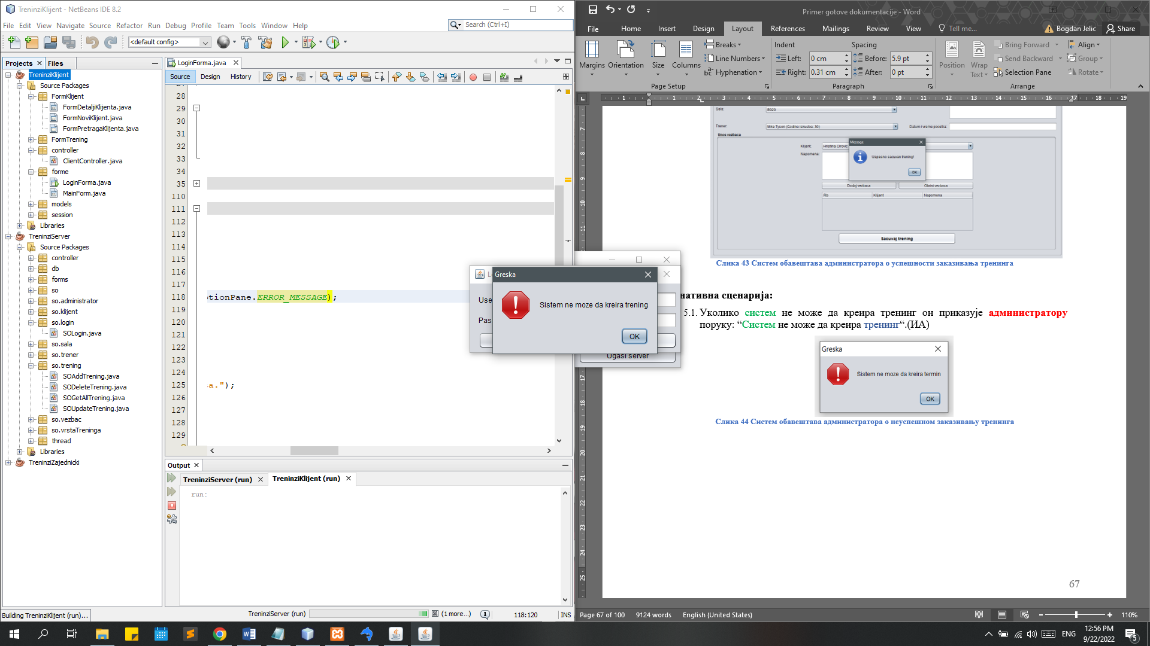

Слика 46 Систем обавештава администратора о неуспешном заказивању тренинга

### СК7: Претрага тренинга

**Назив СК**

Претрага тренинг

**Актори СК**

**Администратор**

**Учесници СК**

**Администратор** и систем (програм)

**Предуслов**:Систем је укључен и **администратор** je улогован под својом шифром. Систем приказује форму за претраживање тренинга. Учитана је листа тренинга.

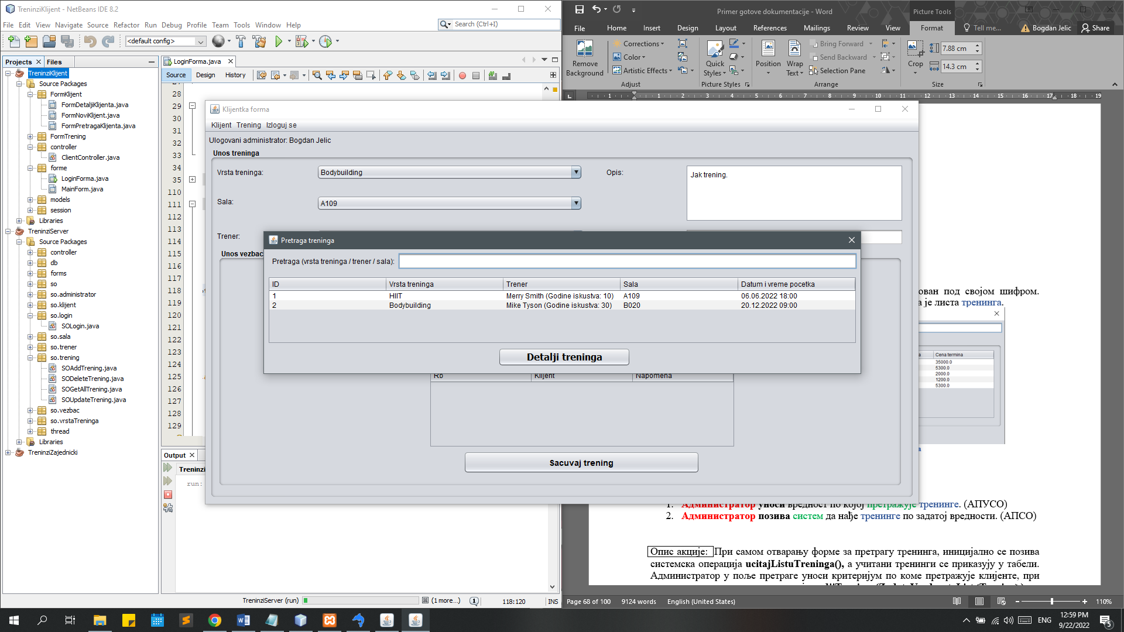

Слика 47 Форма за претраживање темрина

**Основни сценарио СК**

1. **Администратор** **уноси** вредност по којој претражује тренинге. (АПУСО)
2. **Администратор позива** систем да нађе тренинге по задатој вредности. (АПСО)

Опис акције: При самом отварању форме за претрагу тренинга, иницијално се позива системска операција **ucitajListuTreninga(),** а учитани тренинзи се приказују у табели. Администратор у поље претраге уноси критеријум по коме претражује клијенте, при чему се позива системска операција **nadjiTreninge(ZadataVrednost, List<Trening>)**

1. Систем **тражи** тренинге по задатој вредности. (СО)
2. Систем **приказује** **администратору** податке о тренинзима и поруку:„Систем је нашао тренинге по задатој вредности.”. (ИА)

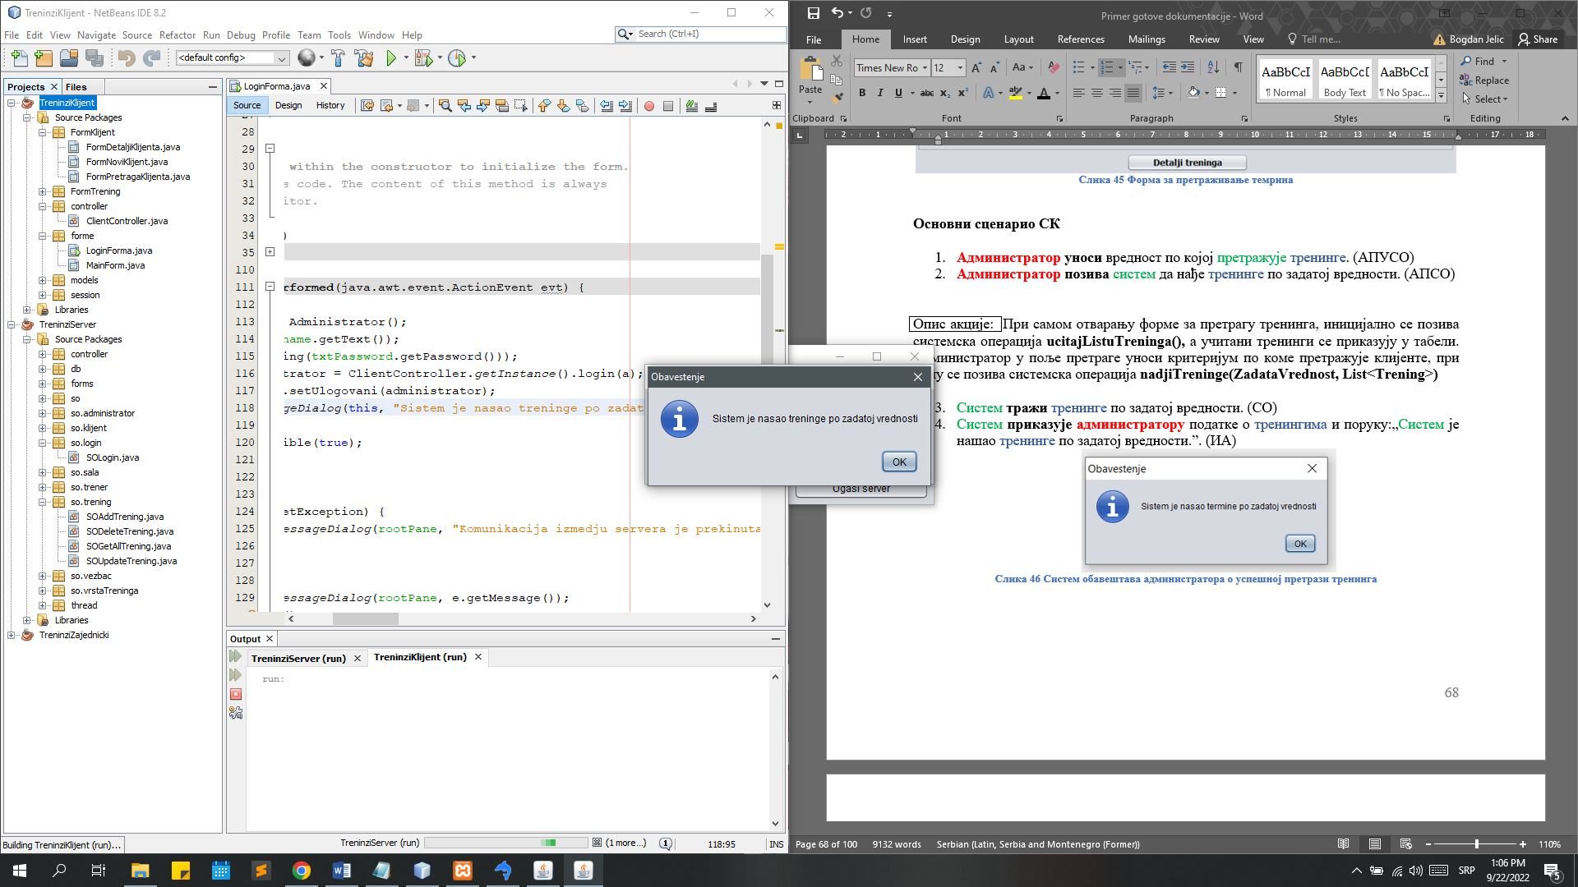

Слика 48 Систем обавештава администратора о успешној претрази тренинга

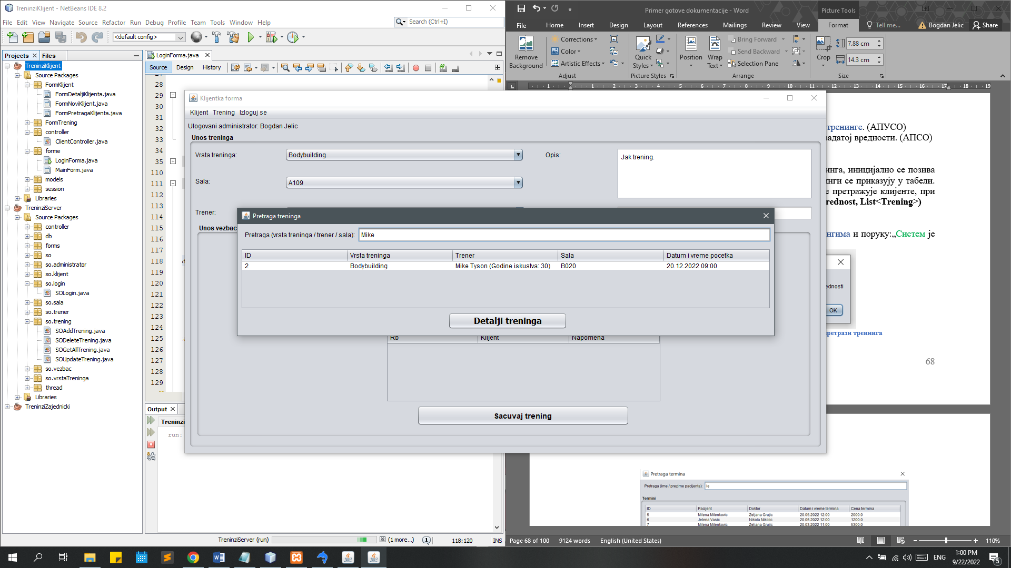

Слика 49 Систем поналази тренинге по задатој вредности

1. **Администратор** **бирa** тренинг који жели да му систем прикаже. (АПУСО)

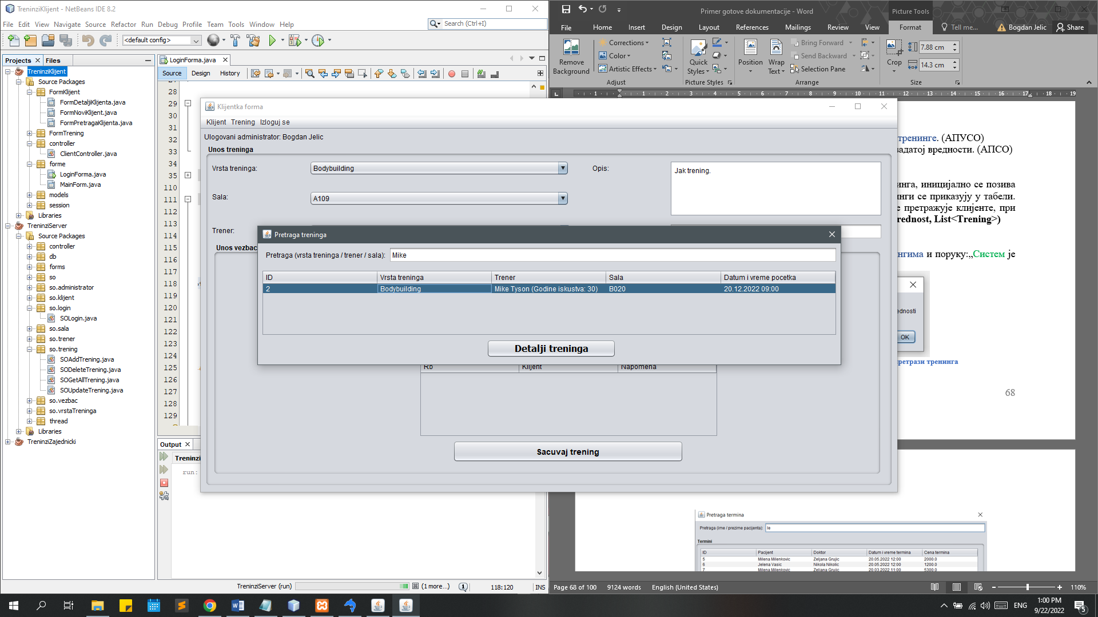

Слика 50 Систем поналази тренинге по задатој вредности

1. **Администратор** **позива** систем да учита тренинг. (АПСО)

Опис акције: Администратор кликом на дугме „Detalji treninga“ позива системску операцију **ucitajTrening(Trening)**

1. Систем **учитава** тренинг. (СО)
2. Систем **приказује** **администратору** податке о тренингу и поруку:“Систем је учитао тренинг.“. (ИА)

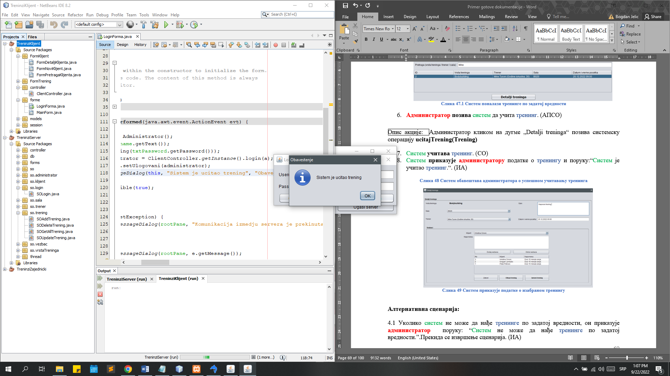

Слика 51 Систем обавештава администратора о успешном учитавању тренинга

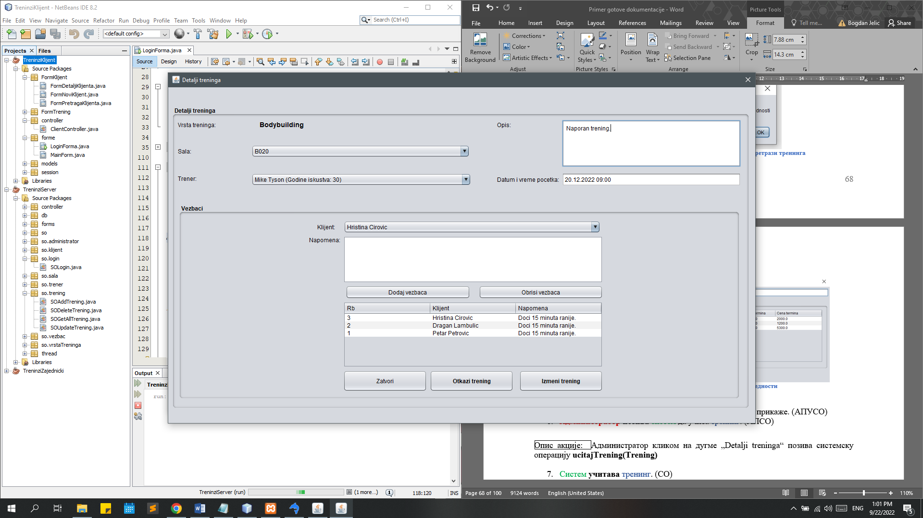

Слика 52 Систем приказује податке о изабраном тренингу

**Алтернативна сценарија:**

4.1 Уколико систем не може да нађе тренинге по задатој вредности, он приказује **администратор** поруку: “Систем не може да нађе тренинге по задатој вредности.”.Прекида се извршење сценарија. (ИА)

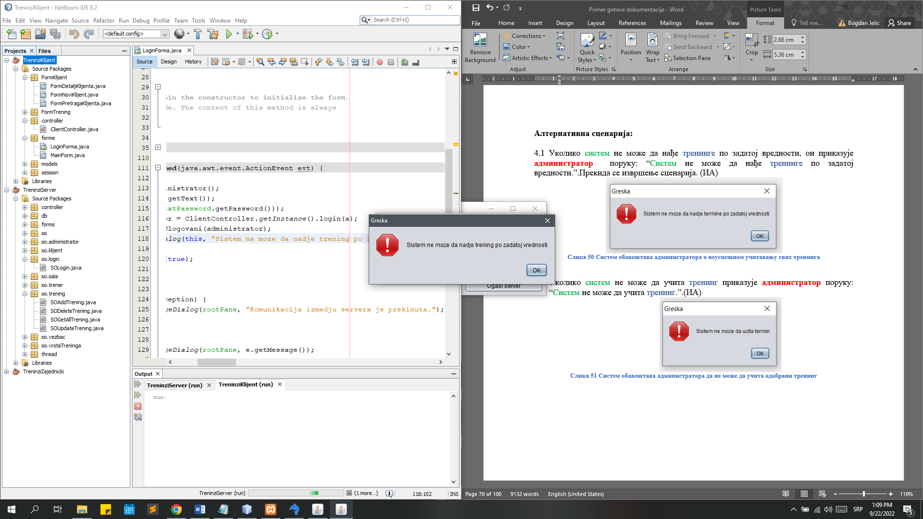

Слика 53 Систем обавештава администратора о неуспешном учитавању свих тренинга

* 1. Уколико систем не може да учита тренинг приказује **администратор** поруку: “Систем не може да учита тренинг.”.(ИА)

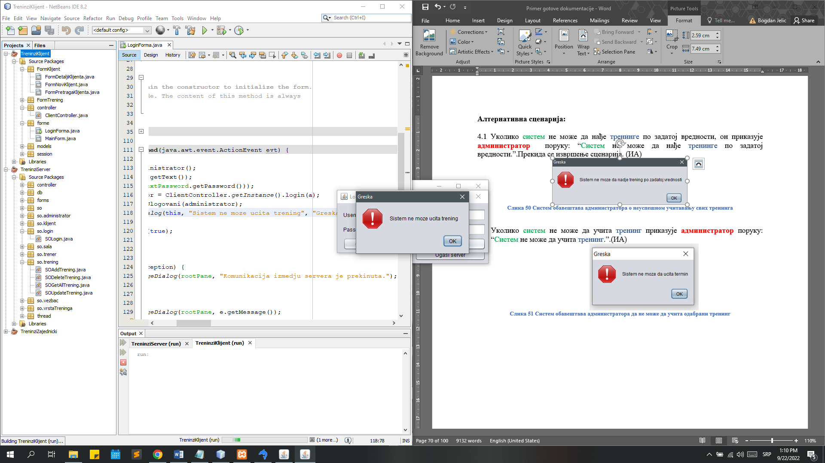

Слика 54 Систем обавештава администратора да не може да учита одабрани тренинг

### СК8: Измена тренинга (сложени СК)

**Назив СК**

Измена тренинга

**Актори СК**

**Администратор**

**Учесници СК**

**Администратор** и систем (програм)

**Предуслов:** Систем је укључен и **администратор** je улогован под својом шифром. Систем приказује форму за рад са тренинга. Учитане су листе тренинга, клијената, тренера и сала.



Слика 55 Форма за рад са тренинзима

**Основни сценарио СК**

* + - * 1. **Администратор** **уноси** вредност по којој претражује тренинге. (АПУСО)
        2. **Администратор контролише** да ли је коректно унео податке за претрагу тренинга. (АНСО)
        3. **Администратор позива** систем да нађе тренинге по задатој вредности. (АПСО)
        4. Систем **тражи** тренинге по задатој вредности. (СО)

Опис акције: При самом отварању форме за претрагу тренинга, иницијално се позива системска операција **ucitajListuTreninga(),** а учитани тренинзи се приказују у табели. Администратор у поље претраге уноси критеријум по коме претражује клијенте, при чему се позива системска операција **nadjiTreninge(ZadataVrednost, List<Trening>)**

* + - * 1. Систем **приказује** **администратору** тренинге и поруку: „Систем је нашао тренинге по задатој вредности.“. (ИА)



Слика 56 Систем обавештава администратора о успешном проналаску свих тренинга



Слика 57 Систем приказује тренинге по задатој вредности

* + - * 1. **Администратор** **бира** тренинг који жели да измени. (АПУСО)



Слика 58 Систем приказује тренинге по задатој вредности

* + - * 1. **Администратор позива** систем да нађе изабрани тренинг. (АПСО)

Опис акције: Администратор кликом на дугме „Detalji treninga“ позива системску операцију **ucitajTrening(Trening)**

* + - * 1. Систем **проналази** изабрани тренинг. (СО)
        2. Систем **приказује** **администратору** тренинг и поруку: „Систем је учитао тренинг “. (ИА)



Слика 59 Порука о успешности учитавања тренинга



Слика 60 Систем приказује податке о изабраном тренингу

* + - * 1. **Администратор** **мења** податке о тренингу. (АПУСО)
        2. **Администратор контролише** да ли је коректно унео податке о тренингу. (АНСО)

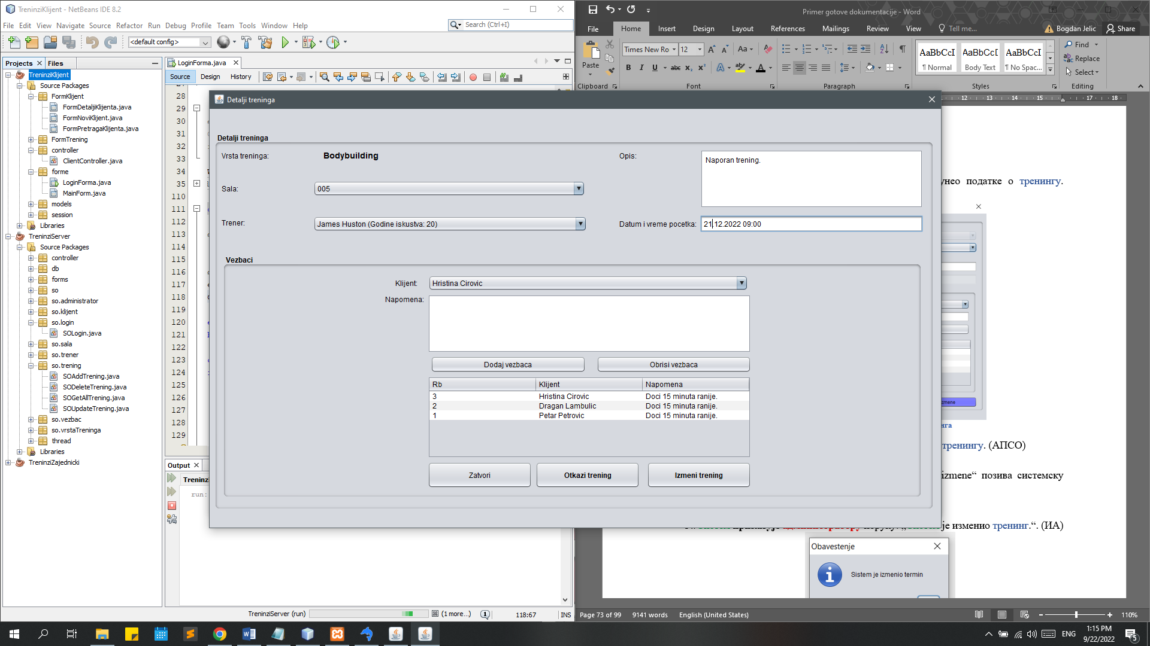

Слика 61 Промена података изабраног тренинга

* + - * 1. **Администратор** **позива** систем да запамти податке о тренингу. (АПСО)

Опис акције: Администратор кликом на дугме „Sacuvaj izmene“ позива системску операцију **izmeniTrening(Trening)**

* + - * 1. Систем **памти** податке о тренингу. (СО)
        2. Систем **приказује администратору** поруку: „Успешно измењен тренинг.“. (ИА)

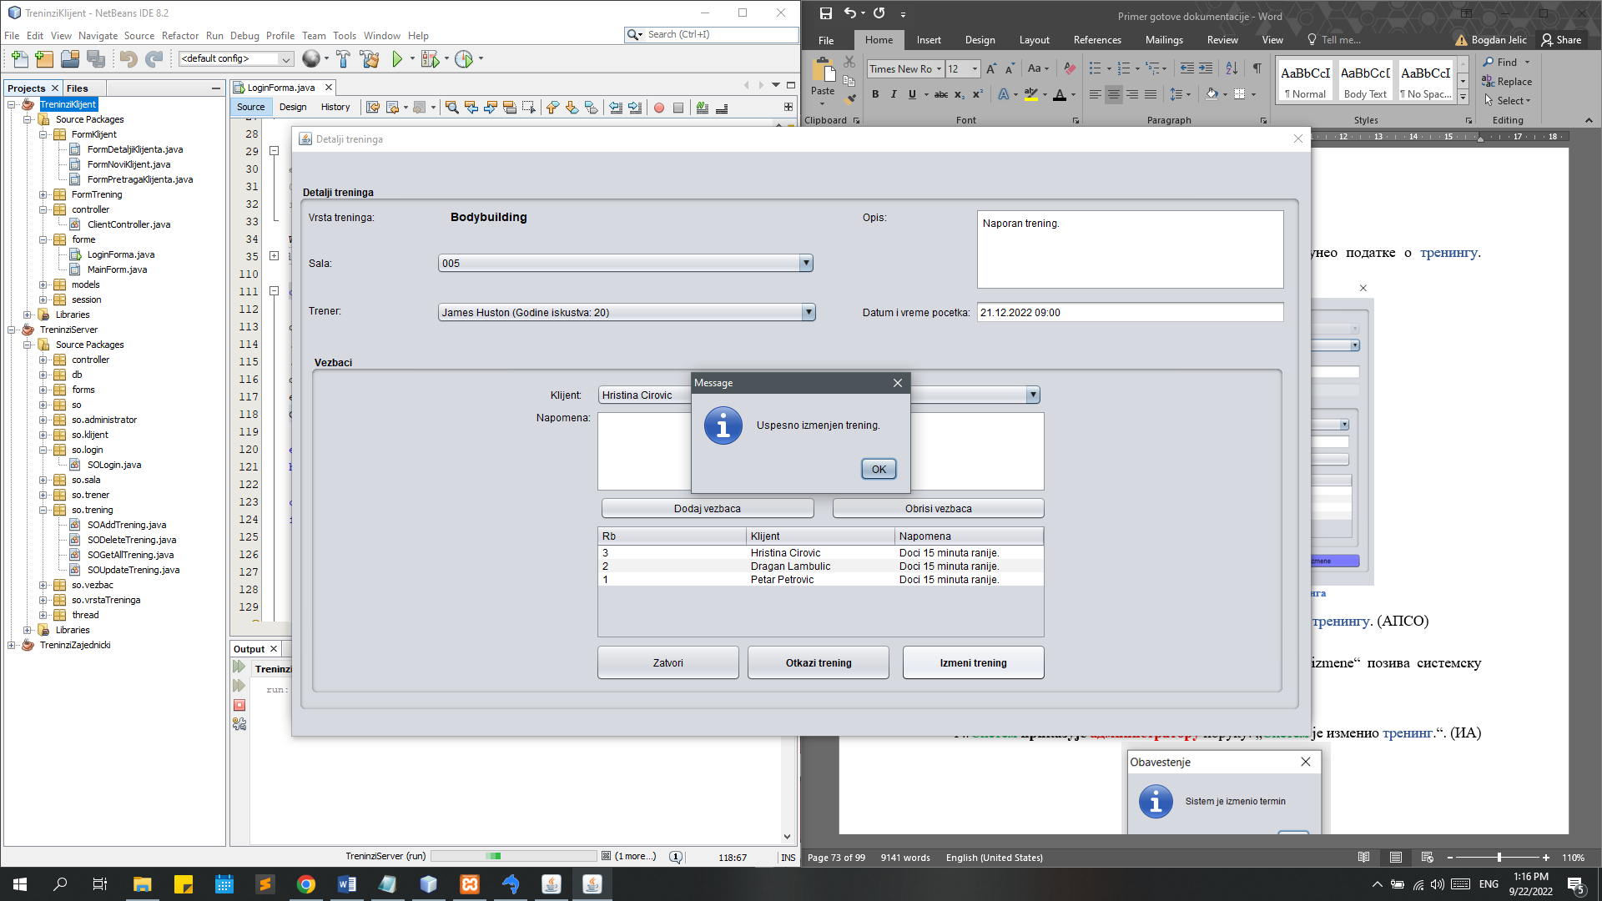

Слика 62 Порука о успешности измене тренинга

**Алтернатинвна сценарија:**

5.1 Уколико систем не може да пронађе тренинге он приказује **администратору** поруку: “Систем не може да нађе тренинг по задатој вредности”. Прекида се извршење сценарија. (ИА)



Слика 63 Порука о неуспешности проналаска тренинга по задатој вредности

9.1. Уколико систем не може да прикаже податке о тренингу, приказује следећу поруку **администратору**: „ Систем не може учита тренинг.”. Прекида се извршење сценарија. (ИА)



Слика 64 Порука о неуспешности учитавања жељеног тренинга

14.1 Уколико систем не може да измени податке о тренингу он приказује **администратору** поруку: „Систем не може да измени тренинг“. (ИА)

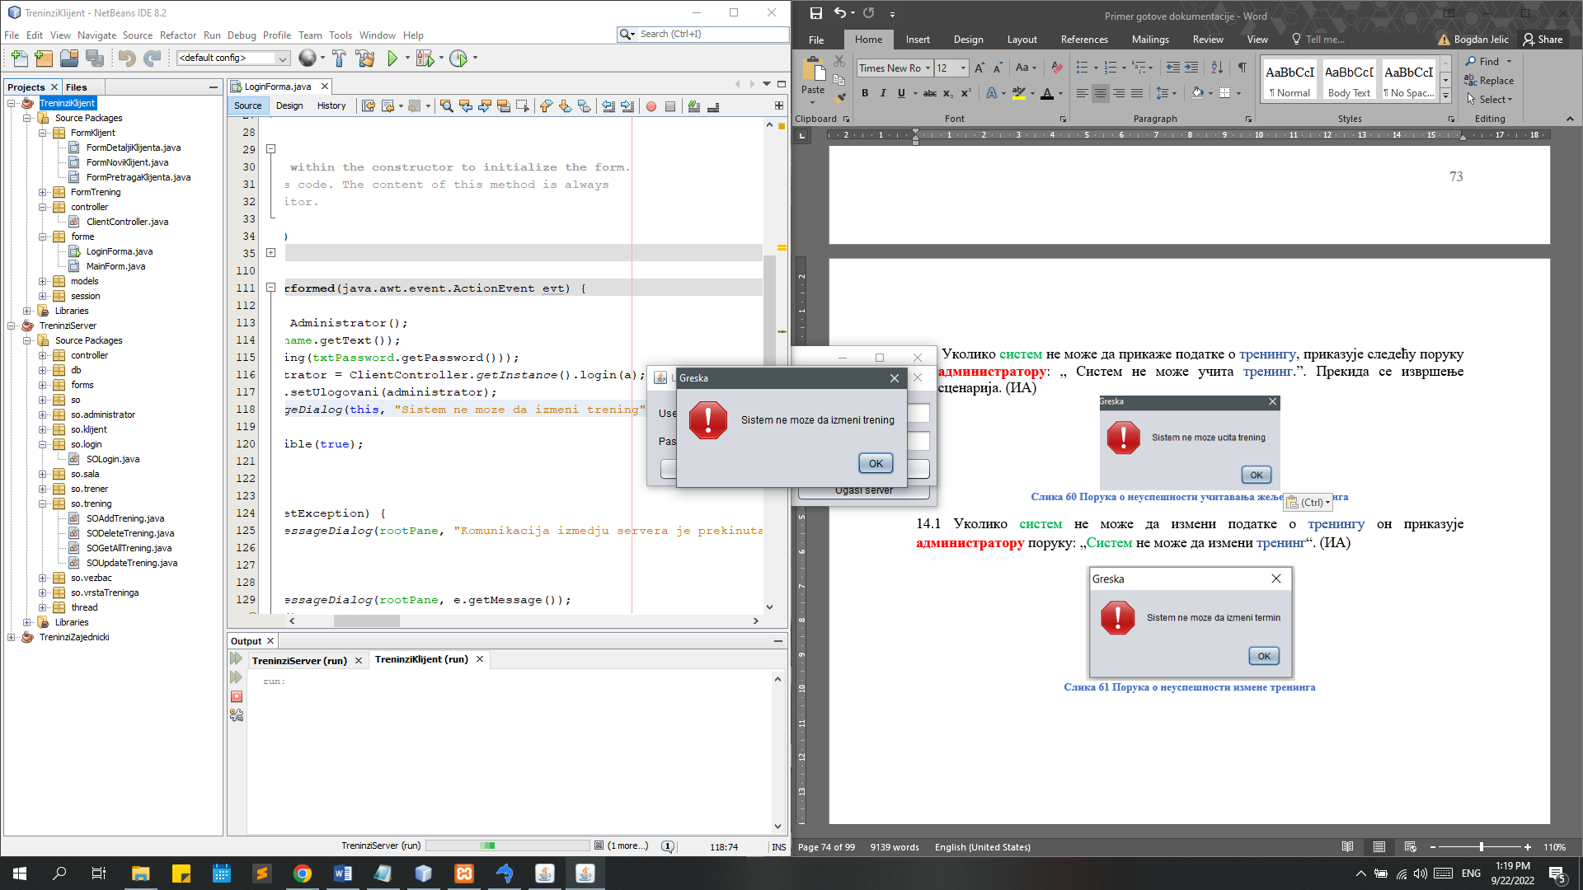

Слика 65 Порука о неуспешности измене тренинга

### СК9: Отказивање тренинга

**Назив СК**

Брисање тренинга

**Актори СК**

**Администратор**

**Учесници СК**

**Администратор** и систем (програм)

**Предуслов**: Систем је укључен и **администратор** je улогован под својом шифром.Систем приказује форму за рад са тренинзима. Учитана је листа тренинга, сала, тренера и клијената.



Слика 66 Форма за рад са тренинзима

**Основни сценарио СК**

1. **Администратор** **уноси** вредност по којој претражује тренинге. (АПУСО)
2. **Администратор контролише** да ли је коректно унео податке за претрагу тренинга. (АНСО)
3. **Администратор позива** систем да нађе тренинге по задатој вредности. (АПСО)

Опис акције: При самом отварању форме за претрагу тренинга, иницијално се позива системска операција **ucitajListuTreninga(),** а учитани тренинзи се приказују у табели. Администратор у поље претраге уноси критеријум по коме претражује клијенте, при чему се позива системска операција **nadjiTreninge(ZadataVrednost, List<Trening>)**

1. Систем **тражи** тренинге по задатој вредности. (СО)
2. Систем **приказује** тренинге **администратору** и поруку: „Систем је нашао тренинге по задатој вредности“. (ИА)



Слика 67 Порука о успешности проналаска тренинга по задатој вредности

1. **Администратор бира** тренинг који жели да избрише. (АПУСО)



Слика 68 Администратор бира тренинг по задатој вредности

1. **Администратор позива** систем да нађе изабрани тренинг. (АПСО)

Опис акције: Администратор кликом на дугме „Detalji treninga“ позива системску операцију **ucitajTrening(Trening)**

1. Систем **проналази** изабрани тренинг. (СО)
2. Систем **приказује** **администратору** тренинг и поруку: „Систем је учитао тренинг“. (ИА)



Слика 69 Систем приказује администратору поруку о успешно учитаном тренингу



Слика 70 Систем приказује администратору податке о учитаном тренингу

1. **Администратор** позива систем да обрише тренинг. (АПСО)

Опис акције: Администратор кликом на дугме „Otkazi“ позива системску операцију **obrisiTrening(Trening)**

1. Систем **брише** тренинг. (СО)
2. Систем **приказује** **администратору** поруку: „Систем је обрисао тренинг“. (ИА)

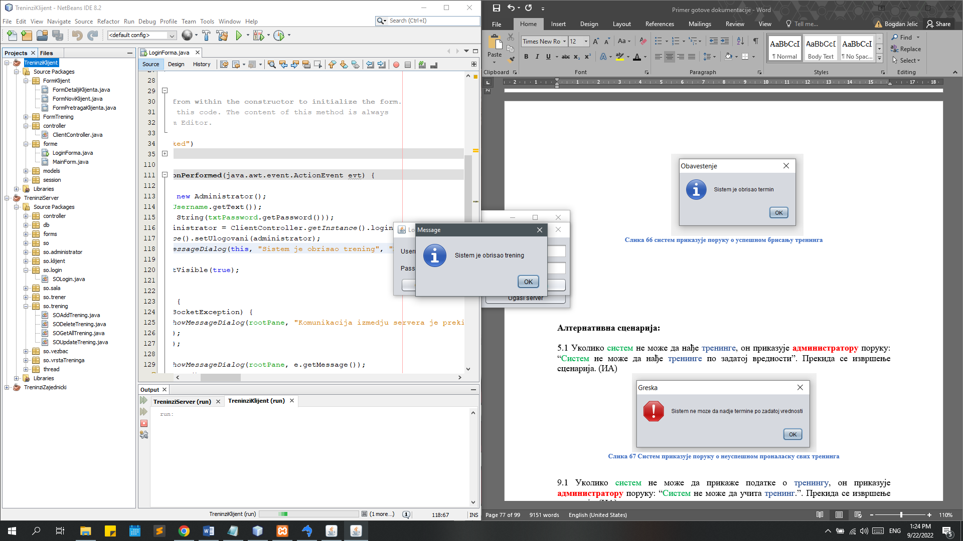

Слика 71 систем приказује поруку о успешном брисању тренинга

**Алтернативна сценарија:**

5.1 Уколико систем не може да нађе тренинге, он приказује **администратору** поруку: “Систем не може да нађе тренинге по задатој вредности”. Прекида се извршење сценарија. (ИА)



Слика 72 Систем приказује поруку о неуспешном проналаску свих тренинга

9.1 Уколико систем не може да прикаже податке о тренингу, он приказује **администратору** поруку: “Систем не може да учита тренинг.”. Прекида се извршење сценарија. (ИА)



Слика 73 Систем приказује поруку о неуспешном проналаску жељеног тренинга

12.1 Уколико систем не може да обрише тренинг он приказује **администратору** поруку: „Систем не може да обрише тренинг.“. (ИА)

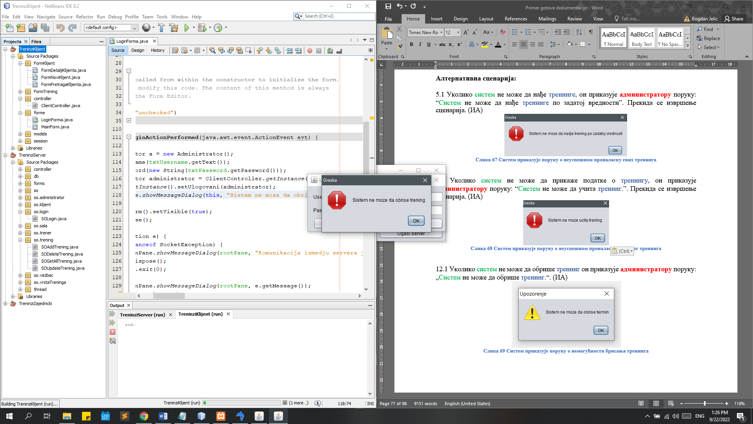

Слика 74 Систем приказује поруку о немогућности брисања тренинга

### 3.1.2 Пројектовање контролера корисничког интерфејса

Kонтролер корисничког интерфејса је одговоран да:

1. прихвати податке које шаље екранска форма
2. конвертује податке (који се налазе у графичким елементима) у објекат који представља улазни аргумент СО која ће бити позвана
3. шаље захтев за извршење системске операције до апликационог сервера (софтверског система)
4. прихвата објекат (излаз) софтверског система настаo као резултат извршења системске операције
5. конвертује објекат у податке графичких елемената

## 3.2 Пројектовање апликационе логике

Апликациона логика описује структуру и понашање система. Апликациони сервер се састоји из:

1. **Контролера апликационе логике** – треба да подигне серверски сокет који ће да ослушкује мрежу. Служи за комуникацију са клијентом и одговоран је да прихвати захтев за извршење системске операције од клијента и проследи га до пословне логике која је одговорна за извршење СО
2. **Пословна логика** – описана је структуром (доменске класе) и понашањем (системске операције)
3. **Брокер базе података** – служи за комуникацију између пословне логике и базе података

### 3.2.1 Контролер апликационе логике

Део за комуникацију подиже серверски сокет који ослушкује мрежу. Када клијентски сокет успостави конекцију са серверским сокетом, тада сервер генерише нит која ће успоставити двосмерну комуникацију са клијентом.

Софтверски систем реализован је као клијент-сервер апликација. На серверској страни је нит *ThreadServer* која садржи објекат класе *ServerSocket*. Нит константно позива методу *accept* која чека да се покрене клијентска апликација која, кад се то деси, ће покушати да се повеже на сервер. Слање и примање података од клијента се остварује преко сокета, метода *accept* креира објекат класе *Socket*. Клијент шаље захтев за извршење неке од СО до одговарајуће нити (коју смо назвали *ThreadClient*), која је повезана са тим клијентом. *ThreadClient* прима захтев и даље га преусмерава до класа које су одговорне за извршење СО. Након извршења СО резултат се враћа до апликационе логике, односно до класе *ThreadClient* на серверској страни која тај резултат шаље назад до клијента путем сокета.

### 3.2.2 Пословна логика

#### 3.2.2.1 Пројектовање понашања софтверског система (системске операције)

За сваки од претходно дефинисаних уговора правимо системску операцију, што заправо представља пројектовање понашања. Класа *AbstractSO* која представља апстрактну класу која садржи методу *templateExecute*, која представља шаблон извршавања сваке операције над базом података, а као параметар прима објекат класе *AbstractDomainObject*. У тој методи се позивају методе *validate* и *execute*, које су апстрактне и које ће свака класа системске операције имплементирати. Након тога се позива метода *commit* која узима објекат *Connection*, класе *DBBroker* и позива њену методу *commit*. Провера предуслова се извршава на клијентској страни уколико постоји, а постуслови се очитавају у оквиру *Response* објекта који шаље сервер клијенту и на основу кога клијент закључује да ли је операција успешно извршена на серверској страни или је дошло до грешке.

За сваку системску операцију треба направити концептуална решења која су директно повезана са логиком проблема.

За сваки уговор пројектује се концептуално решење.

#### Уговор UG1: Login

**Операција: login(Administrator):** signal;

**Веза са СК:** СК1

**Предуслови:** */*

**Постуслови:** */*

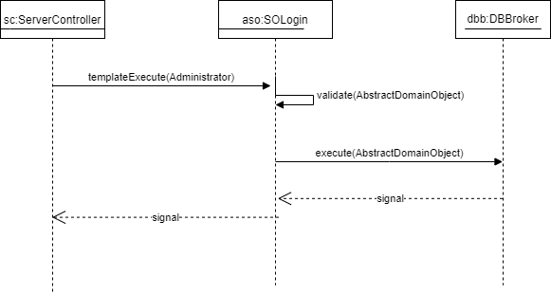

Слика 75 Дијаграм секвенци за уговор login

#### Уговор UG2: kreirajKlijenta

**Операција: kreirajKlijenta(Klijent):**signal;

**Веза са СК:** СК2

**Предуслови:** *Вредносна и структурна ограничења над објектом Клијент морају бити задовољена.*

**Постуслови:** *Kreiran je novi klijent.*

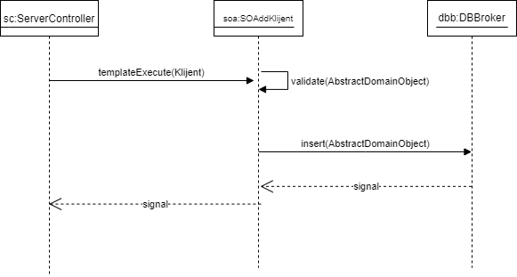

Слика 76 Дијаграм секвенци за уговор kreirajKlijenta

#### Уговор UG3: ucitajListuKlijenta

**Операција: getAllKlijent(List<Klijent>):**signal;

**Веза са СК:** СК3, СК4, CK5, СК6, СК8, СК9

**Предуслови:** */*

**Постуслови:** */*

*ne vrsi se nikakvo azuriranje pa mi pred I postsulovi ne trebaju

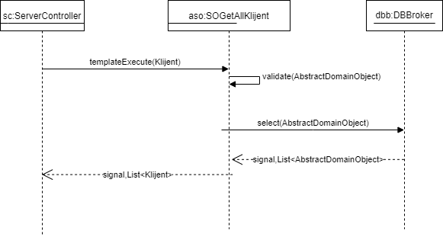

Слика 77 Дијаграм секвенци за уговор ucitajListuKlijenata

#### Уговор UG4: nadjiKlijente

**Операција: nadjiKlijente(ZadataVrednost, List<Klijent>):**signal;

**Веза са СК:** СК3, СК4, СК5

**Предуслови:** */*

**Постуслови:** */*



Слика 78 Дијаграм секвенци за уговор nadjiKlijente

Ова операција позива операцију која враћа све клијенте (getAllKlijent) и затим на клијентској страни врши филтрирање листе клијената по критеријуму.

#### Уговор UG5: ucitajKlijenta

**Операција: ucitajKlijenta(Klijent):**signal;

**Веза са СК:** СК3, СК4, СК5

**Предуслови:** */*

**Постуслови:** */*



Слика 79 Дијаграм секвенци за уговор ucitajKlijenta.

#### Уговор UG6: izmeniKlijenta

**Операција: izmeniKlijenta(Klijent)**:signal;

**Веза са СК:** СК4

**Предуслови:** *Вредносна и структурна ограничења над објектом Клијент морају бити задовољена.*

**Постуслови:** *Подаци о клијенту су измењени.*

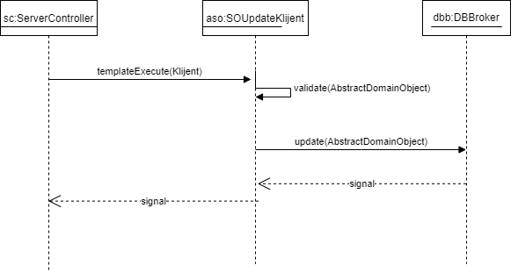

Слика 80 Дијаграм секвенци за уговор izmeniKlijenta

#### Уговор UG7: obrisiKlijenta

**Операција: obrisiKlijenta(Klijent):**signal;

**Веза са СК:** СК5

**Предуслови:** *Вредносна и структурна ограничења над објектом Клијент морају бити задовољена.*

**Постуслови:** *Клијент је обрисана.*

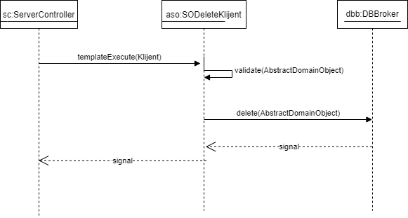

Слика 81 Дијаграм секвенци за уговор obrisiKlijenta

### ***Уговор UG8: ucitajListuTrenera***

**Операција: getAllTrener(List<Trener>):**signal;

**Веза са СК:** СК6, СК8, СК9

**Предуслови:** */*

**Постуслови:** */*

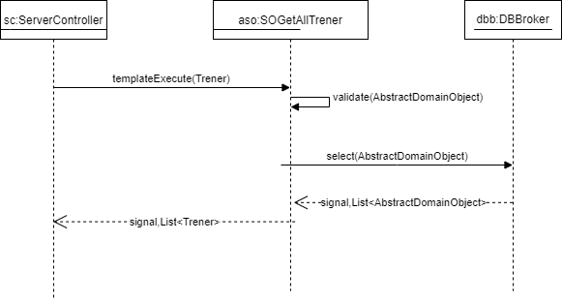

Слика 82 Дијаграм секвенци за уговор ucitajListuTrenera

### ***Уговор UG9: ucitajListuSala***

**Операција: getAllSala(List<Sala>):**signal;

**Веза са СК:** СК6, СК8, СК9

**Предуслови:** */*

**Постуслови:** */*

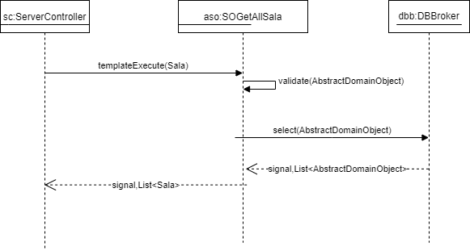

Слика 83 Дијаграм секвенци за уговор ucitajListuSala

#### Уговор UG10: kreirajTrening

**Операција: kreirajTrening(Trening):**signal;

**Веза са СК:** СК6

**Предуслови:** *Вредносна и структурна ограничења над објектом Тренинг морају бити задовољена.*

**Постуслови:** *Унети подаци о заказаном тренингу су запамћени.*

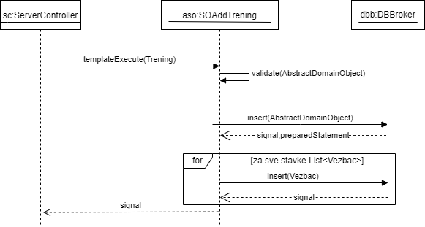

Слика 84 Дијаграм секвенци за уговор kreirajTrening

#### Уговор UG11: ucitajListuTreninga

**Операција: getAllTrening(List<Trening>):**signal;

**Веза са СК:** СК6, СК7, СК8, СК9

**Предуслови:** */*

**Постуслови:** */*

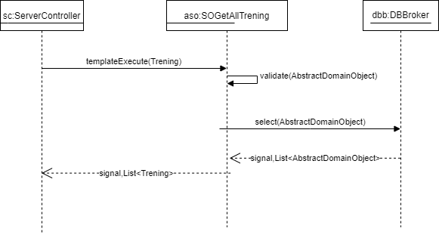

Слика 85 Дијаграм секвенци за уговор ucitajListuTreninga

#### Уговор UG12: nadjiTreninge

**Операција: nadjiTreninge(ZadataVrednost, List<Trening>)**signal;

**Веза са СК:** СК7, СК8, СК9

**Предуслови:** */*

**Постуслови:** */*



Слика 86 Дијаграм секвенци за уговор nadjiTreninge

Ова операција позива операцију која враћа све тренинге (getAllTrening) и затим на клијентској страни врши филтрирање листе тренинга по критеријуму.

#### Уговор UG13: ucitajTrening

**Операција: ucitajTrening(Trening) :**signal;

**Веза са СК:** СК7, СК8, СК9

**Предуслови:** */*

**Постуслови:** */*



Слика 87 Дијаграм секвенци за уговор ucitajTreninge

Ова операција позива операцију која враћа све тренинге (getAllTrening) и затим на клијентској страни врши филтрирање листе тренинга и проналази одабрани тренинг.

#### Уговор UG14: izmeniTrening

**Операција: izmeniTrening(Trening):**signal;

**Веза са СК:** СК8

**Предуслови:** *Вредносна и структурна ограничења над објектом Тренинг морају бити задовољена.*

**Постуслови:** *Заказани тренинг је измењен.*

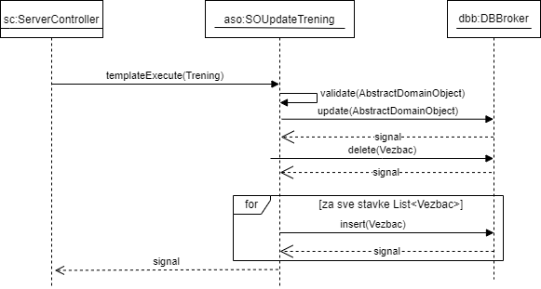

Слика 88 Дијаграм секвенци за уговор izmeniTrening

#### Уговор UG15: obrisiTrening

**Операција: obrisiTrening(Trening):**signal;

**Веза са СК:** СК9

**Предуслови:** *Вредносна и структурна ограничења над објектом Тренинг морају бити задовољена.*

**Постуслови:** *Заказани тренинг је обрисана.*

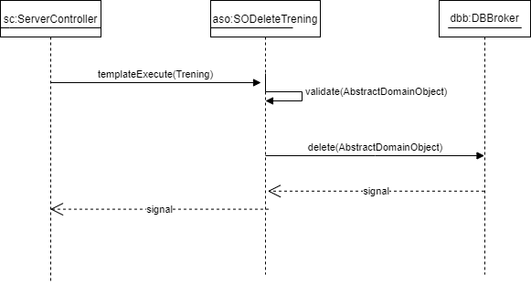

Слика 89 Дијаграм секвенци за уговор obrisiTrening

#### 3.2.2.2 Пројектовање структуре софтверског система (доменске класе)

На основу концептуалних класа креирају се софтверске класe.



Слика 90 Концептулани дијаграм класа

Идентификоване су следеће класе:

* Администратор

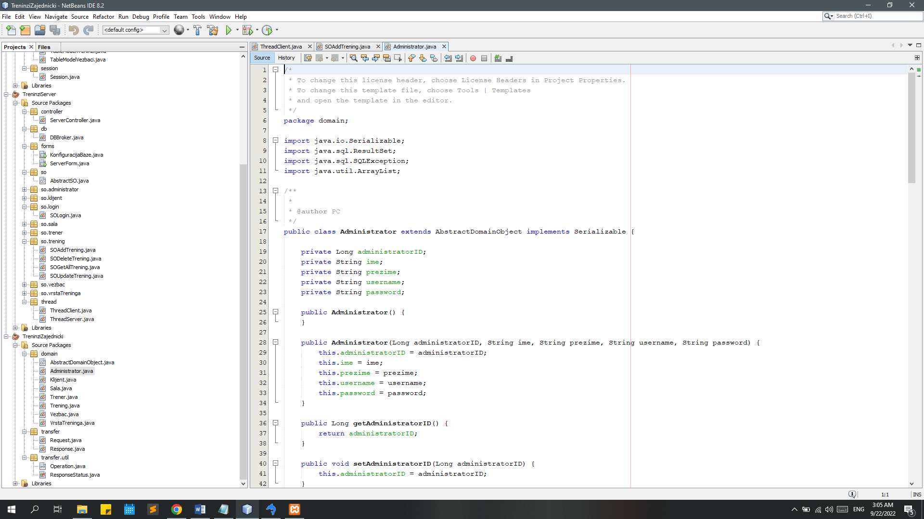

Слика 91 Класа Администратор

* Клијент

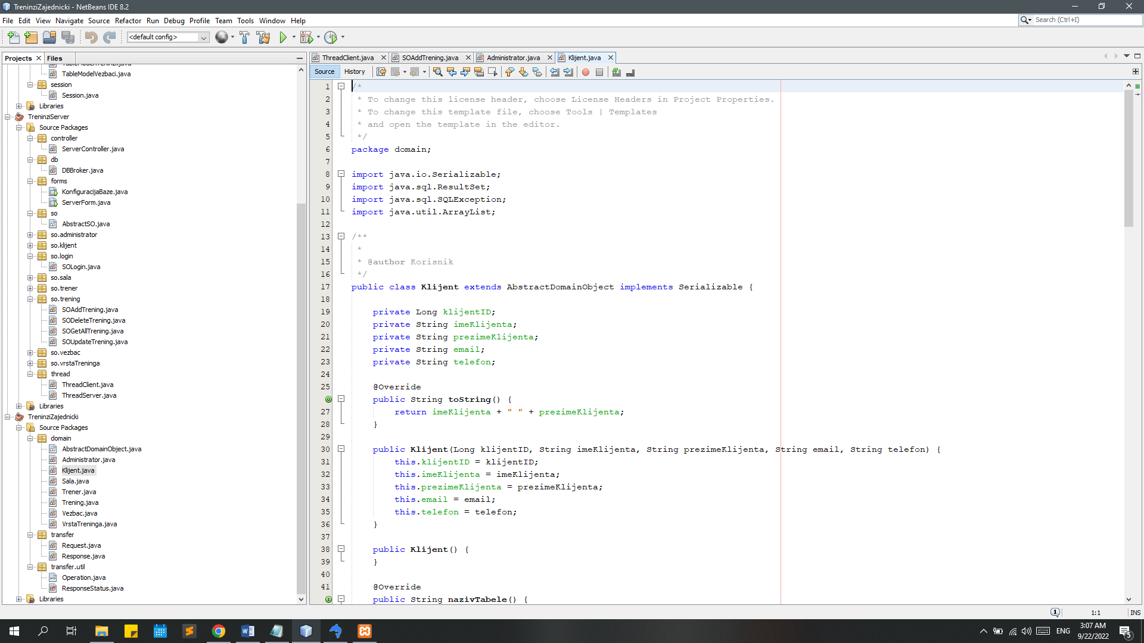

Слика 92 Класа Клијент

* Сала

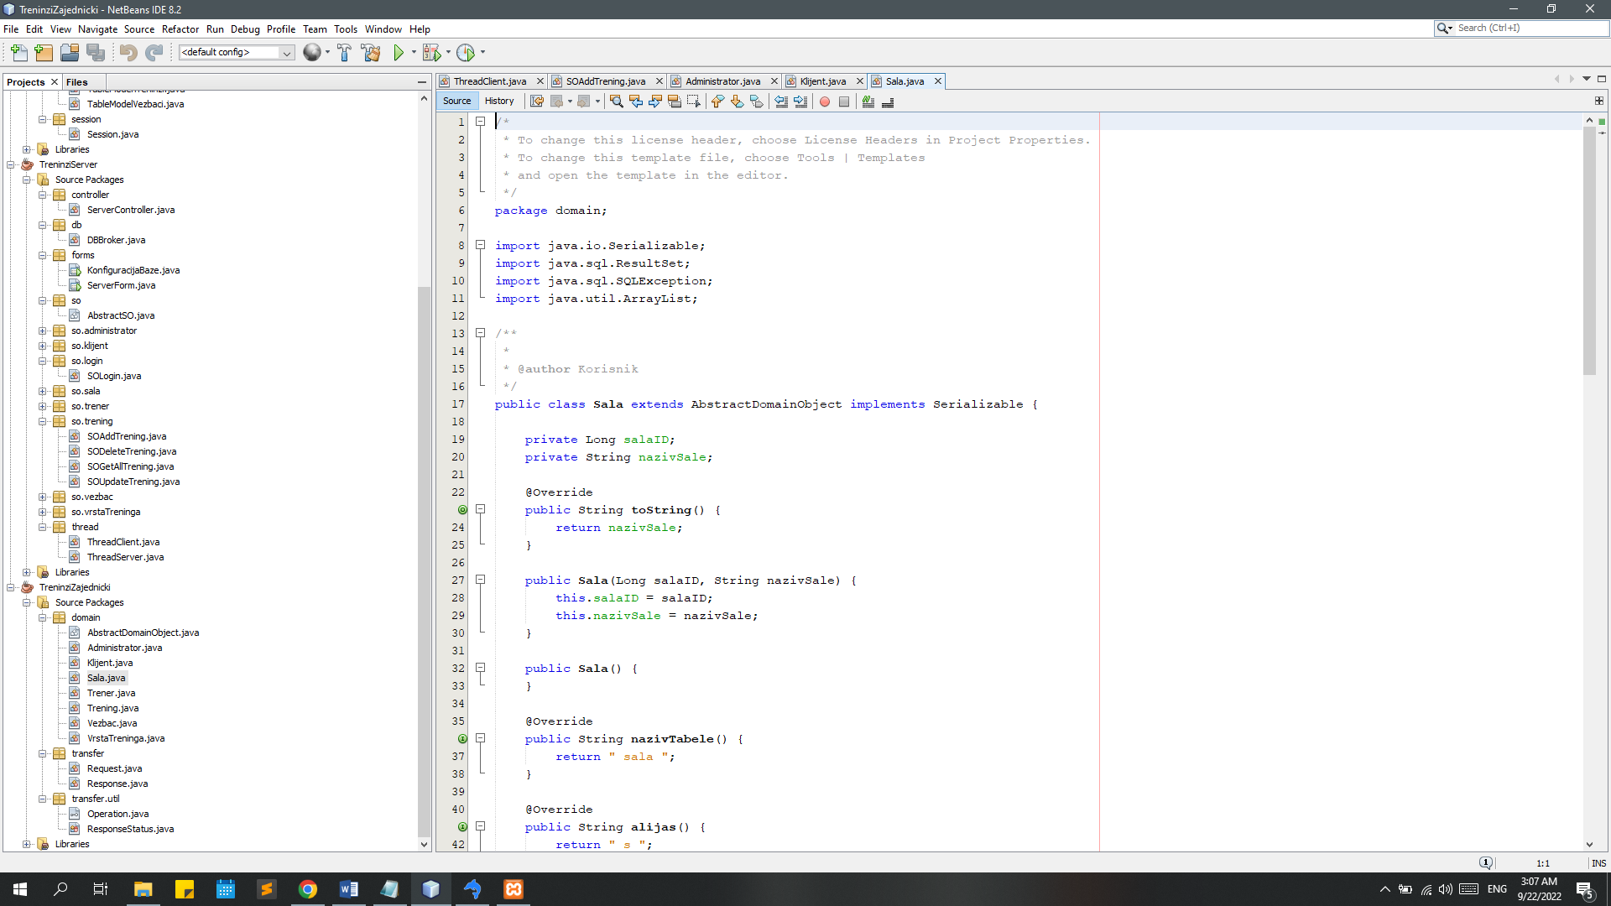

Слика 93 Класа Сала

* Тренер

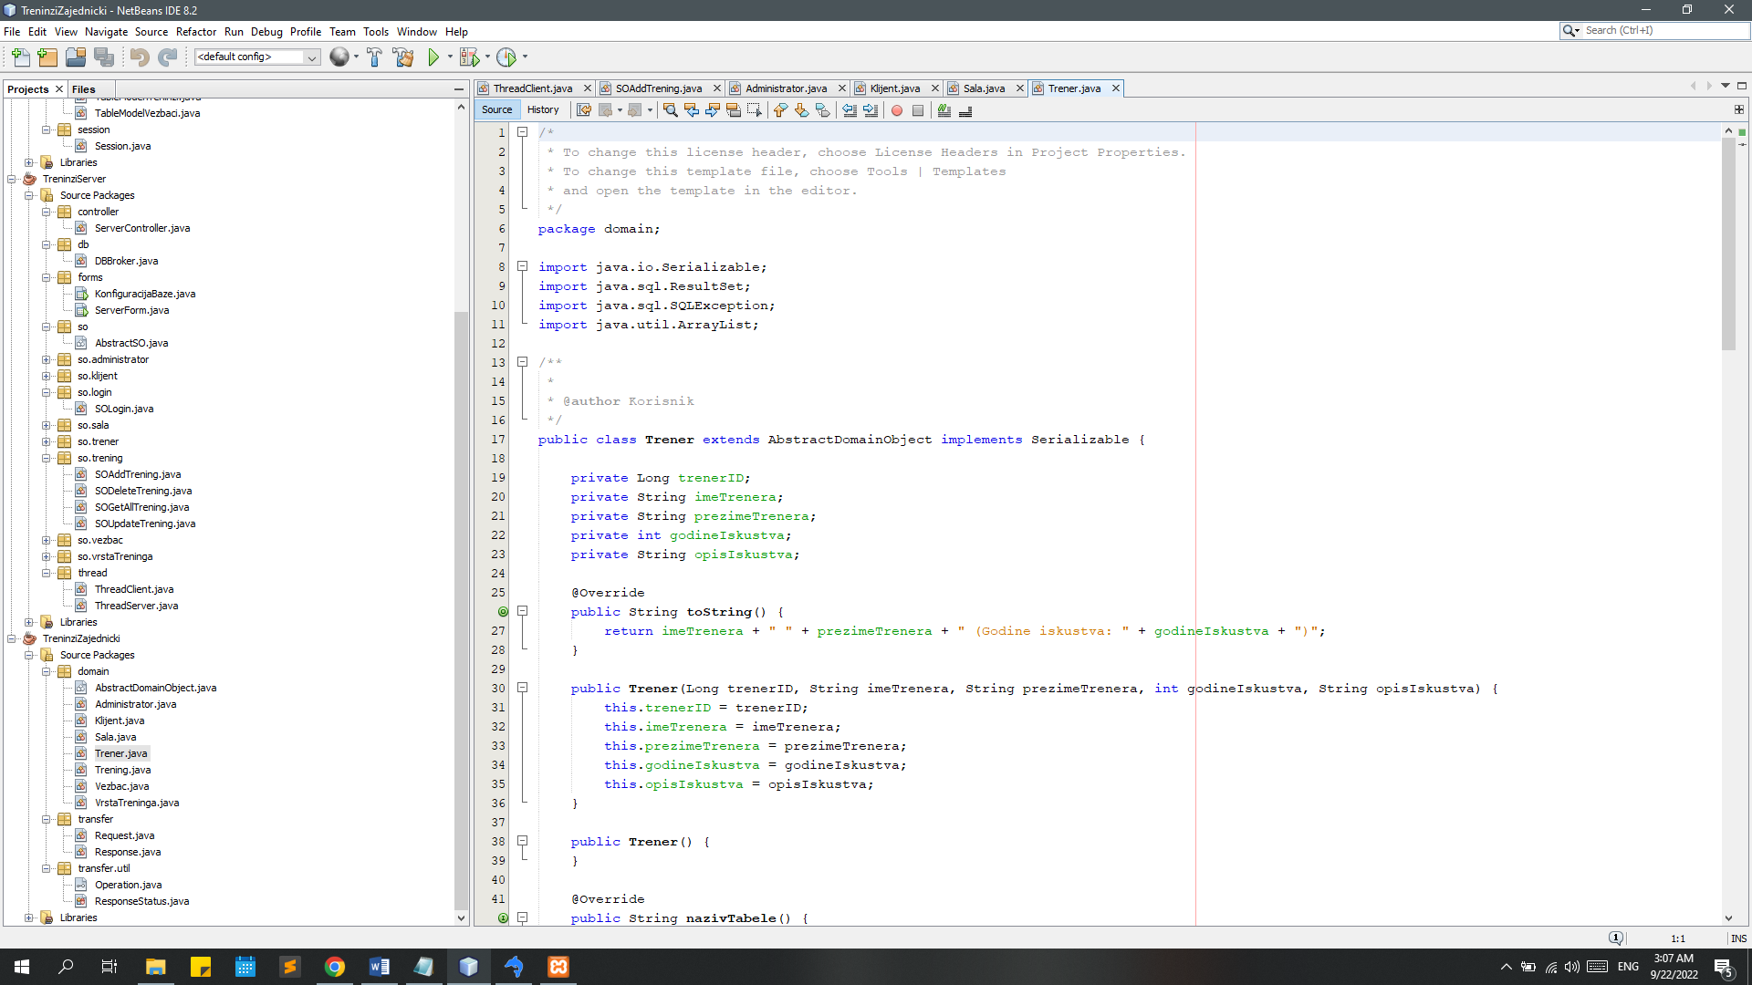

Слика 94 Класа Тренер

* Тренинг

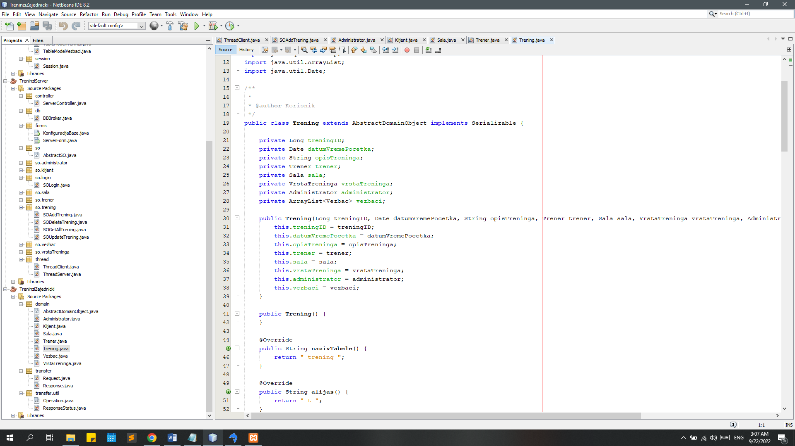

Слика 95 Класа Тренинга

* Вежбач

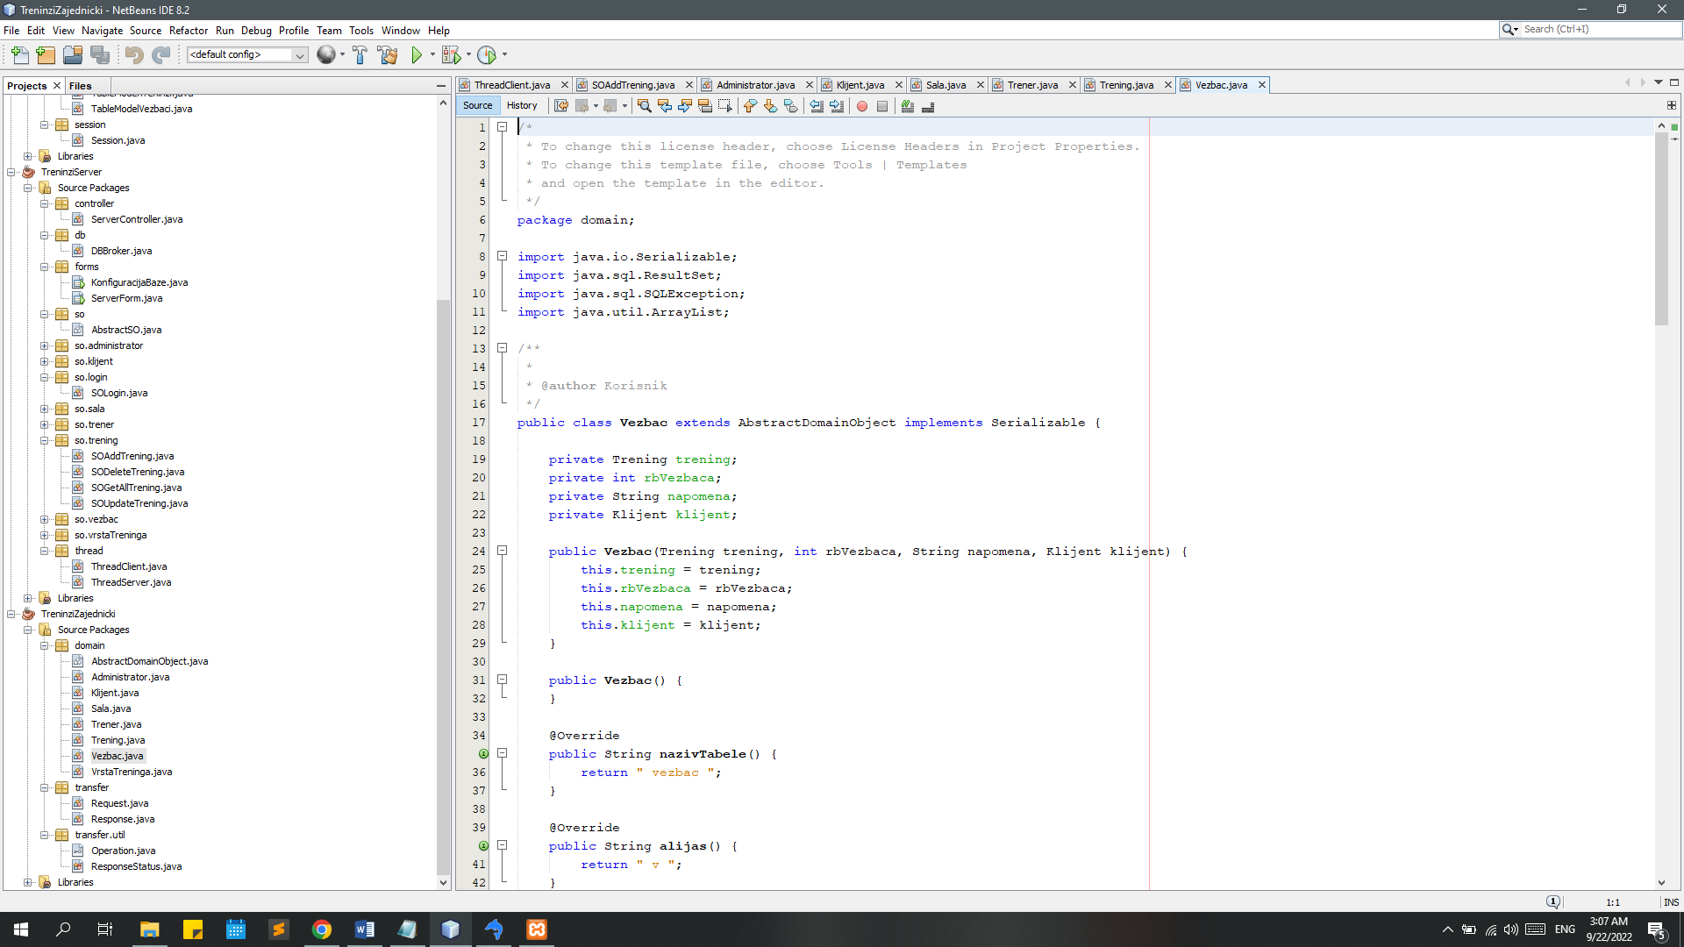

Слика 96 Класа Вежбач

* Врста тренинга

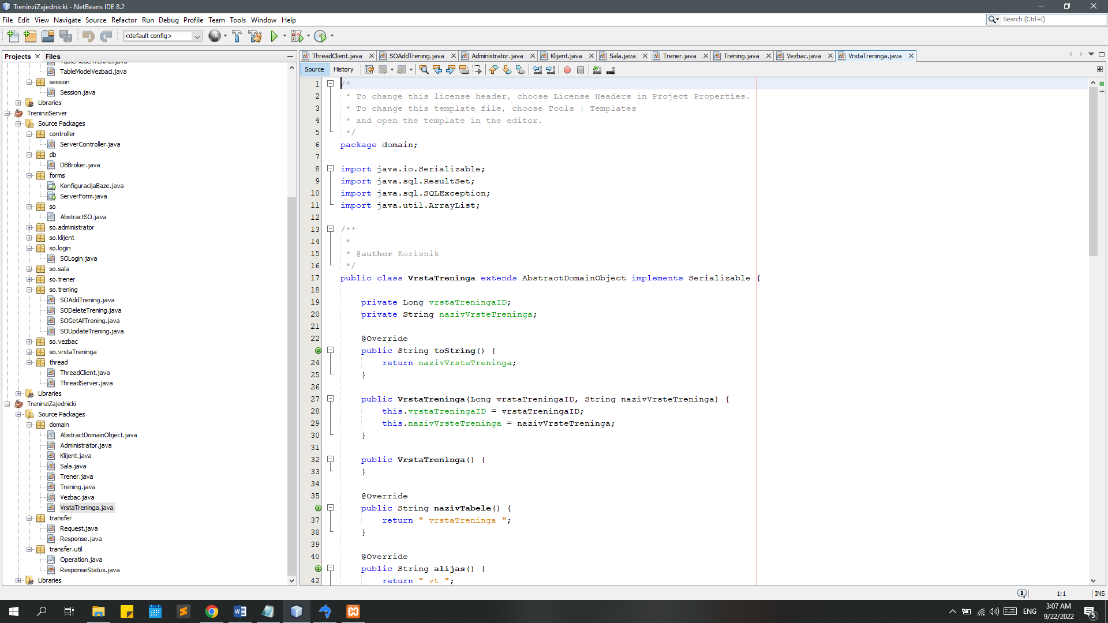

Слика 97 Класа Врста тренинга

Поред њих додате су и следеће класе:

* AbstractDomainObject - апстрактна класа које све доменске класе наслеђују.

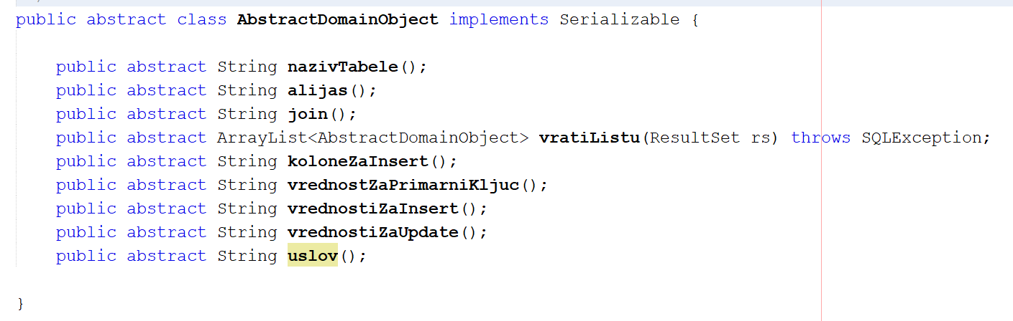

Слика 98 Класа AbstractDomainObject

* Operation – интерфејс који садржи све операције које се шаљу од клијента серверу

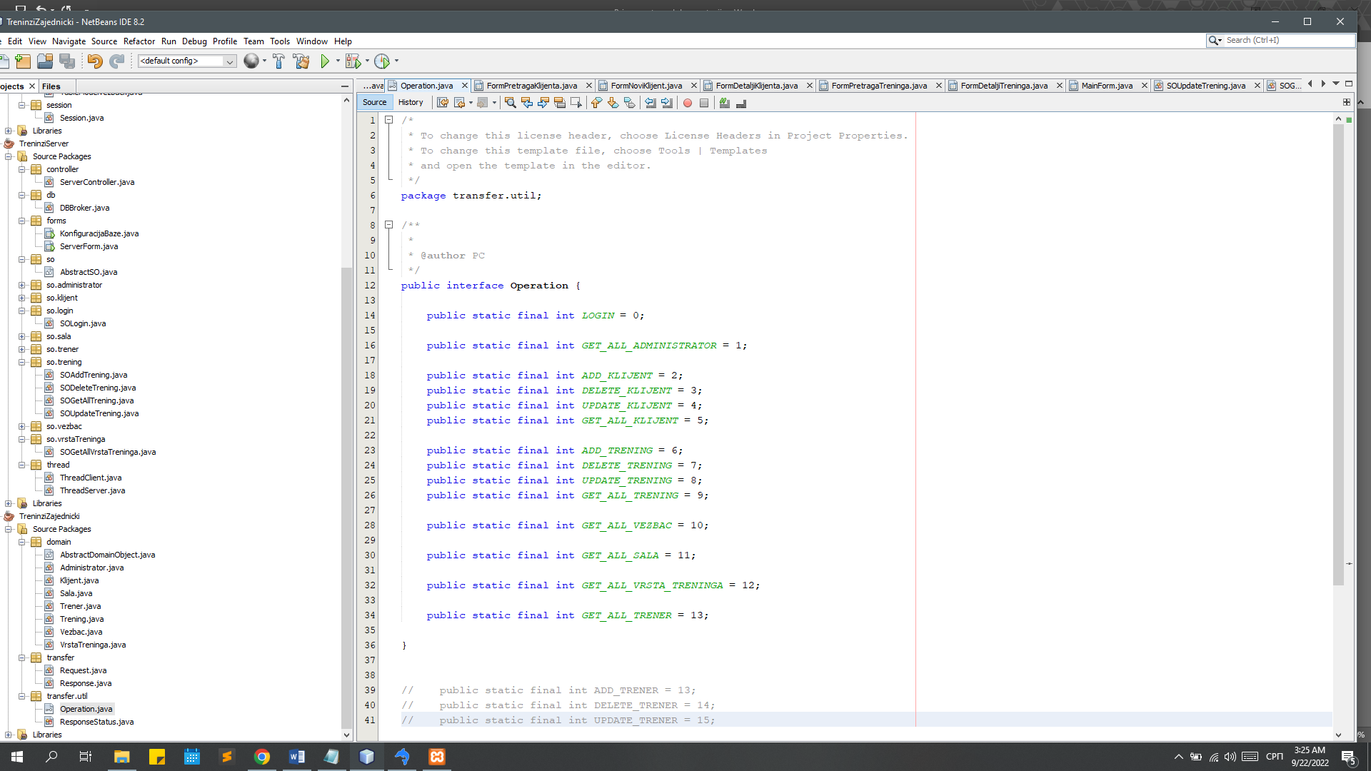

Слика 99 Interface Operation

* Request – служи за слање објекта од клијента ка серверу. Садржи један *Object* атрибут који представља објекат над којим треба извршити захтевану операцију и један *int* атрибут који представља операцију која треба да се изврши.

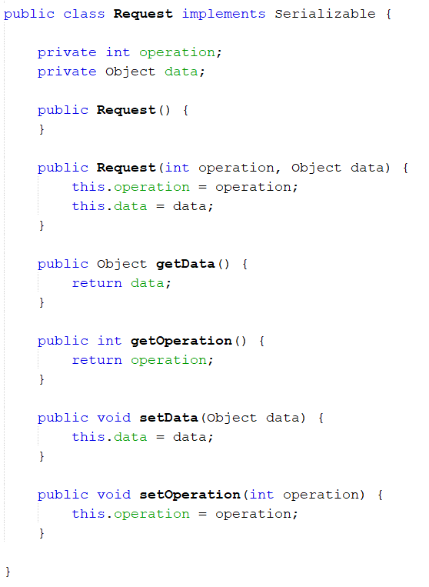

Слика 100 Класа Request

* Response – служи за слање објекта од сервера ка клијенту. Садржи један *Object* атрибут који представља резултат извршене операције, један *Exception* атрибут који представља изузетак који се можда десио.

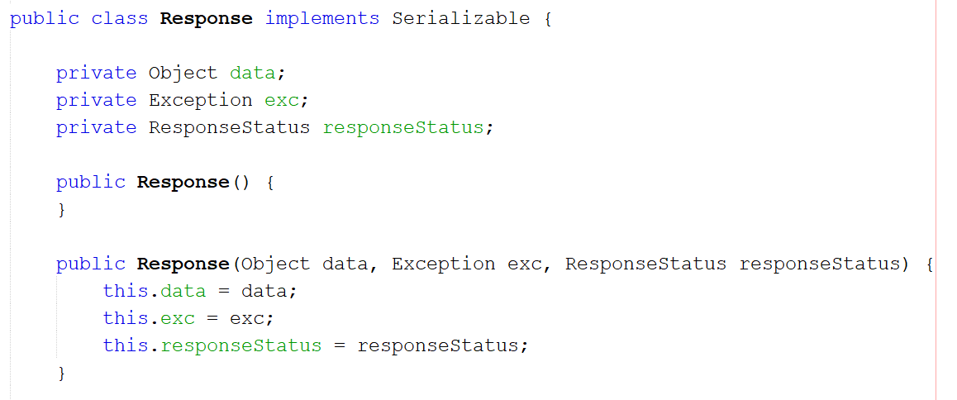

Слика 101 Класа Response

### 3.2.3 Пројектовање складишта података

На основу релационог модела и ограничења пројектоване су табеле базе података које користи наш софтверски систем:

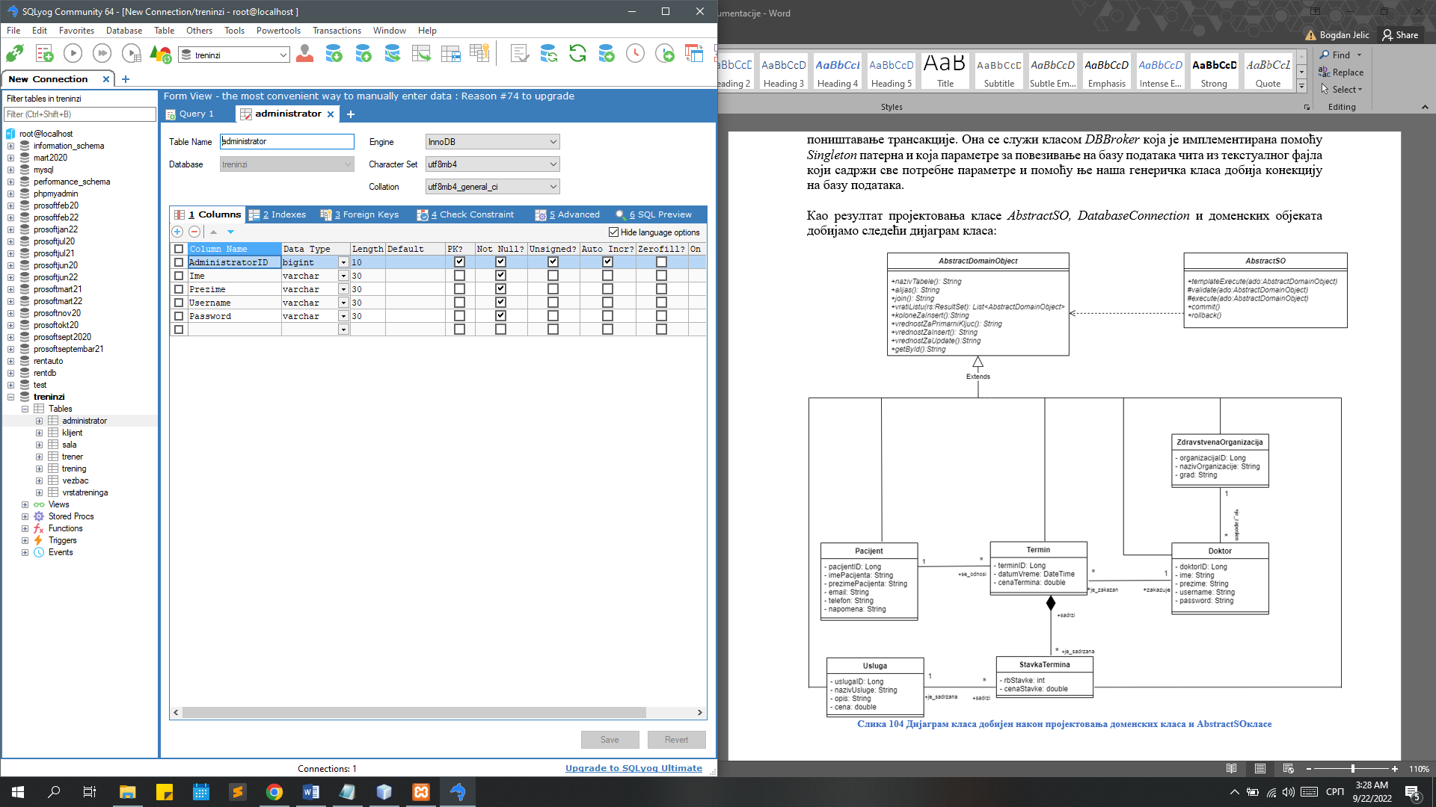

Слика 102 Табела Администратор

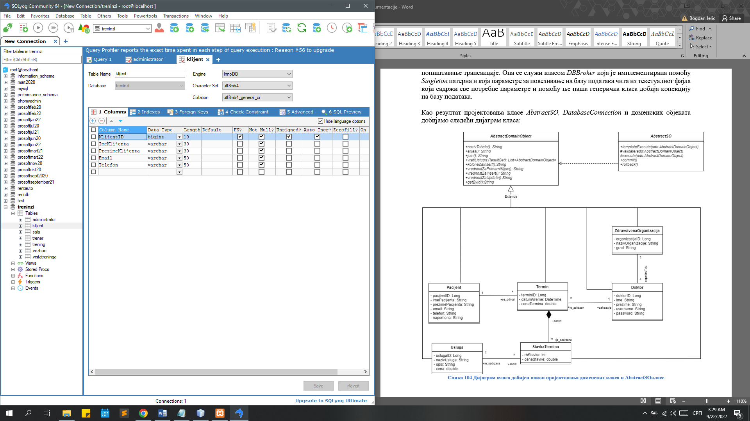

Слика 103 Табела Клијент

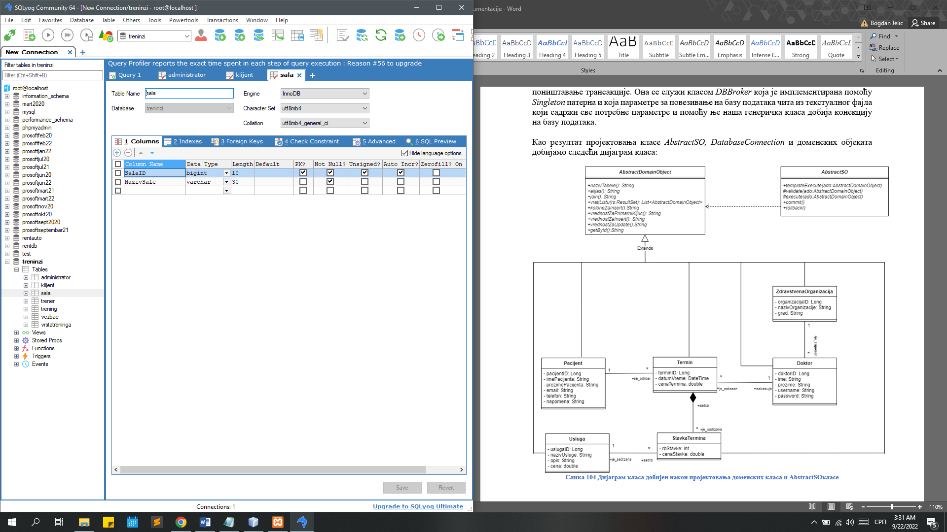

Слика 104 Табела Сала

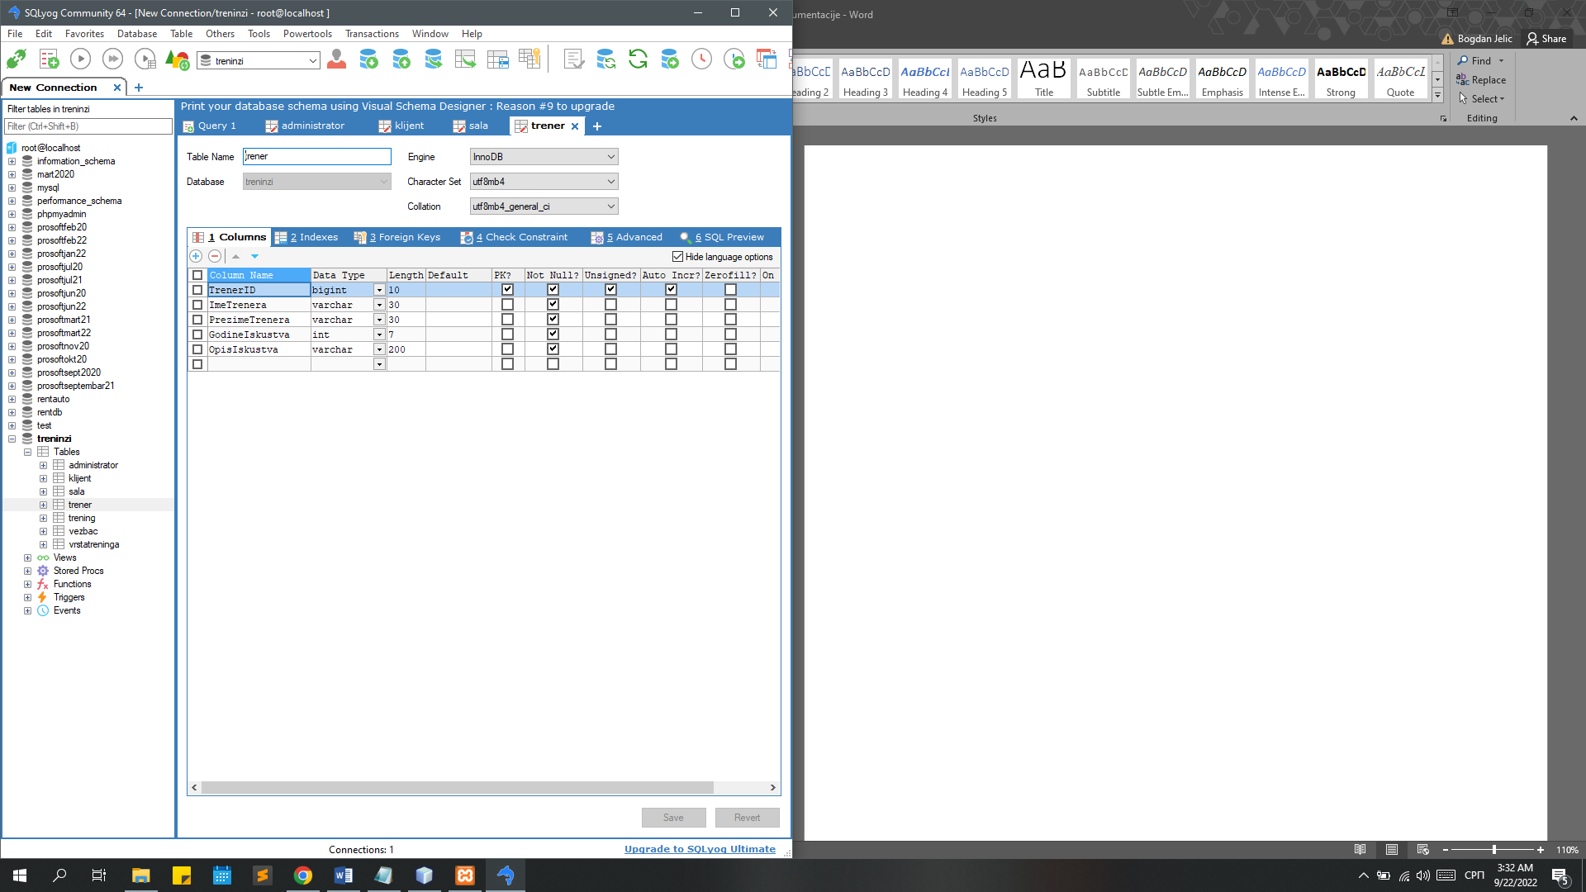

Слика 105 Табела Тренер

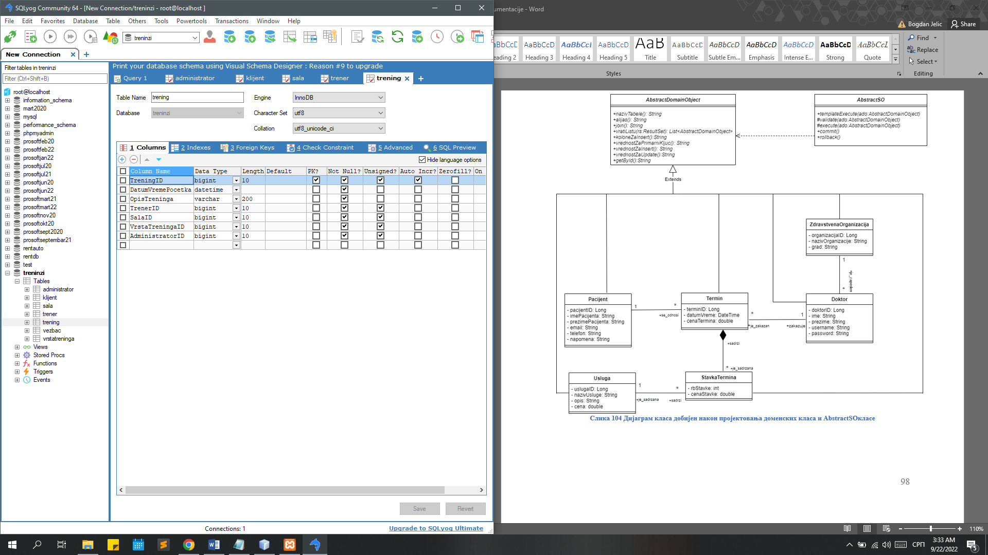

Слика 106 Табела Тренинг

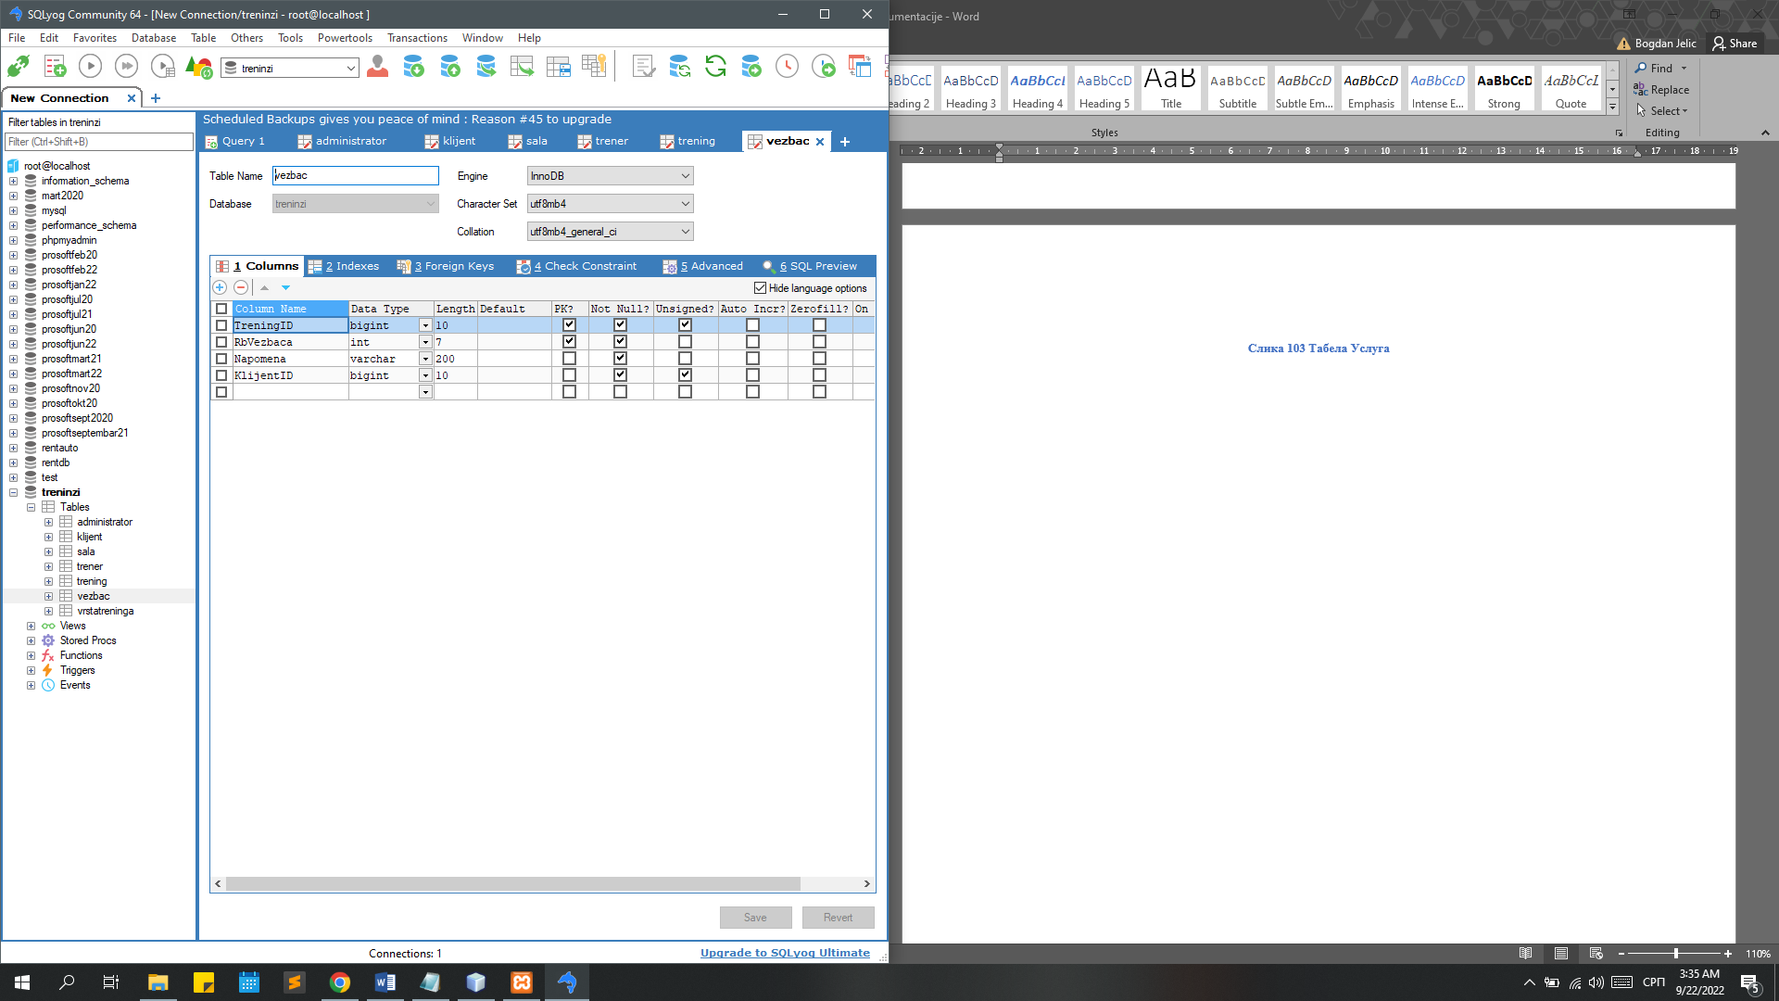

Слика 107 Табела Вежбач

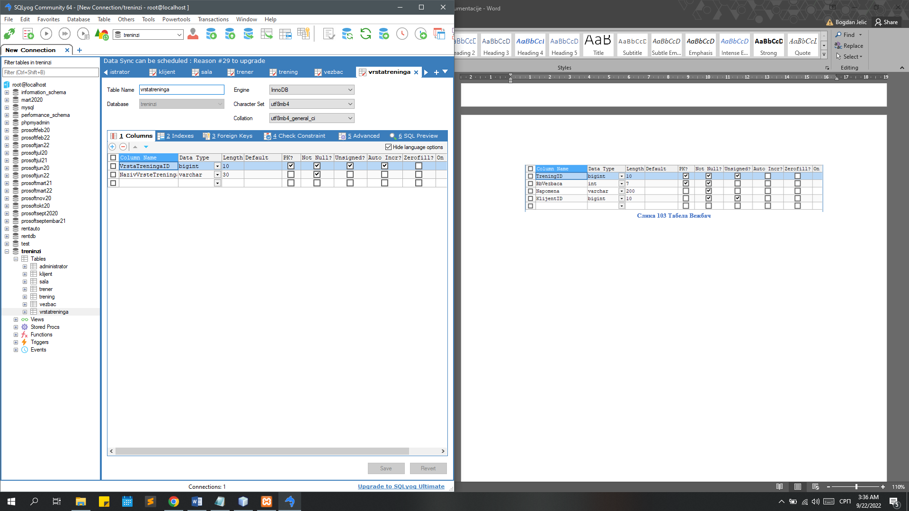

Слика 108 Табела Врста тренинга

За комуникацију са базом података правимо генеричку класу *AbstractSO*која има методе за валидацију и извршавања трансакције, које су апстрактне и које ће имплементирати свака класа системске операције која ће се извршавати, као и методе за потврђивање и поништавање трансакције. Она се служи класом *DBBroker* која је имплементирана помоћу *Singleton* патерна и која параметре за повезивање на базу података чита из текстуалног фајла који садржи све потребне параметре и помоћу ње наша генеричка класа добија конекцију на базу података.

Као резултат пројектовања класе *AbstractSO, DatabaseConnection* и доменских објеката добијамо следећи дијаграм класа:

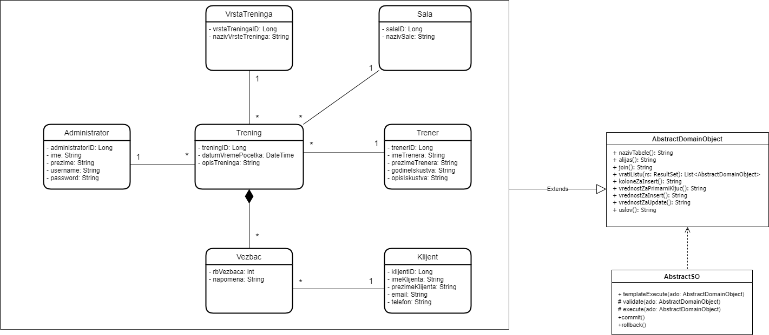

Слика 109 Дијаграм класа добијен након пројектовања доменских класа и AbstractSOклаce

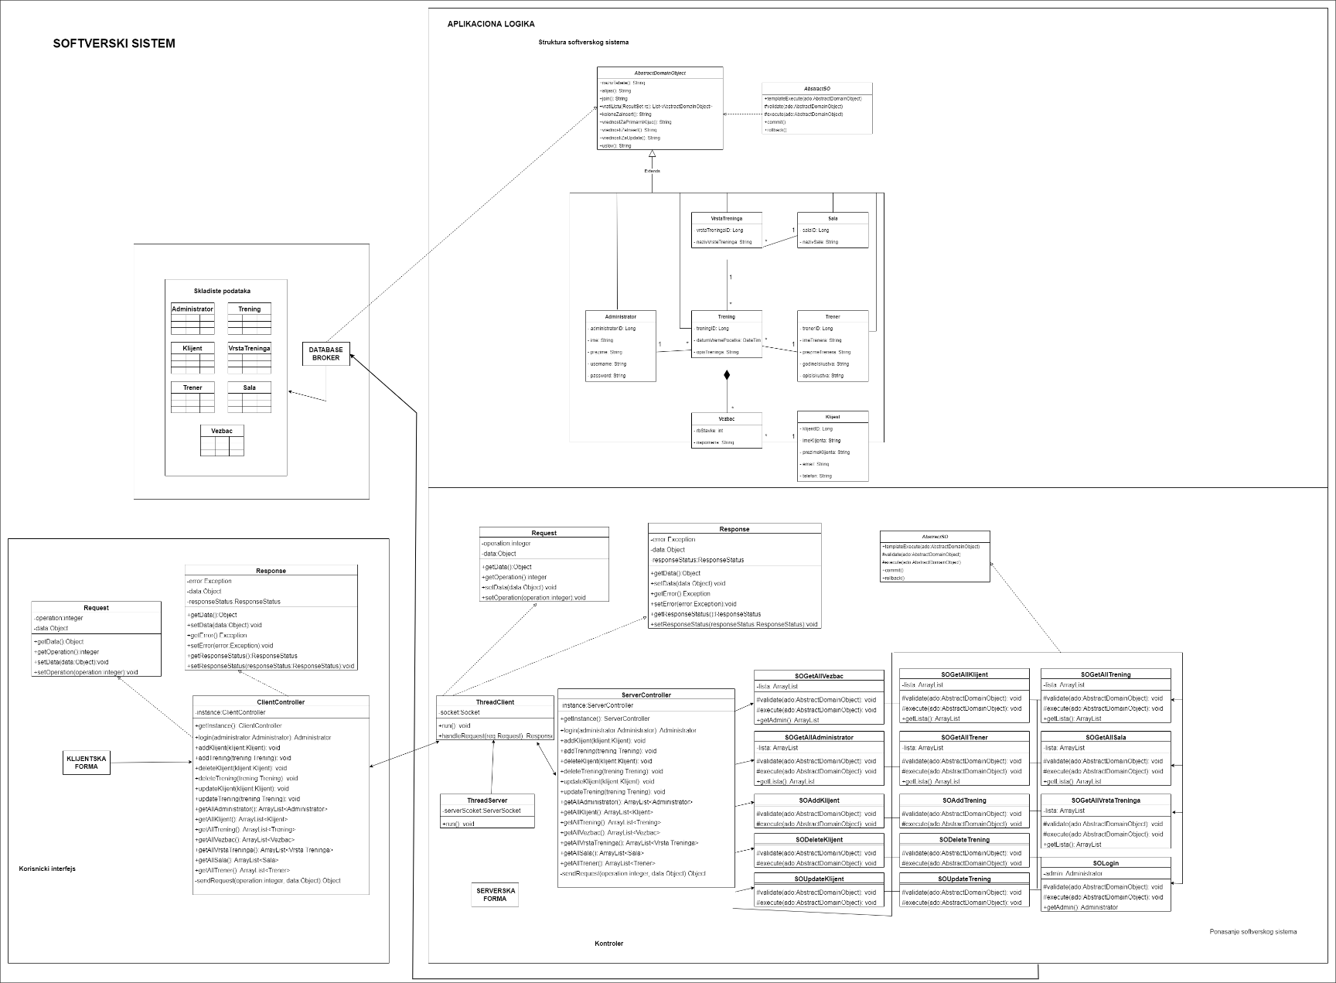

Слика 110 Коначна архитектура софтверског система

# 4. Фаза имплементације

Софтверски систем је развијан у програмском језику “Java”, развојно окружење NetBeans. Као систем за управљање базом података коришћен je MySQL.

Организација пројеката је приказана на следећој слици.

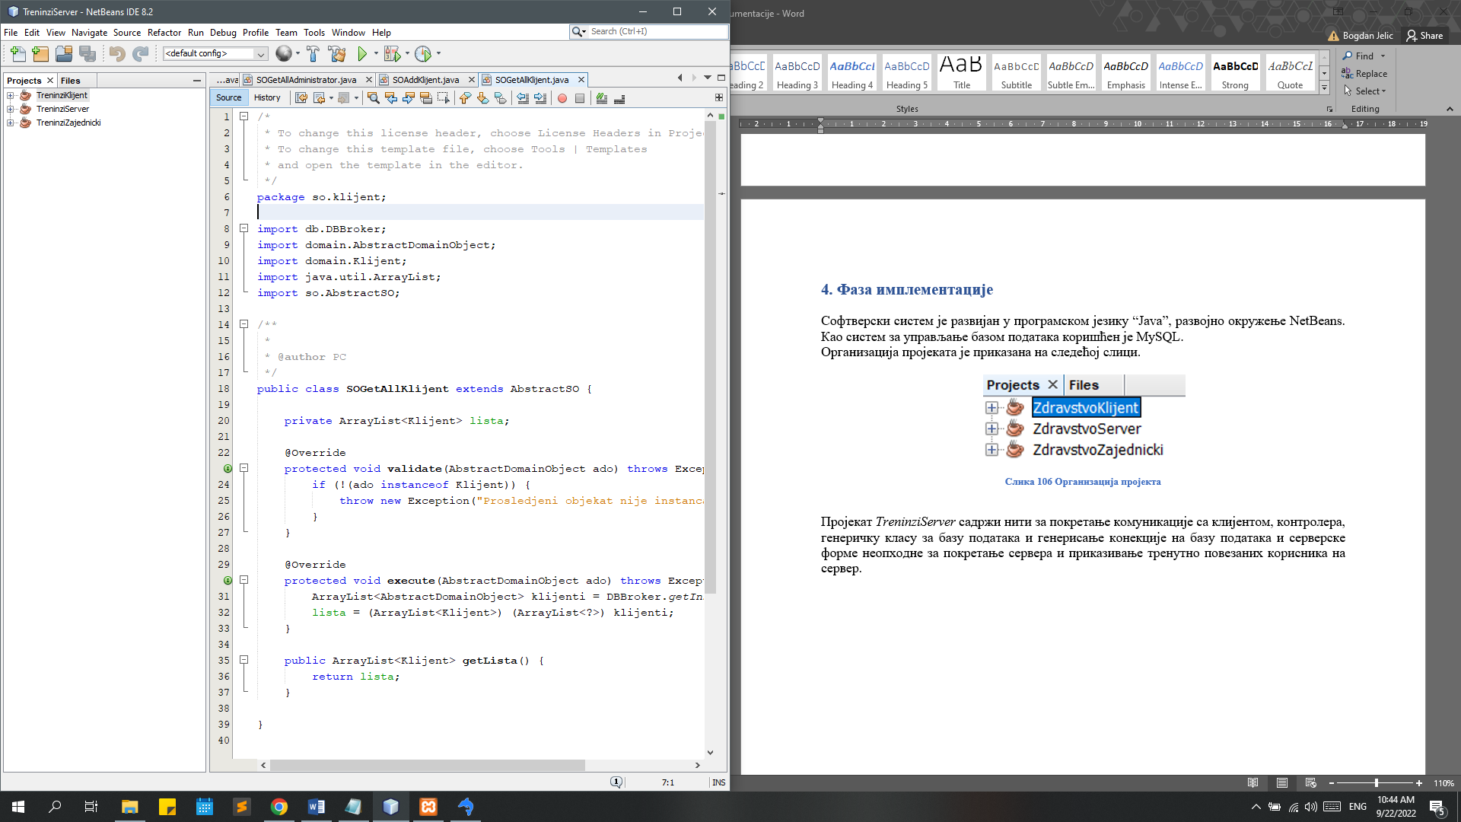

Слика 111 Организација пројекта

Пројекат *TreninziServer* садржи нити за покретање комуникације са клијентом, контролера, генеричку класу за базу података и генерисање конекције на базу података и серверске форме неопходне за покретање сервера и приказивање тренутно повезаних корисника на сервер.

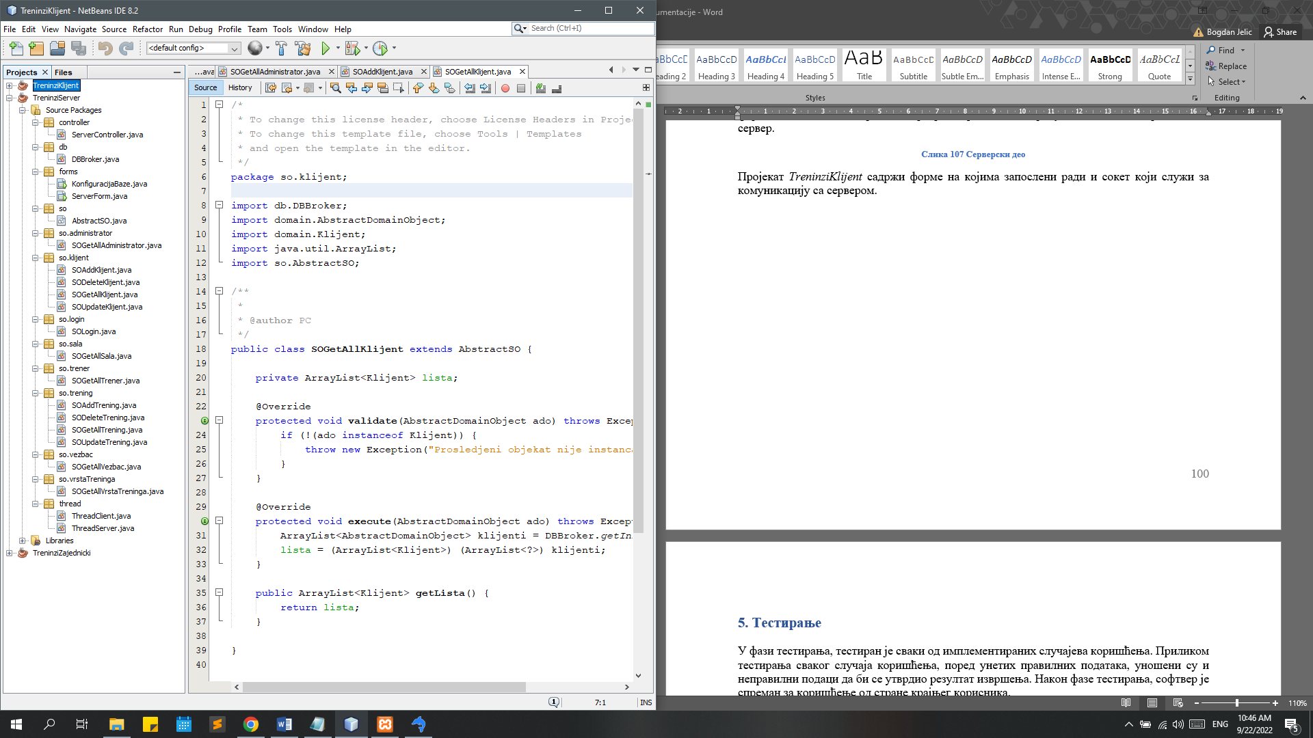

Слика 112 Серверски део

Пројекат *TreninziKlijent* садржи форме на којима запослени ради и сокет који служи за комуникацију са сервером.

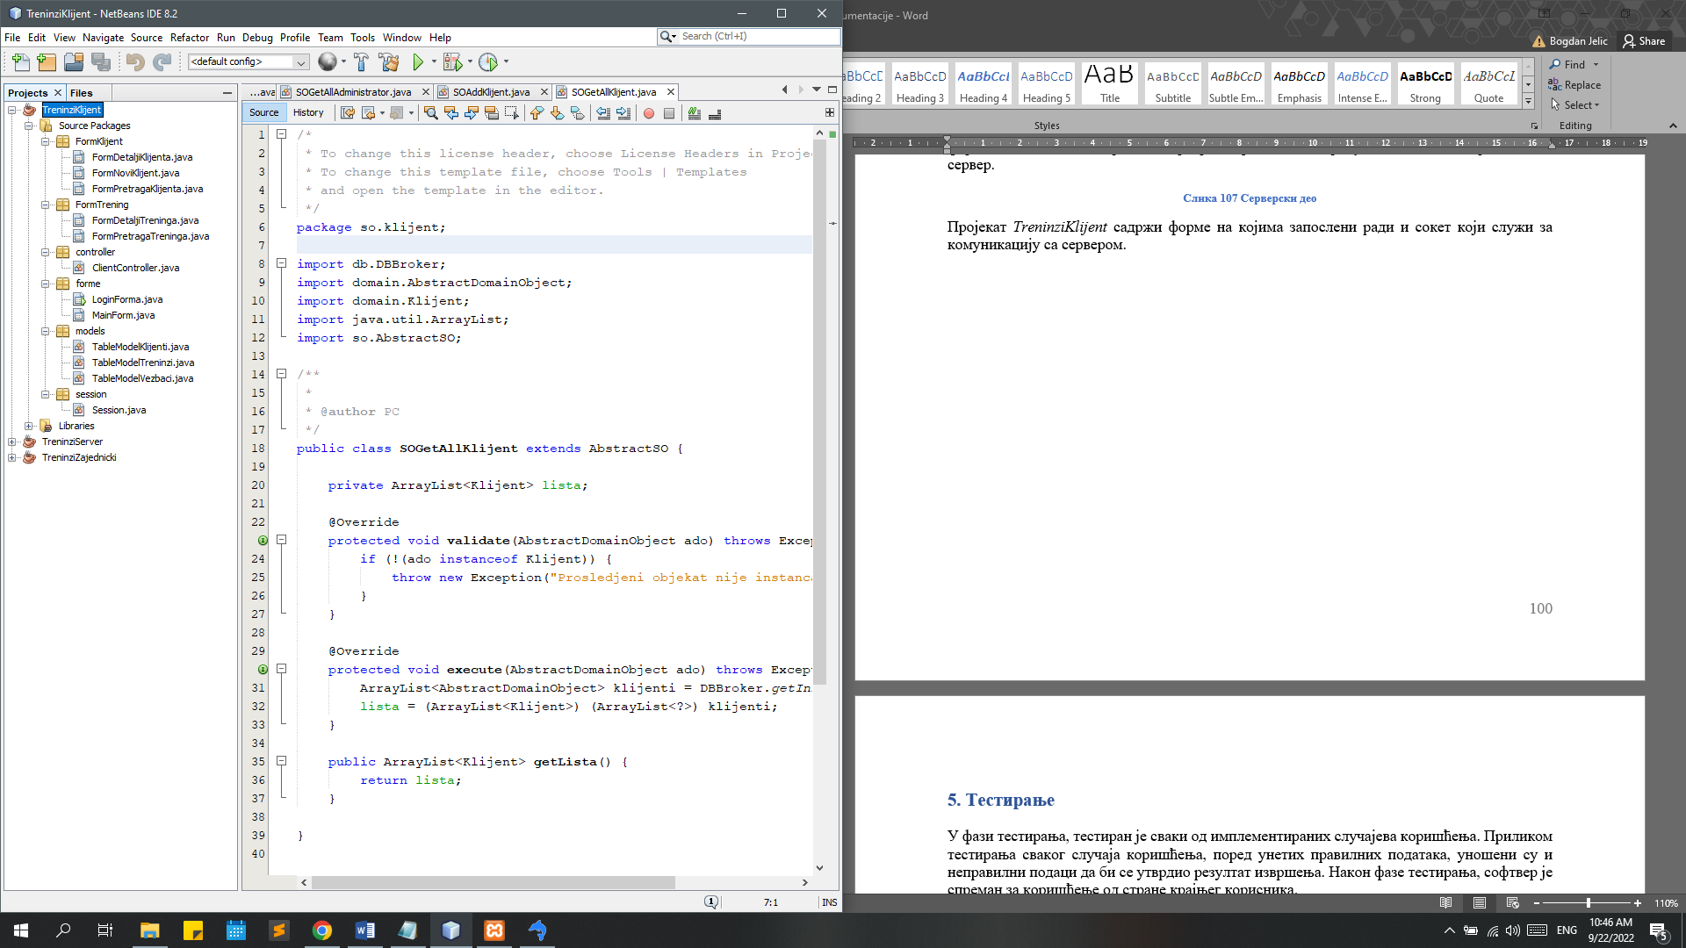

Слика 113 Клијентски део

Пројекат *TreninziZajednicki* садржи заједничке класе које користе клијент и сервер пројекти. То су доменске класе, класе *Request* и *Response* и интерфејс *Operation* и енум *ResponseStatus*

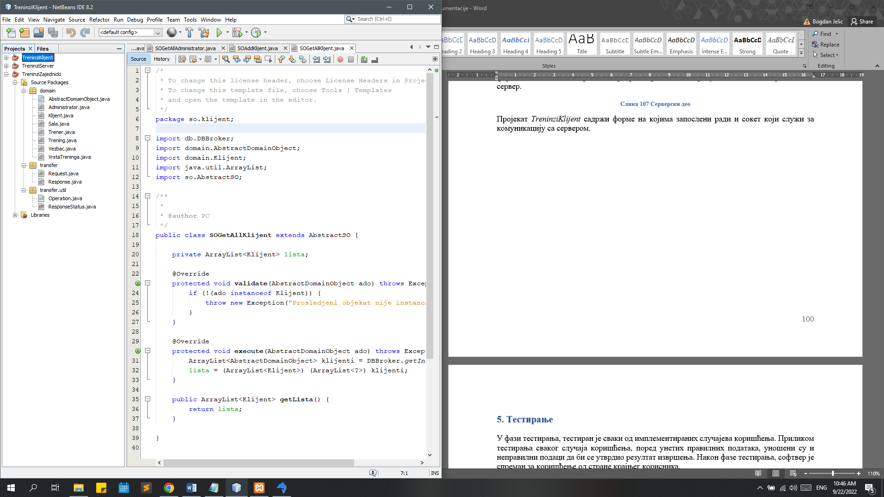

Слика 114 Заједнички део

# 5. Тестирање

У фази тестирања, тестиран је сваки од имплементираних случајева коришћења. Приликом тестирања сваког случаја коришћења, поред унетих правилних података, уношени су и неправилни подаци да би се утврдио резултат извршења. Након фазе тестирања, софтвер је спреман за коришћење од стране крајњег корисника.

# 6. Закључак

За развој софтверског система за Вођење тренинга, коришћена је поједностављена Ларманова метода за развој софтвера. Тренутно развијено софтверско решење јесте применљиво, али такође оставља пуно простора, да се коришћењем савремених технологија, побољшају и отклоне потенцијални недостаци, као и простора да се надограде нове функционалности које би задовољиле потребе корисника, пруживши му већу употребну вредност и доживљај.

# Коришћена литература

”ПРОЈЕКТОВАЊЕ СОФТВЕРА СКРИПТА- радни материјал, вер. 1.3”, др Синиша Влајић, Београд 2020